
Российская Федерация
Новгородская область
УПОЛНОМОЧЕННЫЙ ПО ПРАВАМ РЕБЕНКА В НОВГОРОДСКОЙ ОБЛАСТИ

Доклад
«О деятельности Уполномоченного по правам ребенка в Новгородской области в 2018 году»

Новгородская область
2019 год
Новгородская область
2010г
Доклад о деятельности Уполномоченного по правам ребенка в Новгородской области в 2018 году
По окончании календарного года, в соответствии с п. 2 ст. 14 Федерального закона от 27.12.2018 N 501-ФЗ «Об уполномоченных по правам ребенка в Российской Федерации», Уполномоченный по правам ребенка в Новгородской области (далее Уполномоченный) представляет Доклад о результатах своей деятельности высшему должностному лицу субъекта РФ, в законодательный (представительный) орган государственной власти субъекта РФ и Уполномоченному при Президенте РФ по правам ребенка.
С 28.12.2018 года Доклад Уполномоченного должен содержать оценку соблюдения прав и законных интересов детей на территории субъекта Российской Федерации, а также предложения о совершенствовании их правового положения.
Введение
Впервые на международном уровне о необходимости особой защиты для детей заговорила в начале 20-го века Эглантин Джебб, основательница Международного союза спасения детей, которая в 1924 году разработала проект Декларации прав ребёнка. Принятая Ассамблеей Лиги Наций Декларация провозглашала право бездомных детей и детей-сирот на поддержку, право голодных детей на питание, право ребенка на духовное и физическое развитие, медицинскую помощь и защиту от эксплуатации.
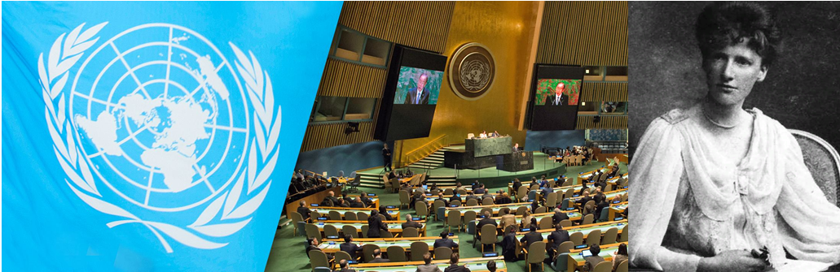
В 1959 году была принята новая редакция декларации, которая учла права детей, провозглашённые во Всеобщей декларации прав человека (1948 г.), и закрепила основные и обязательные для всех стран требования по обращению с детьми. Также Декларация прав ребенка 1959 года признала, что дети нуждаются в специальной защите и заботе, в том числе и правовой, как до, так и после рождения.
Декларации не носят обязательный характер для тех, кто их подписывает, поэтому Генеральной Ассамблеей Организации Объединённых Наций (далее ООН) 20 ноября 1989 года была принята Конвенция о правах ребенка, обладающая силой закона для государств – участников. Не соблюдение конвенции может быть обжаловано в наднациональных органах. В настоящее время Конвенция по правам ребенка ратифицирована практически всеми странами мира (кроме США).
Подписав Конвенцию ООН о правах ребенка и иные международные акты в сфере обеспечения прав детей, Российская Федерация выразила приверженность к участию в усилиях мирового сообщества по формированию среды, комфортной и доброжелательной для жизни детей.
Как государство-участник Конвенции Россия обязуется предоставить детям возможность утверждать свои права, свободы и законные интересы, используя национальные административные и судебные процедуры.
Также Российская Федерация взяла на себя обязанность учредить национальный независимый правозащитный институт для защиты прав детей, основной задачей которого является контроль за соблюдением положений Конвенции в стране-участнице. Им стал институт Уполномоченных по правам ребенка в Российской Федерации.
Специализированные Уполномоченные по правам ребенка стали работать в России с 1998 года в рамках пилотного проекта Министерства труда и социального развития РФ при поддержке Детского фонда ООН (ЮНИСЕФ). Проект отрабатывался в 5-ти регионах – Новгородской, Волгоградской, Калужской областях, Санкт-Петербурге и Екатеринбурге.
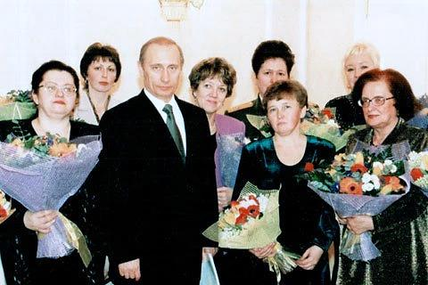
По мнению международных и российских экспертов институт Уполномоченного по правам ребенка в Новгородской области, являясь одной из самых зрелых независимых правозащитных организаций в РФ, на протяжении последних 20-ти лет занимает особое место, как в региональной, так и в федеральной системе гарантий прав и законных интересов несовершеннолетних.
У Уполномоченных, независимо от специализации, есть стандартные полномочия. Они принимают жалобы и обращения от граждан, проводят собственные проверки, могут запрашивать документы, встречаться с должностными лицами, участвуют в судебных заседаниях, то есть имеют возможность помогать обычным гражданам, восстанавливая их нарушенные права.
Кроме этого, Уполномоченный выявляет и может влиять на системные нарушения, рекомендуя органам власти субъекта предпринять те или иные действия, направленные на защиту прав несовершеннолетних или воздержаться от них.
Одним из важнейших инструментов Уполномоченного является его Доклад по итогам года, в котором освещаются не только результаты его деятельности за текущий период, но и поднимаются вопросы наилучшего обеспечения прав и законных интересов несовершеннолетних для публичного обсуждения.

1. Государственная политика защиты прав и законных интересов ребенка в Российской Федерации в 2018 году.
В соответствии с Федеральным законом от 27.12.2018 N 501-ФЗ «Об уполномоченных по правам ребенка в Российской Федерации» Уполномоченные по правам ребенка в субъектах Российской Федерации, координируемые Уполномоченным при Президенте РФ по правам ребенка, призваны реализовывать в субъекте единую государственную политику в области обеспечения и защиты прав и законных интересов детей.
Государственную поддержку семьи, материнства и детства гарантирует Конституция Российской Федерации, также создана целая система гарантий по реализации, защите и восстановлению прав и законных интересов детей: международно-правовая, внутригосударственная, региональная и муниципальная.
В соответствии с п. 2. ст. 4. Федерального закона от 24.07.1998 N 124-ФЗ «Об основных гарантиях прав ребенка в Российской Федерации» государственная политика в интересах детей является в Российской Федерации приоритетной.
В последнее десятилетие обеспечение благополучного и защищенного детства стало одним из основных национальных приоритетов России.
В посланиях Президента Российской Федерации Федеральному Собранию Российской Федерации ставятся задачи по разработке современной и эффективной государственной политики в области детства. Проблемы детства и пути их решения нашли свое отражение в Концепции долгосрочного социально-экономического развития Российской Федерации на период до 2020 года, Концепции демографической политики Российской Федерации на период до 2025 года.

Инструментом практического решения многих вопросов в сфере детства стала реализация приоритетных Национальных проектов «Демография», «Здравоохранение», «Образование», «Жилье и городская среда» и федеральных целевых программ. Принят ряд важнейших законодательных актов, направленных на предупреждение наиболее серьезных угроз осуществлению прав детей.
Уполномоченный по правам ребенка в субъекте РФ, замещая государственную должность, не входит в структуру государственной власти, являясь иным государственным органом. Основной его целью является обеспечение дополнительных гарантий эффективного функционирования механизмов реализации, защиты прав и законных интересов детей.
Через Координационный Совет Уполномоченных по правам ребенка в субъектах Российской Федерации Уполномоченные влияют на формирование государственной политики в вопросах совершенствования законодательства о правах детей и приведению его в соответствие с общепризнанными принципами и нормами международного права.
За последние пять лет по инициативе Президента России Владимира Путина приняты десятки очень нужных и важных законов и нормативно-правовых актов, направленных на защиту прав детей. Улучшение благосостояния российских семей определено как приоритетная тема социальной политики государства.
Благодаря так называемым майским Указам Президента исчезли очереди в дошкольные учреждения для детей от 3-х лет, работники бюджетной сферы, работающие с инфраструктурой детства, стали получать заработную плату на уровне промышленности, нуждающимся семьям стабильно увеличиваются размеры социальных выплат.
За последние пять лет в несколько раз снизилась младенческая смертность через создание системы высокотехнологичных перинатальных центров, усовершенствована система медицинской помощи новорожденным детям, снизилось число детей-сирот.
Приняты стратегические программы, направленные на формирование здорового образа жизни, на защиту детей от жестокого отношения и вредоносного контента.
Возрождаются традиционные духовно-нравственные семейные ценности и традиции, значительно повысился авторитет и социальная значимость многодетной семьи.
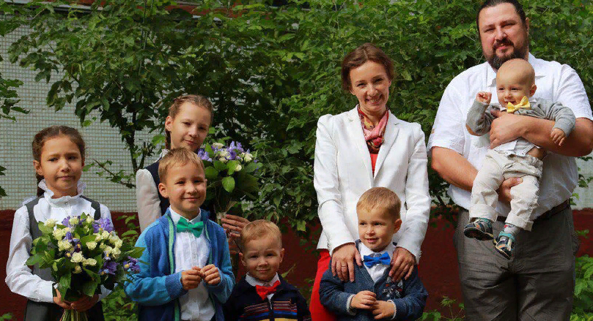
В рамках «Десятилетие детства» уже в январе 2018 года была продлена программа материнского капитала, введены дополнительные меры социальной поддержки семей при рождении первого и второго ребенка, льготное ипотечное кредитование.
Впервые в новейшей истории минимальный размер оплаты труда был приравнен к прожиточному минимуму. Эта норма увеличила и минимальное пособие по уходу за ребенком до 1,5 лет.
Не сомневаемся, что в ближайшие 10 лет будут приняты и другие меры государственной поддержки, которые существенно улучшат жизнь российских семей с детьми.
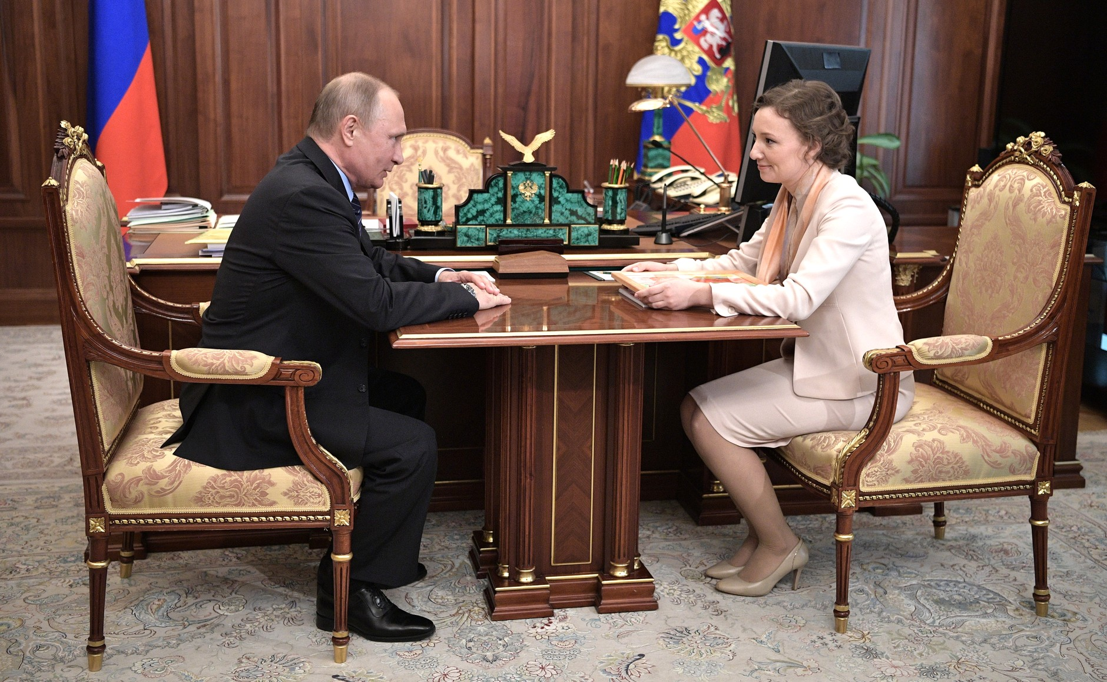
Практически все перечисленные направления государственной политики и меры, направленные на поддержку семьи, материнства и детства, осуществлялись по инициативе и активной поддержке Уполномоченного при Президенте РФ по правам ребенка Анны Юрьевны Кузнецовой, работающей в тесном взаимодействии не только с Президентом Российской Федерации, Правительством России, федеральными министерствами и ведомствами, Федеральным Собранием Российской Федерации, Уполномоченными в субъектах Российской Федерации, но и общественными движениями и общественными организациями.

2. Статус Уполномоченного по правам ребенка в Новгородской области в 2018 году.
С 2009 года национальный правозащитный институт по правам ребёнка работал в соответствии с Указом Президента Российской Федерации от 1 сентября 2009 года № 986 «Об Уполномоченном при Президенте Российской Федерации по правам ребенка». По сути, статус, определенный Указом Президента РФ, являлся временным (переходным) до принятия соответствующего федерального закона о национальном Уполномоченном. Поэтому, более 9-ти лет существовала правовая неопределенность статуса национального Уполномоченного по правам ребенка, а статусы Уполномоченных в субъектах отличались своей неоднородностью.
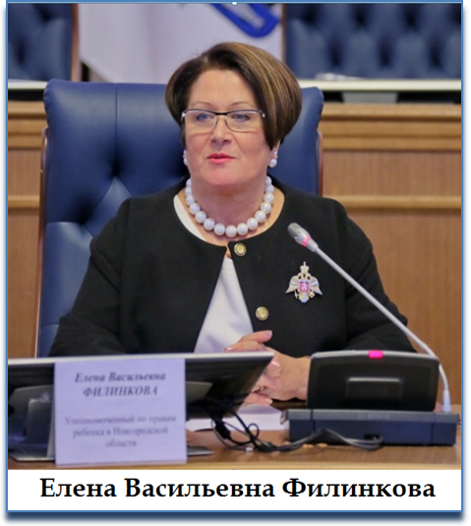
До 28.12.2018 должность Уполномоченного по правам ребенка в субъекте РФ учреждалась в соответствии с Указом Президента, Уставом Новгородской области и областным законом от 01.06.2010 № 755-ОЗ «Об Уполномоченном по правам ребенка в Новгородской области» (далее Областным законом об Уполномоченном).
23.06.2010 в областном парламенте тайным голосованием была утверждена на должность Уполномоченного кандидатура Елены Васильевны Филинковой, которая возглавляет институт Уполномоченного по правам ребенка в Новгородской области и в настоящее время.
Основы статуса Уполномоченного по правам ребенка в Новгородской области:
1. Уполномоченный при осуществлении своих полномочий независим и неподотчетен каким-либо государственным органам и должностным лицам.
2. Деятельность Уполномоченного дополняет существующие средства защиты прав и законных интересов детей, не отменяет и не влечет пересмотра компетенции государственных органов на территории Новгородской области, обеспечивающих защиту и восстановление нарушенных прав и законных интересов детей.
3. Неисполнение должностными лицами обязанностей, установленных настоящим областным законом, а равно воспрепятствование деятельности Уполномоченного по правам ребенка в иной форме влечет ответственность, установленную областным законодательством об административных правонарушениях.
Таким образом, формой учреждения института Уполномоченного по правам ребенка в Новгородской области, также как и Уполномоченного по правам человека в Новгородской области, определен как парламентский (классический), в отличие от Уполномоченного по защите прав предпринимателей в Новгородской области, который входит в состав органов исполнительной власти.
Парламентский способ учреждения должности омбудсмена обеспечивает оптимальное разграничение полномочий и взаимодействие органов государственной власти субъекта РФ и Уполномоченного, отвечает стандартам Комитета ООН по правам ребёнка и ЮНИСЕФ и не противоречит европейским стандартам ENOC (Европейской Ассоциации Уполномоченных по правам ребёнка).
Из представленной диаграммы № 2.1 видно, что среднее количество обращений после создания самостоятельного государственного органа - института Уполномоченного по правам ребенка в Новгородской области в июне 2010 года возросло более чем в 13 раз.
Диаграмма № 2.1
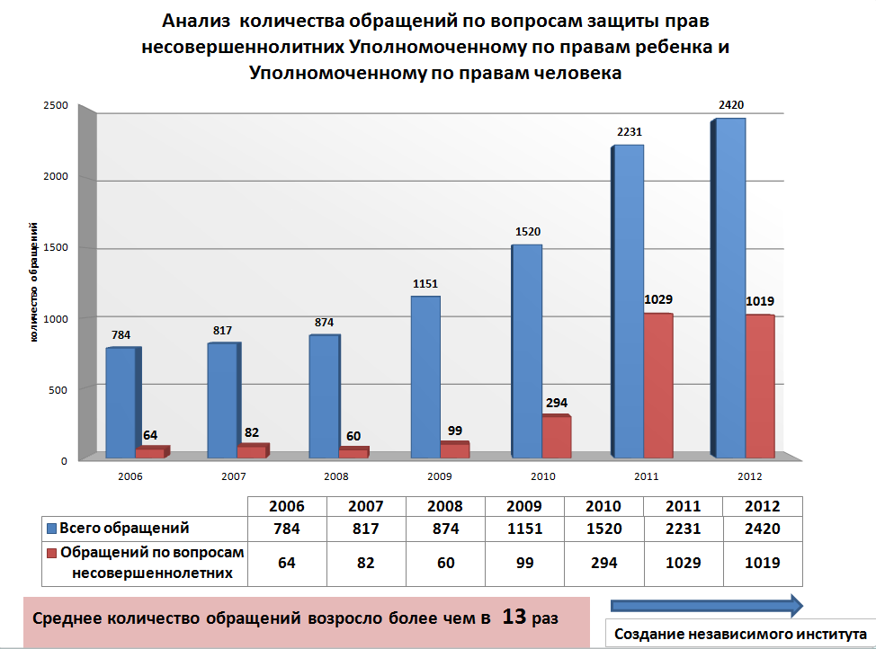
Таким образом, принятый депутатами Новгородской областной Думы в 2010 году закон об Уполномоченном по правам ребенка в Новгородской области не только отвечал реализуемой в государстве политике в отношении детства, не только наилучшим образом выполнял рекомендации Комитета ООН по правам ребенка, но и способствовал наилучшему соблюдению прав детей в субъекте РФ.
27 декабря 2018 года был принят Федеральный закон от 27.12.2018 N 501-ФЗ «Об уполномоченных по правам ребенка в Российской Федерации» (далее федеральный закон об Уполномоченных), который определил особенности правового положения, основные задачи и полномочия Уполномоченного при Президенте Российской Федерации по правам ребенка, а также основы правового положения Уполномоченных по правам ребенка в субъектах Российской Федерации.
Принятый федеральный закон об Уполномоченных не требует внесения серьезных изменений в областной закон об Уполномоченном по правам ребенка в Новгородской области, разработанный еще в 2010 году депутатами Новгородской областной Думы, так как областной закон и сейчас наилучшим образом отвечает рекомендуемым Генеральной Ассамблеей ООН принципам организации независимых правозащитных организаций.
2.1. Основные цели деятельности Уполномоченного по правам ребенка.
Должность Уполномоченного вводится для обеспечения дополнительных гарантий эффективного функционирования механизмов реализации, соблюдения и защиты прав и законных интересов детей органами государственной власти субъекта РФ, органами местного самоуправления, образовательными и медицинскими организациями, организациями, оказывающими социальные и иные услуги детям и семьям, имеющим детей, и должностными лицами.
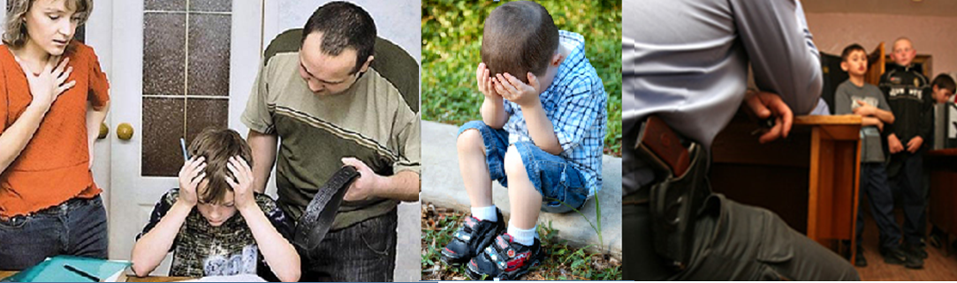
Уполномоченный по правам ребенка в Новгородской области в соответствии с областным законом в 2018 году осуществляла обеспечение государственных гарантий в области защиты прав ребенка в направлении достижения следующих целей:
1) содействие восстановлению нарушенных прав детей;
2) содействие совершенствованию законодательства о правах детей и приведению его в соответствие с общепризнанными принципами и нормами международного права;
3) правовое просвещение по вопросам прав и законных интересов детей, форм и методов их защиты.
2.2. Структура управления институтом Уполномоченного по правам ребенка в Новгородской области в 2018 году.
Понимая, что Уполномоченный и один его помощник не могут физически справиться с возложенными на институт Уполномоченного задачами, в Новгородской области была создана сеть общественных помощников Уполномоченного, которая позволяет сглаживать кадровый дефицит в деятельности независимого государственного органа.
В 2010 году в Новгородской области была создана структура управления, при которой в каждом районе по согласованию с Главой муниципального района Приказом Уполномоченного назначался муниципальный Уполномоченный по правам ребенка.
С августа 2013 года в каждой образовательной организации стали избираться не один, а два помощника Уполномоченного. Один из числа детей и один взрослый.
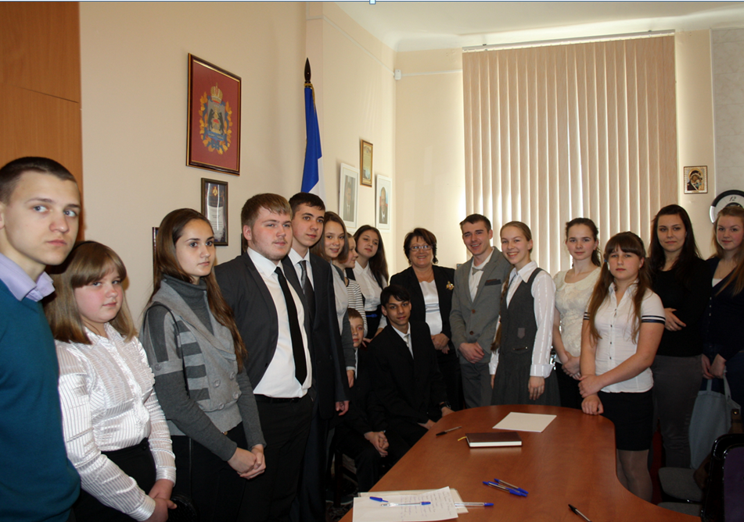
На настоящий момент в структуре института Уполномоченного по правам ребенка в Новгородской области работает один штатный сотрудник, 22 Уполномоченных по правам ребенка на общественных началах в муниципальных районах и Великом Новгороде, 328 общественных помощников Уполномоченного в образовательных организациях области. Из них 164 помощника из числа детей входят в Молодежный общественный Совет при Уполномоченном по правам ребенка в Новгородской области
В 2018 голу был создан Совет Отцов при Уполномоченном по правам ребенка в Новгородской области (далее Совет Отцов). Сейчас в него входит 19 человек, также созданы муниципальные Советы Отцов при муниципальных Уполномоченных, насчитывающие 75 человек (данные на 31.01.2019).
Структура института Уполномоченного по правам ребенка в Новгородской области представлена на диаграмме № 2.2.
Диаграмма № 2.2
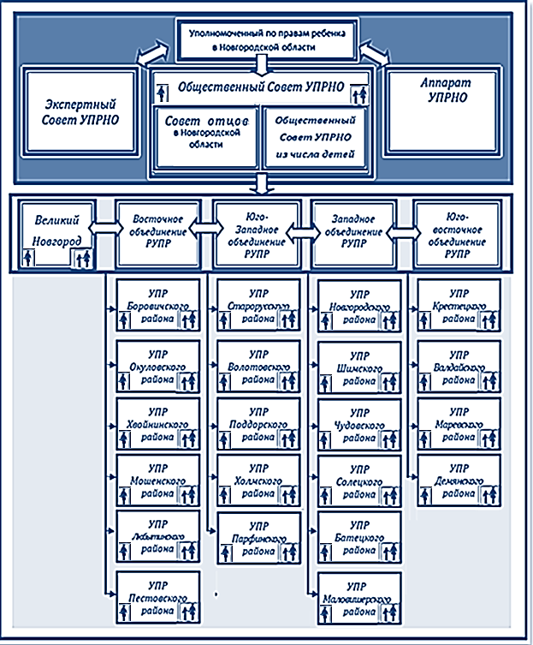

2.3. Обеспечение деятельности Уполномоченного по правам ребенка в Новгородской области.
В соответствии с п. 2 ст. 4 федерального закона от 24.07.1998 N 124-ФЗ (ред. от 27.12.2018) «Об основных гарантиях прав ребенка в Российской Федерации» государственная политика в интересах детей является приоритетной. В законе прямо указывается на приоритетность поддержки организаций, осуществляющих деятельность по защите прав и законных интересов ребенка.
Достаточное обеспечение деятельности Уполномоченного является и ответственностью за исполнение взятых на себя Россией международных обязательств, а также обязательством субъекта по реализации приоритетной государственной политики в вопросах поддержки организаций, осуществляющих деятельность по защите прав и законных интересов ребенка в соответствии с российским законодательством. Комитет ООН по правам ребенка неоднократно указывал Российской Федерации на невыполнение ранее принятых обязательств по обеспечению деятельности Уполномоченных по правам ребенка в субъектах РФ надлежащими людскими, техническими и финансовыми ресурсами.
В соответствии с п. 7 ст. 13 Федерального закона от 27.12.2018 N 501-ФЗ «Об уполномоченных по правам ребенка в Российской Федерации» и со ст. 27 Областного закона об Уполномоченном финансовое обеспечение деятельности уполномоченного осуществляется за счет бюджетных ассигнований бюджета субъекта Российской Федерации.
С 2010 года Аппарат Уполномоченного состоит из одного штатного сотрудника. По имеющимся у нас данным, сейчас одного помощника Уполномоченные по правам ребенка имеют только в 5-ти субъектах. В других 80-ти субъектах России численность аппарата варьируется от 3-х до 12 человек.
Как видно из представленной таблицы № 2.1 штат сотрудников Уполномоченного по правам ребенка в три раза меньше, чем у других Уполномоченных области.
В нарушение ст. 24 Областного закона об Уполномоченном только у Уполномоченного по правам ребенка фактически отсутствует аппарат. При этом нагрузка по работе с обращениями граждан у всех институтов сопоставима. То есть Уполномоченный по правам ребенка испытывает перегрузку.
Таблица № 2.1
Институт Уполномоченных Новгородской области | Штатная численность аппарата | Средства в областном бюджете (тыс. руб.) | Расходы на выплату по персоналу (тыс. руб.) | Закупки товаров, работ и услуг (тыс. руб.)
по правам человека | 3 человека | 5074,2 | 4918,4 | 149,8
по правам ребенка | 1 человек | 2716,9 | 2114,2 | 602,7
по защите прав предпринимателей | 3 человека | 3696,8 | 3415,0 | 275,8
Единственный помощник в штате выполняет юридическое, организационное, аналитическое и информационно-справочное обеспечение деятельности Уполномоченного. А с 2014 года, после образования юридического лица, помощник вынужден выполнять дополнительные полномочия, а именно, осуществлять и подготовку бухгалтерской документации, взаимодействие с управлением Федерального казначейства по Новгородской области, закуп товаров и услуг, архивную деятельность и прочее. То есть постоянно работает в стрессовой ситуации из-за высокой трудовой нагрузки (расчетная нормативная численность штата - 4 человека).
Таблица № 2.2.
Количество поступивших обращений граждан за 2015-2018 г.
 | Уполномоченный по правам человека | Уполномоченный по правам ребенка | Уполномоченный по защите прав предпринимателей
2015 | 1099 | 1022 | 346
2016 | 662 | 918 | 845
2017 | 749 | 619 | 703
2018 | 850 | 775 | 613
Бюджет на обеспечение деятельности Уполномоченного по правам ребенка в 2 раза меньше, чем у Уполномоченного по правам человека, и на треть меньше, чем у Уполномоченного по защите прав предпринимателей в Новгородской области.
Подводя итоги необходимо признать, что в настоящий момент ни международные обязательства РФ, ни прямые указания федерального законодательства об обеспечении деятельности Уполномоченного по правам ребенка должным образом не выполняются.
2.4. Деятельность муниципальных Уполномоченных по правам ребенка.
Муниципальные Уполномоченные по правам ребенка в районах области работают на общественных началах и ведут большую работу по восстановлению нарушенных прав детей, проживающих в муниципалитетах. В 2018 году ими было рассмотрено 325 обращения граждан.
Как видно из структуры института Уполномоченного по правам ребенка в Новгородской области, представленной на диаграмме № 1, муниципальные Уполномоченные входят в состав Общественного Совета при Уполномоченном по правам ребенка. Уполномоченные в муниципальных районах на протяжении всего 2018 года ведут ежемесячный прием граждан, проводят собственные проверки и проверки по поручению Уполномоченного по правам ребенка в Новгородской области. Также они организуют работу молодежных Советов в муниципальных районах.
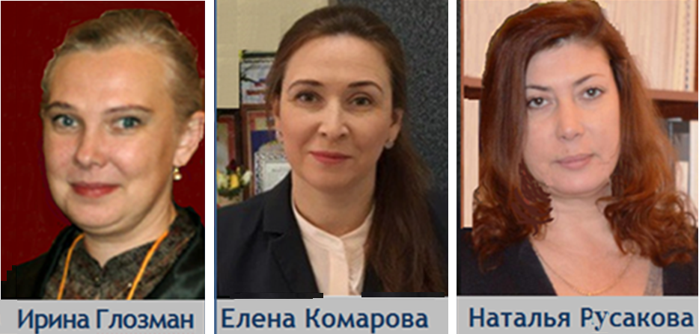
По итогам 2018 года наилучшие результаты работы в муниципалитетах имеют Уполномоченный по правам ребенка в Великом Новгороде Ирина Глозман, Уполномоченный по правам ребенка в Шимском районе Наталья Русакова, Уполномоченный по правам ребенка в Старорусском районе Елена Комарова.

3. Анализ обращений граждан, обратившихся за восстановлением прав и законных интересов детей к Уполномоченному по правам ребенка в Новгородской области в 2018 году.
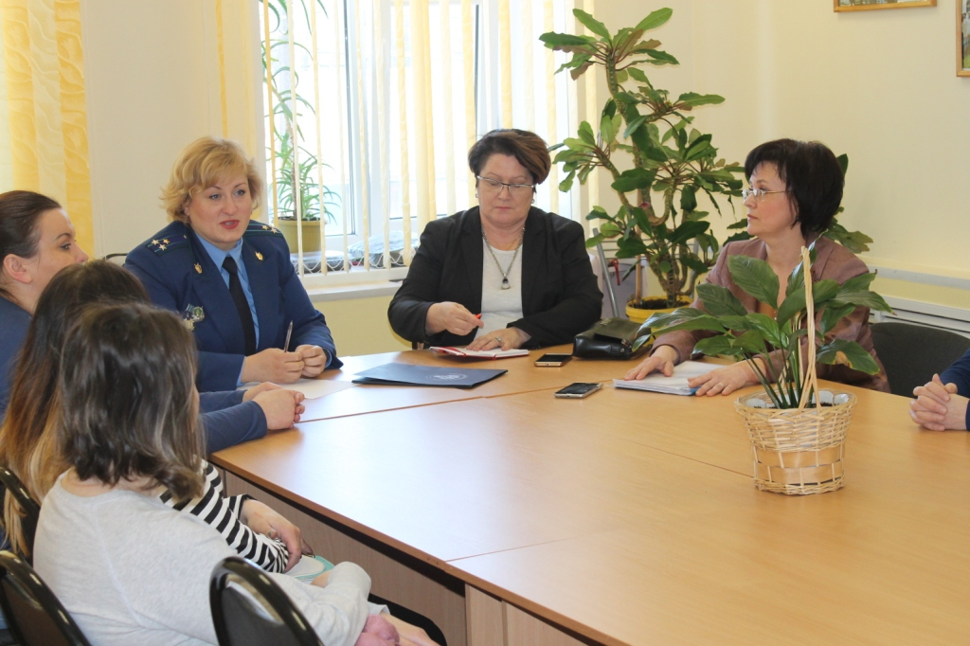
Уполномоченный по правам ребенка рассматривает обращения (предложения, заявления, жалобы) граждан Российской Федерации, иностранных граждан и лиц без гражданства по вопросам нарушения прав ребенка на территории Новгородской области в соответствии с Федеральным законом от 2 мая 2006 года N 59-ФЗ «О порядке рассмотрения обращений граждан Российской Федерации» и п. 2. ст. 14 областного закона № 755-ОЗ «Об Уполномоченном по правам ребенка в Новгородской области».
Два раза в неделю Уполномоченный ведет личный прием граждан, рассматривает жалобы, поступающие по почте (в том числе и в электронном виде), считая, что главная задача института Уполномоченных - это эффективная работа с гражданами и их обращениями. Понимая, что единственным источником власти в России является народ, Уполномоченный прилагает все усилия на то, чтобы сотни писем и личных просьб о помощи не остались без необходимого внимания. Ведь каждое из них - это судьба ребенка, и порою от правильных действий Уполномоченного зависит то, каким будет его будущее.
Уполномоченный выступает в роли непосредственного представителя государства в общении с населением, способствуя общему повышению авторитета государственной власти, открывая возможность для каждого лица, чьи права нарушены или ущемлены, «достучаться» до чиновников, как муниципального, так и областного уровня.
Так как мониторинг работы по обращениям граждан Уполномоченного по правам ребенка в Новгородской области показывает стабильно, на протяжении почти 9-ти лет, высокий уровень его результативности и высокую оценку его деятельности гражданами (более 90%), то можно констатировать, что усилия Уполномоченного, направленные на восстановление нарушенных прав и законных интересов детей, проживающих в Новгородской области, не напрасны.
Поступающие в адрес Уполномоченного обращения, а также полученная по другим каналам информация о нарушении указанных прав являются индикаторами ситуации с соблюдением и защитой прав граждан в субъекте.
Необходимо понимать, что нарушения прав граждан – падение доверия к власти. Восстановление нарушенных прав - повышение авторитета государственной власти.
3.1. Анализ количества обращений к Уполномоченному по правам ребенка в Новгородской области Е.В. Филинковой.
В 2018 году к Уполномоченному поступило 775 обращений граждан, что на 156 обращений больше, чем в предыдущем году. Из них 116 обращений по обычной и электронной почте, 659 обращений поступило на личном приеме граждан Уполномоченным.
Во всех случаях была проведена необходимая работа с обращениями, а в случае выявления нарушения прав и законных интересов детей были приняты необходимые меры по их восстановлению.
График № 3.1
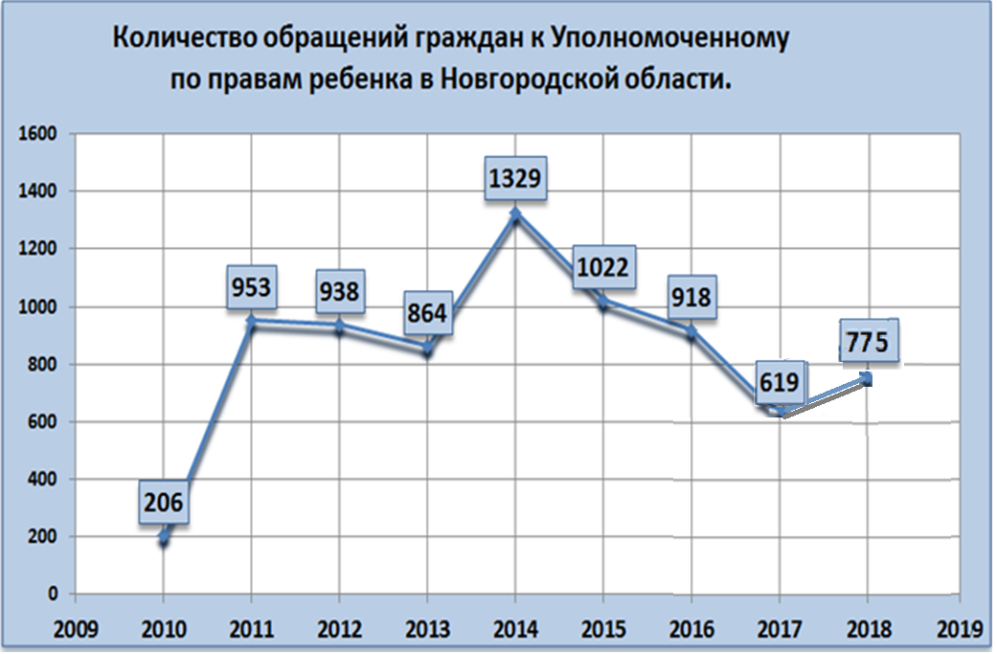

3.2. Анализ структуры обращений граждан по сложности рассматриваемых дел.
Обращения граждан можно отнести к различным уровням сложности. Анализ по уровню сложности представлен на диаграмме № 3.1.

Диаграмма № 3.1
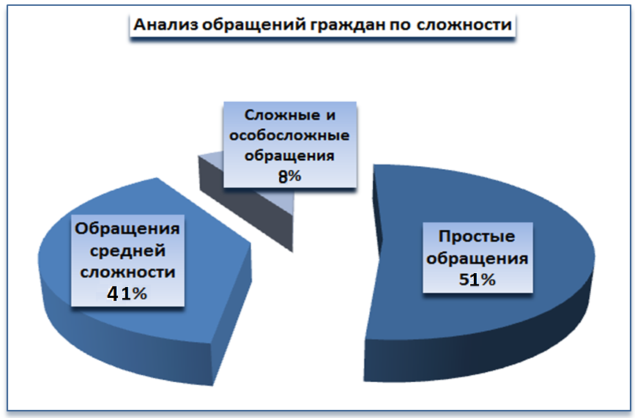

- Простые по сложности обращения: составили 51%. В этих случаях граждане обратились за юридической консультацией и разъяснением прав и законных интересов детей. Дополнительных запросов или контроля в этих случаях не требовалось.
В остальных случаях обращения требовали более тщательного рассмотрения.
- Обращения средней сложности: 41% (на 2% больше, чем в 2017 году) жалоб потребовали проведения проверки обстоятельств, подлежащих выяснению, и направления запросов в компетентные органы.
- Сложные обращения потребовали судебного разбирательства и составили 8%, в том числе и по уголовным делам. Рассмотрение таких обращений осуществлялось во взаимодействии с правоохранительными органами.
Как видно из диаграммы № 3.2, доля сложных обращений с 2011 года по 2018 год снизилась более чем в семь раз с 61% до 8%.
Для нас это серьезный показатель, так как, несмотря на все еще большое количество обращений граждан к Уполномоченному, в настоящее время речь чаще всего идет о юридических консультациях граждан, а не о судебном восстановлении грубейшего нарушения прав детей. При этом нарушения несут чаще всего семейный и социальный, а не криминальный характер, как в 2011 году.
Диаграмма № 3.2
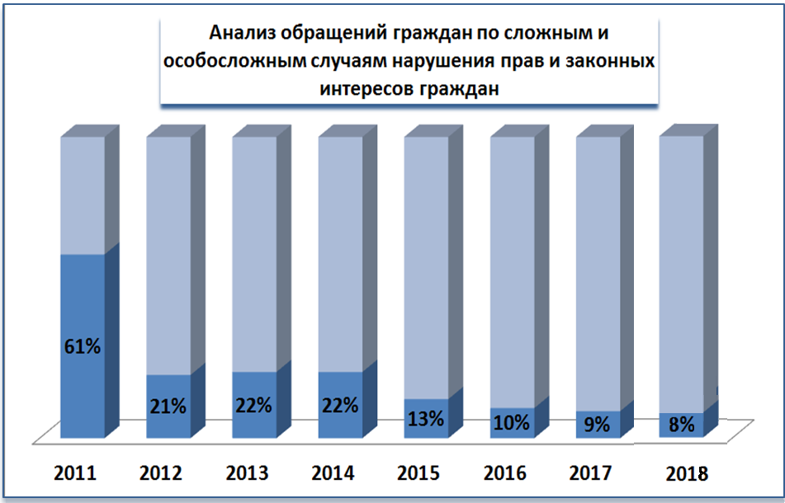
По всем обращениям граждан из категории малоимущих, а также детям, находящимся в трудной жизненной ситуации, Уполномоченным были даны не только юридические консультации, но и организовано содействие в получении бесплатной адвокатской помощи или обеспечено представительство в суде.
3.3. Анализ уровня обращений граждан
Из диаграммы № 3.3 видно, что большая часть обращений граждан касалась проблем, входящих в компетенцию муниципальной власти и проблем частной жизни граждан.
Подписанные с Главами муниципалитетов соглашения о взаимодействии способствуют результативному решению почти 61% обращений, направленных гражданами Уполномоченному. Частные обращения граждан (26%) касались вопросов личной жизни и семейных споров, в которые так или иначе были втянуты дети. 11% обращений входил в компетенцию областных, а 2% обращений относились к компетенции федеральной власти.

Диаграмма № 3.3
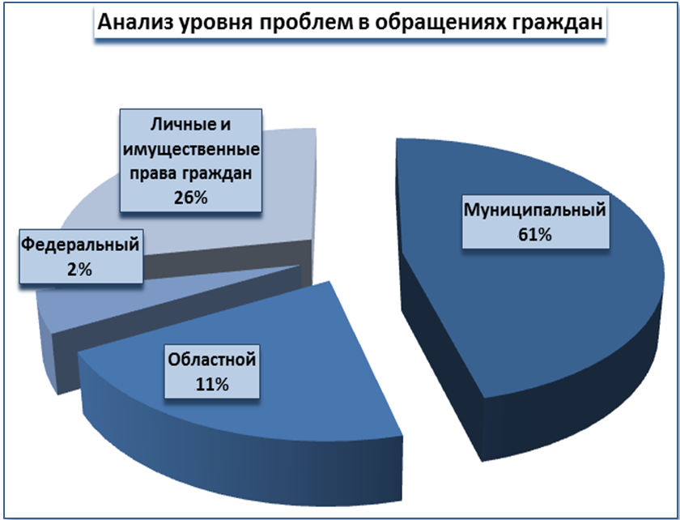

3.4. Анализ категорий граждан, обратившихся к Уполномоченному
Чаще всего в защиту прав несовершеннолетних обращаются:
- Родители несовершеннолетних – 51,7% от общего количества;
- Граждане– 8,5%;
- Иные родственники – 8,3%;
- Лица, принявшие детей на воспитание в семью – 5,5%;
- Органы исполнительной власти – 4,8%;
- Несовершеннолетние – 4,1%;
- Средства массовой информации -3,6%;
- Лица, отбывающие наказание – 2,2%;
- Дети-сироты и дети, оставшиеся без родительского попечения -2,2%.
3.5. Анализ тематики обращений граждан.
Спектр причин, по которым обращаются к Уполномоченному, достаточно широк. Граждане, в основном, обращаются к Уполномоченному тогда, когда муниципальные и областные власти не смогли решить проблему детей, когда тематика проблем входит в компетенцию исполнительной власти (носит частный характер), а также в связи с потребностью разъяснения их прав и обязанностей.

Диаграмма № 3.4
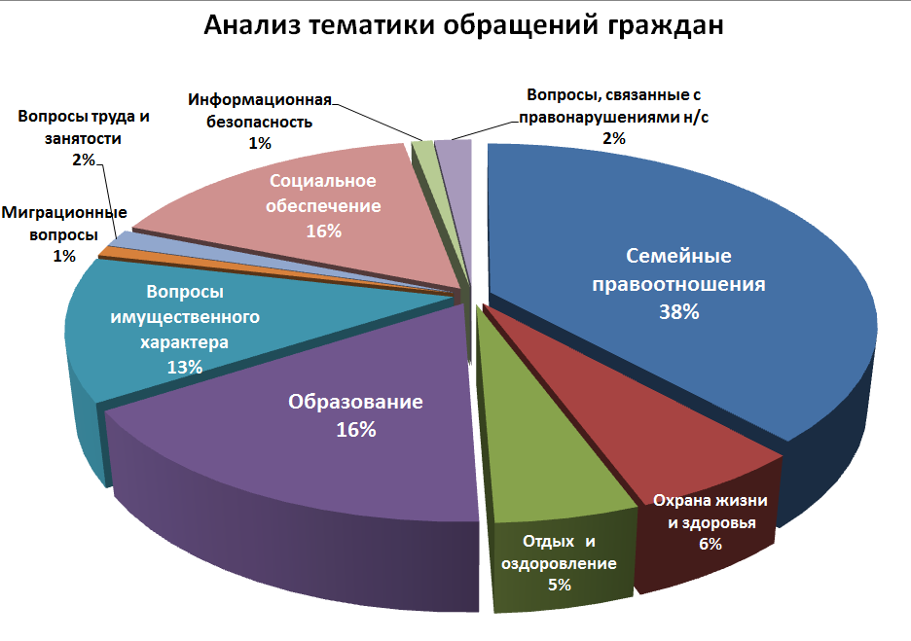
Анализ показывает, что наиболее актуальны следующие темы обращений:
1 - Обращения по семейным правоотношениям, связанным с недобросовестным исполнением родительских обязанностей, являются самой большой категорией обращений, в 2018 году их количество осталось практически на том же уровне (в 2017 -35%). В 2018 году увеличилось количество обращений граждан по защите прав детей-сирот и детей, оставшихся без попечения родителей в замещающих семьях и жалобы на неправомерность действий органов опеки.
2 – Жалобы на социальное обеспечение (низкий уровень жизни, получение социальных выплат и пособий, льгот и субсидий нарушение права ребенка на здоровое развитие составили в 2018 году - 16%. Для сравнения: в 2017 году - 5%; в 2016 году - 19,9%.
То есть каждое шестое обращение было связано с тем, что граждане испытывали серьезнейшие материальные трудности по содержанию и воспитанию несовершеннолетних детей. Наиболее остро стоит эта проблема в семьях, где проживают от одного до двух малолетних детей (до 3-х лет), в семьях одиноких матерей и студенческих семьях.
Из них проблемы низкого уровня жизни семей с детьми и трудные жизненные ситуации в семье (в том числе и в связи с просроченными кредитными обязательствами) составили в 2018 году 8% от всех обращений граждан (в 2017 – 3%; в 2016 году - 7,2%). Обращения семей с детьми, связанные с задолженностью по коммунальным платежам, отключением электроэнергии и невозможностью в таких условиях осуществлять необходимый уход, в том числе и за грудными детьми. В 2018 году они составили 1% (в 2017 -1%; в 2016 году - 5,5%).
3 – Нарушение прав ребёнка на образование.
В 2018 году на 3% возросло число обращений, связанных с нарушениями прав ребёнка на образование. Они составили 16% от поступивших обращений в 2018 году (в 2017 году- 13%).
В 7% таких обращений речь шла об определении ребенка в образовательную организацию.
2% обращений граждан были связаны с жестоким отношением к детям в образовательных организациях. Приходится признать, что наибольшая их доля приходится на межличностные отношения между учащимися.
5% обращений родителей связано с организацией и качеством предоставления образовательных услуг, в том числе, для детей-инвалидов и детей с ОВЗ и пр.
4 – Вопросы имущественного характера составили 13%, так же как и в 2017 году. Приходится отметить, что имущественные права нарушают недобросовестные риелторы, безответственные и больные алкоголизмом родители, одинокие матери, введенные в заблуждение своими сожителями и даже близкими родственниками, которые свои личные финансовые интересы реализуют в ущерб законных прав и интересов детей. Практически по всем таким делам требовалась не только юридическая, но и адвокатская помощь, содействие в которой оказывалось Уполномоченным по правам ребенка. За последние 7-мь лет число таких обращений к Уполномоченному уменьшилось вдвое.
5 – Число обращений, связанных с медицинским обеспечением детей (охраны жизни и здоровья детей) в 2018 году составило 6%. Это проблемы качества медицинского обслуживания, содействие в выделении квот на лечение для детей, проблемы, связанные с доступностью медицинского обслуживания, доступностью лекарственных средств и прочее. В 2018 году число таких обращений снизилось на 3%, не смотря на публичное обсуждение закрытий круглосуточных стационаров ряда районных больниц. Для сравнения в 2017 году - 9%; в 2016 году - 7,2%.
6 – Обращений, касающихся отдыха и оздоровления детей, в 2018 году было 5%. Это нарушения прав детей на летний отдых и санаторно-курортное лечение. Для сравнения в 2017 году они составили 1% , а в 2016 году - 7,2% от всех обращений граждан.
Понимая не только приоритетность прав детей, но и то, что дети имеют право на особую заботу и помощь, а также то, что методика работы с обращениями детей отличается от методики работы с обращениями взрослых граждан, Уполномоченный по правам ребенка с 2010 года использует адаптированные методы работы, учитывающие возраст детей и их дееспособность.
Анализ обращений, поступивших к Уполномоченному в 2018 году, показывает, что права ребенка чаще всего бывают ущемлены не из-за действий или бездействия государственных или муниципальных структур, а из-за действий отдельных, чаще всего, частных лиц.
3.6. Анализ категорий обращений в муниципальных районах.
Всего муниципальным Уполномоченным по правам ребенка поступило 325 обращений. Наибольшее количество обращений поступило муниципальным Уполномоченным из Великого Новгорода (29,6%), Новгородского района (27,1%), Пестовского района (9,8%). Боровичского (6,8%), Чудовского района (5,8%) и Шимского муниципального района (4,9%).
Рассмотрим анализ обращений к Уполномоченному в муниципальных районах и Великом Новгороде. Как видно из таблицы, каждый муниципалитет имеет свою специфику проблем.
Таблица № 3.2
Анализ категорий обращений по муниципальным районам
Муниципальный район | Основная тематика жалоб
Великий Новгород  (29,6% от всех обращений) | Право на образование -37%; Недобросовестное исполнение родительских обязанностей - 21%; - Низкий уровень жизни – 19%; Медицинское обеспечение -16%;
Новгородский (27,1%) | Имущественные права – 55%; Вопросы трудовой занятости – 14%; Охрана жизни и здоровья – 8%; Семейные правоотношения – 6,3%;
Пестовский (9,8%) | Имущественные права - 41%; Семейные правоотношения –14%; Охрана жизни и здоровья – 13%; Социальное обеспечение -9%;
Боровичский (6,8%) | Имущественные права -9%; Социальное обеспечение -9%; Другие права- 68%;
Чудовский (5,8%) | Право на образование -37%; Семейные правоотношения –12%; Охрана жизни и здоровья – 11%; Социальное обеспечение -11%;
Шимский (4,9%) | Право на образование -25%; Имущественные права – 19%; Правонарушения несовершеннолетних – 19%; Отдых и оздоровление- 13%.
Жалобы остальных районов составляют менее 16% от всех обращений.
4. Осуществление взаимодействия Уполномоченного с государственными и муниципальными структурами и представителями гражданского общества.
Уполномоченный понимает, что права детей и их законные интересы можно эффективно защищать только при взаимодействии со всеми государственными и муниципальными структурами власти, а также при совместных действиях и поддержке инициатив, исходящих от представителей гражданского общества.
4.1. Осуществление взаимодействия Уполномоченного с территориальными органами федеральных органов исполнительной власти, исполнительными органами государственной власти и других территориальных органов власти.
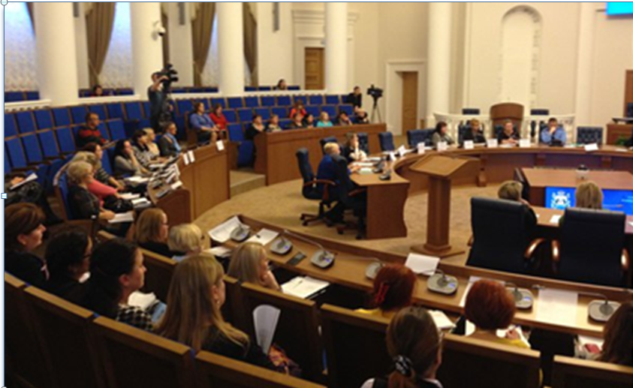

Уполномоченный в рамках заключенных соглашений в 2018 году осуществляла взаимодействие с депутатами Новгородской областной Думы, УМВД России по Новгородской области, Следственным управлением Следственного комитета РФ по Новгородской области, ГУ МЧС по Новгородской области, Управлением Роспотребнадзора по Новгородской области, Прокуратурой Новгородской области, Управлением Федеральной службы судебных приставов России по Новгородской области, Управлением Министерства юстиции Российской Федерации по Новгородской области, УФСИН России по Новгородской области, Уполномоченным по правам человека в Новгородской области.
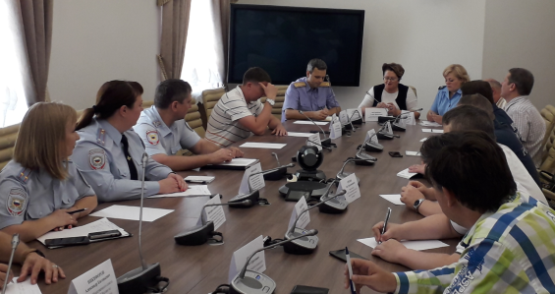
Во всех случаях межведомственного взаимодействия Уполномоченный чувствовала не только поддержку руководителей вышеперечисленных ведомств, но и понимание приоритетности прав детей в вопросах их защиты.
В 2018 году Уполномоченный осуществляла на постоянной основе взаимодействие с Правительством Новгородской области и Администрацией губернатора Новгородской области.
Уполномоченный по правам ребенка в 2018 году регулярно принимала участие в работе Областной антинаркотической комиссии при Губернаторе Новгородской области, областной комиссии по безопасности дорожного движения при Правительстве Новгородской области и Областной Комиссии по делам несовершеннолетних и защите их прав.
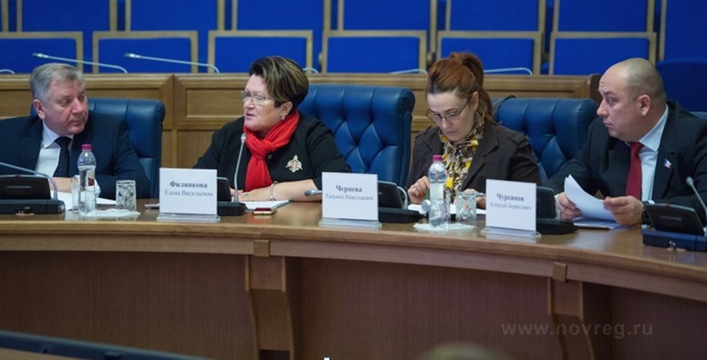
В 2018 году Уполномоченный по правам ребенка работала в составе Консультативного Совета при Губернаторе Новгородской области. По инициативе Уполномоченного при Консультативном Совете была создана рабочая группа по направлению «Информационная безопасность несовершеннолетних».
Осуществлялось взаимодействие с членами Совета Федерации Федерального Собрания Российской Федерации от Новгородской области.
В 2018 году Уполномоченным также осуществлялось взаимодействие с Главным федеральным инспектором в Новгородской области Аппарата Полномочного представителя Президента РФ в Северо-Западном федеральном округе. Благодаря этому сотрудничеству удавалось эффективно и оптимально объединить силы, средства и методы работы с целью выявления и восстановления нарушенных прав несовершеннолетних.
4.2. Взаимодействие Уполномоченного по правам ребенка с институтами гражданского общества в Новгородской области.
Владимир Лукин (Уполномоченный по правам человека в РФ с 2004 по 2014 годы) отметил: «При всех «неудобствах» для тех или иных государственных институтов или общественных групп гражданское общество - это не строй послушных и согласных, а единство в разнообразии и разномыслии». Развитие и укрепление правовой государственности в России в значительной степени зависит от эффективного взаимодействия представителей государственной и муниципальной власти с обычными гражданами.
Особая роль в этом лежит на институте Уполномоченных в силу двойственности его правовой природы. Учреждаемый публичным институтом представительного свойства, он при этом не наделен властными полномочиями. Уполномоченного можно сравнить со своеобразным «мостом» между государством и обществом.
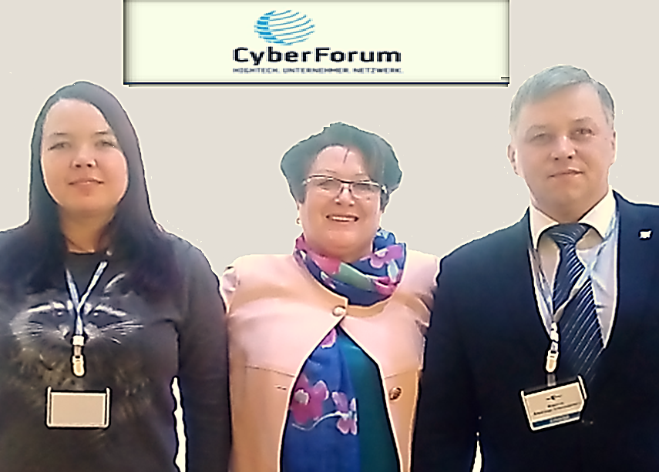
Уполномоченный активно взаимодействует с региональными отделениями федеральных общественных организаций.
С 2013 года Уполномоченный активно взаимодействует с региональным представительством «Национальной Родительской Ассоциации».
На протяжении последних 3-х лет Уполномоченный активно сотрудничает с «Мониторинговым центром по выявлению опасного и запрещенного контента».
Уполномоченный возглавляет с 2015 года региональное отделение Всероссийского общественного движения «Матери России» и новгородским областным отделением Всероссийской общественной организации ветеранов «Боевое братство».
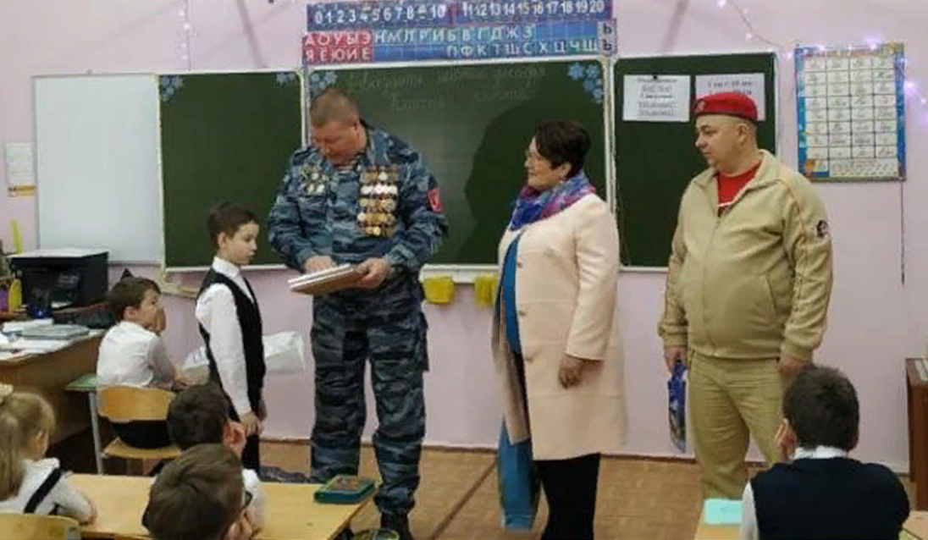
В 2017 году было подписано соглашение о взаимодействии с Новгородским областным отделением общероссийского общественного благотворительного фонда «Российский Детский Фонд».
С августа 2018 года Уполномоченный взаимодействует с региональным отделением общероссийской общественной организации «Всероссийская организация родителей детей-инвалидов и инвалидов старше 18 лет с ментальными и иными нарушениями, нуждающихся в представлении своих интересов».
С 2018 года Уполномоченный взаимодействует с молодёжным отделением регионального отделения Общероссийский народный Фронт (молодежкой), более 8 лет взаимодействует с Общественной Палатой Новгородской области.
Уполномоченный активно взаимодействует с детскими и молодежными организациями: с Молодежным Парламентом при Новгородской областной Думе, Новгородским отделением «Российского движения школьников», Новгородским региональным отделением молодежной общероссийской общественной организации «Российские Студенческие Отряды».
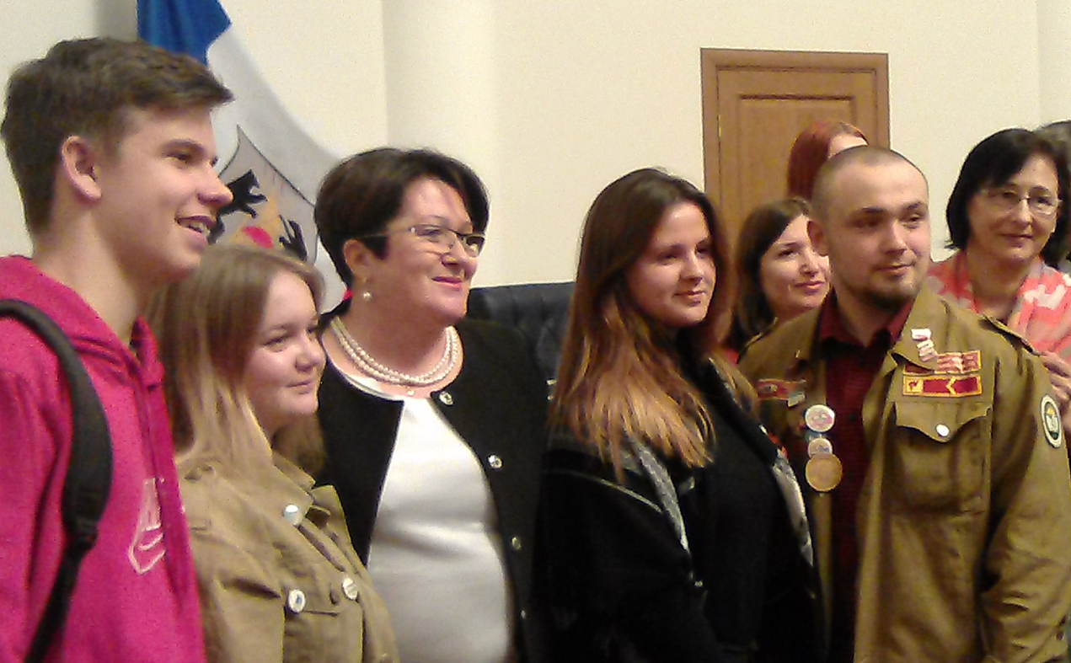
Уполномоченный активно взаимодействует с областными и федеральными общественными организациями, в частности, с общественной организацией помощи приемным семьям и детям-сиротам «Новая семья» в Великом Новгороде, с Боровичской организацией приемных родителей, опекунов и попечителей «Счастливы вместе», с региональной общественной организацией по поиску пропавших детей «Феникс», общественной организацией для детей сирот «Новый Дом», Новгородской региональной общественной организацией «Движение Сельских женщин»,
Осуществляется взаимодействие с Новгородским региональным отделением «Общества православных врачей России» в лице председателя общества, священника Алексея Борискина.
Уполномоченный взаимодействует с благотворительными общественными организациями и Фондами. На протяжении всего 2018 года регулярно гражданам, обратившимся за помощью к Уполномоченному, оказывалась материальная и финансовая помощь Фондом социальной поддержки населения Новгородской области «Сохрани Жизнь», Новгородским областным отделением Общероссийской общественной организации «Российский Красный Крест», Интернет-порталом «Чудо-мама», московским областным общественным благотворительным Фондом «Милосердие» и Благотворительным Фондом «Волонтеры в помощь детям-сиротам».
В 2018 году Уполномоченный подписала Соглашение о взаимодействии с региональным отделением Всероссийского детско-юношеского военно-патриотического общественного движения «ЮНАРМИЯ».
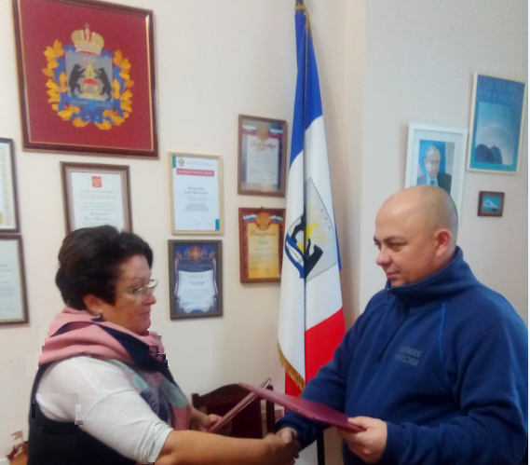

Уполномоченный в 2018 году активно сотрудничала как с региональными, так и с федеральными СМИ по вопросам правового просвещения граждан и информационным поводам, связанным с нарушением прав и законных интересов детей.
Уполномоченный, являясь государственным органом, необлеченным властью, вызывает больше доверия у представителей гражданского общества, чем у представителей государственной или муниципальной власти. Поэтому институт Уполномоченного призван наладить конструктивное взаимодействие государственных структур и НКО, снизить остроту, часто проявляемого взаимного недоверия, снять излишнюю политизированность и наладить максимально эффективный диалог между НКО и представителями государственной и муниципальной власти в субъекте.

5. Деятельность Уполномоченного, направленная на восстановление нарушенных прав детей и их законных интересов.
5.1. Проведение проверок по обращениям граждан, связанным с нарушением прав и законных интересов детей, находящихся на территории Новгородской области.
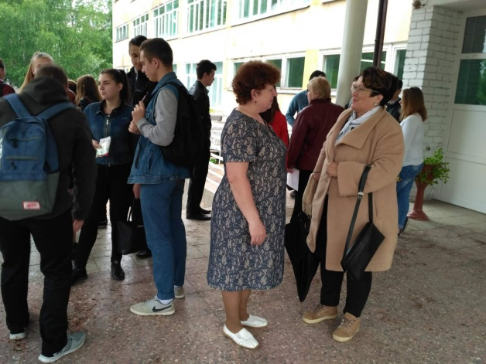
В соответствии со ст. 4 областного закона № 755-ОЗ «Об Уполномоченном по правам ребенка в Новгородской области», Уполномоченный оказывает содействие восстановлению нарушенных прав детей. Также в соответствии с п. 2-2 ст. 14 вышеуказанного областного закона Уполномоченный, в случае необходимости, имеет право на проведение проверки по обращениям (предложениям, заявлениям, жалобам) граждан Российской Федерации, иностранных граждан и лиц без гражданства (далее заявителей) по вопросам нарушения прав детей, находящихся на территории Новгородской области.
По жалобам граждан на нарушение прав детей в Новгородской области в 2018 году были проведены более 80-ти выездных проверок, по результатам которых были приняты необходимые меры по восстановлению нарушенных прав детей. Для сравнения, в 2017 году было проведено 42 выездные проверки по обращениям граждан.
Это проверки, связанные с нарушением имущественных прав граждан. Проверки по конфликтным семейным отношениям, от которых страдают дети, по проблемам невыплаты кредитных обязательств родителями, долгам по коммунальным платежам в малоимущих семьях, по жалобам, связанным с недоступностью медицинского обеспечения, трудностями записи на прием к врачам-специалистам, по информации о жестоком отношении к детям, как в образовательных организациях, так и в семьях, по нападениям собак на детей и прочее.
Также проверялось материально-техническое обеспечение организаций, были выездные проверки и в образовательные организации, в которых проверялись права на подвоз и условия подвоза детей в образовательные организации школьными автобусами, причины отсутствия подвоза детей в образовательные организации, обеспечение учащихся школьными учебниками.
Проверялась организация приема детей в первые классы образовательных организаций, жалобы на «поборы» с законных представителей и прочее.
5.2. Плановые проверки организаций и объектов, входящих в социальную инфраструктуру для детей.
Уполномоченным проведена 21 плановая проверка готовности образовательных организаций к новому учебному году, 19 плановых проверок загородных и пришкольных летних оздоровительных лагерей к летнему детскому отдыху, 9 плановых и 2 внеплановых проверки соблюдения прав и законных интересов детей в летних оздоровительных лагерях
Также Уполномоченным в 2018 году были проведены 10 плановых проверок соблюдения прав несовершеннолетних в организациях для детей-сирот и детей, оставшихся без попечения родителей.
В плановом порядке были проведены 2 проверки по содержанию несовершеннолетних, вступивших в конфликт с законом, в ФКУ СИЗО-1 УФСИН России по Новгородской области и одна проверка Центра временного содержания несовершеннолетних правонарушителей ОВД УМВД России по Новгородской области.
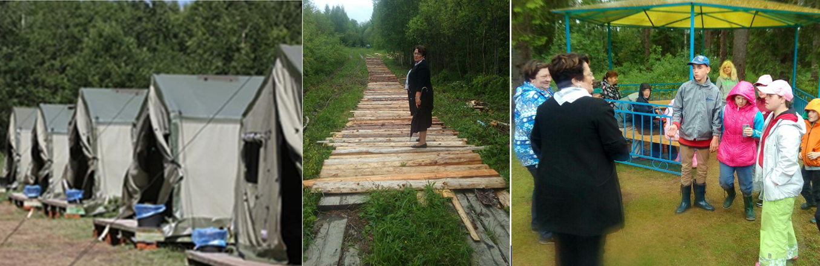
5.3. Межведомственное взаимодействие по вопросам, связанным с нарушением прав и законных интересов детей в Новгородской области.
Уполномоченным в 2018 году было проведено 11 внеплановых межведомственных совещаний по вопросам соблюдения прав и законных интересов детей в Новгородской области.
По результатам совещаний Уполномоченным были направлены по подведомственности органам исполнительной и законодательной власти конкретные рекомендации и предложения по наилучшему соблюдению прав и законных интересов несовершеннолетних детей на территории Новгородской области.
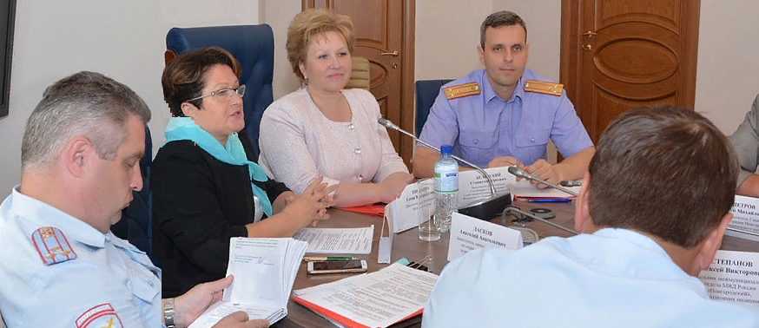
Уполномоченным совместно с компетентными государственными органами, органами государственной власти Новгородской области, органами местного самоуправления и их должностными лицами проводились проверки по всем резонансным случаям, связанным с гибелью детей или причинением несовершеннолетним тяжкого вреда здоровью. Контролировалось оказание необходимой психологической помощи всем детям, так или иначе ставшим свидетелями произошедших событий. Уполномоченным было проведено более 20 выездных проверок по резонансным случаям грубейшего нарушения прав несовершеннолетних.
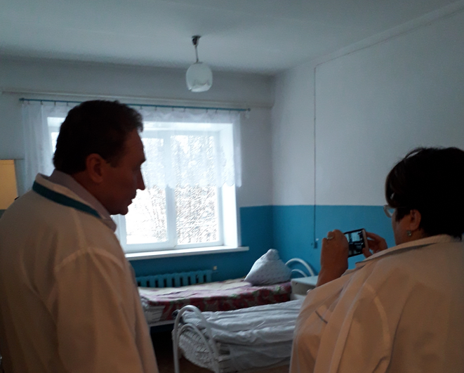
На постоянной основе Уполномоченным в 2018 году осуществлялось оперативное межведомственное взаимодействие с отделом ОДПДН УМВД России по Новгородской области.
В плановом порядке совместно с работниками ГИБДД УМВД России по Новгородской области проводилась работа в образовательных учреждениях по снижению случаев детского дорожно-транспортного травматизма.
На постоянной основе в 2018 году осуществлялось оперативное межведомственное взаимодействие с подразделением «К» УМВД России по Новгородской области по всем случаям причинения вреда здоровью несовершеннолетним посредством сети Интернет, вовлечению несовершеннолетних в преступную или антиобщественную деятельность, а также по всем преступлениям, связанным с сексуальной неприкосновенностью граждан.
В 2018 году продолжено эффективное взаимодействие Уполномоченного со Следственным управлением Следственного комитета РФ по Новгородской области по защите нарушенных прав и законных интересов несовершеннолетних. В рамках межведомственного соглашения Следственного управления Следственного Комитета по Новгородской области и Уполномоченного проведено 3 совместных внеплановых мероприятия по вопросам защиты прав несовершеннолетних. Совместно проводились круглые столы, осуществлялось оперативное межведомственное взаимодействие по всем случаям гибели детей и причинения им тяжкого вреда здоровью, а также по всем преступлениям, связанным с сексуальной неприкосновенностью граждан.
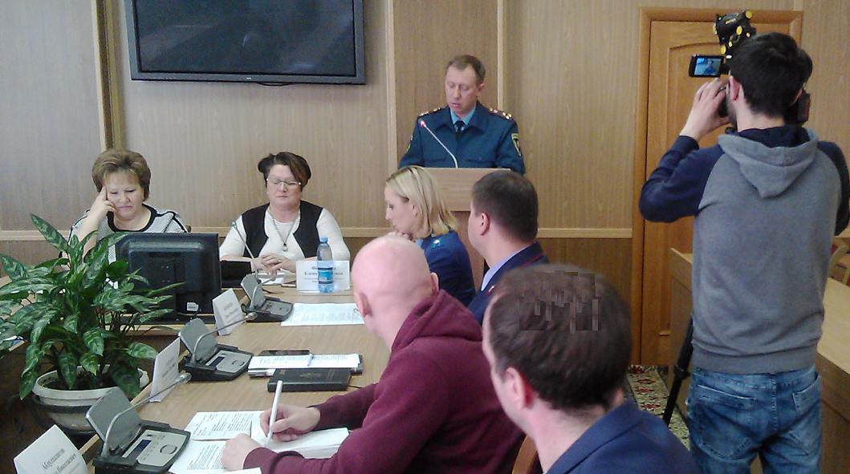
В 2018 году была продолжена совместная работа с Федеральной Службой судебных приставов по организации совместной работы с уклоняющимися от уплаты алиментов гражданами. В 2018 году была совместно проведена 1 горячая телефонная линия по взысканию алиментных обязательств. Совместно были организованы 2 мероприятия для уклоняющихся от уплаты алиментов граждан, а также беседы с гражданами, не исполняющими судебные решения, о порядке общения с ребенком. Также Уполномоченный приняла участие в работе Коллегии Управления Федеральной Службой судебных приставов по Новгородской области.
6. Деятельность Уполномоченного по изучению и анализу эффективности функционирования механизмов реализации, соблюдения и защиты прав и законных интересов детей на территории субъекта Российской Федерации.
6.1. Изучение лучших практик по защите прав и законных интересов детей в субъектах РФ.
В соответствии со ст. 9 Федерального закона от 27.12.2018 N 501-ФЗ «Об уполномоченных по правам ребенка в Российской Федерации» Уполномоченным при Президенте РФ по правам ребенка создан Координационный Совет Уполномоченных по правам ребенка.
Целью его создания является координация и обеспечение эффективности деятельности Уполномоченных по правам ребенка в субъектах Российской Федерации. Для наилучшего учета специфики регионов в каждом федеральном округе создан свой Координационный Совет региональных Уполномоченных Федерального Округа РФ.
В 2018 году Уполномоченный участвовала в 2-х Всероссийских совещаниях Уполномоченных по правам ребенка в субъектах РФ, также Уполномоченный по правам ребенка приняла участие в 4-х заседаниях Координационного Совета Уполномоченных по правам ребенка в субъектах СЗФО.
Изучение лучших практик по защите прав и законных интересов детей в субъектах РФ, правовая и информационная помощь, а также коллегиально принятые на Координационных Советах предложения используются в работе Уполномоченного, делая ее более профессиональной и результативной.
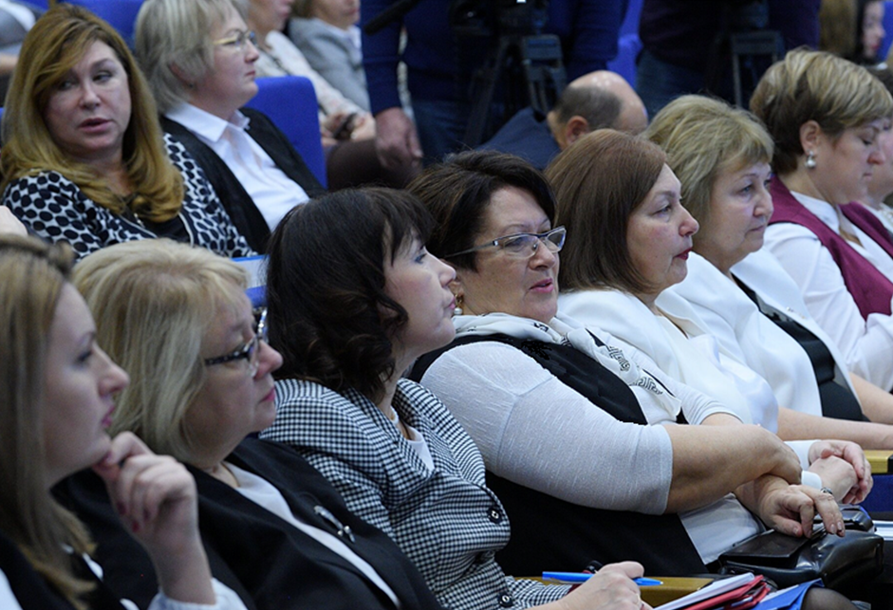
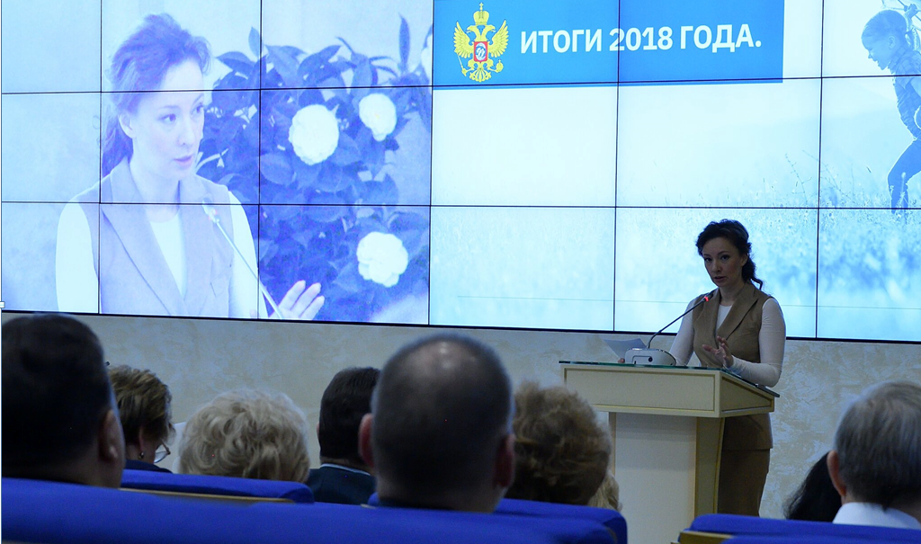
В 2018 году впервые с 2009 года на Координационном Совещании был представлен региональный опыт образовательной организации Новгородской области (создание «Кабинета доброты»).

6.2. Проведение мониторингов соблюдения прав и законных интересов детей на территории субъекта Российской Федерации.
В соответствии с п. 1 ст. 14 Федерального закона от 27.12.2018 N 501-ФЗ "Об уполномоченных по правам ребенка в Российской Федерации" и п. 4 ст. 14 Областного закона № 755-ОЗ «Об Уполномоченном по правам ребенка в Новгородской области» Уполномоченный осуществляет мониторинг соблюдения конституционных прав детей, в том числе мониторинг соблюдения областного законодательства об ограничении распространения продукции, пагубно влияющей на нравственное и духовное развитие детей на территории Новгородской области.
В рамках межведомственных соглашений проведены 4 открытые телефонные линии: по взысканию алиментных обязательств, соблюдению прав детей на летний оздоровительный отдых, а также, приуроченные к Дню Защиты детей (1 июня) и Всемирному дню ребенка (20 ноября). По всем обращениям коллегиально были проведены проверки и приняты необходимые меры.
В 2018 году было запланировано и проведено 4-е мониторинга соблюдения прав детей особых категорий:
- мониторинг и анализ основных показателей (индикаторов) соблюдения прав и законных интересов детей в Новгородской области, который был представлен Губернатору области и Председателю Новгородской областной Думы в ежегодном Докладе о деятельности Уполномоченного за 2017 год.
- мониторинг соблюдения прав особого ребенка на санаторно-курортное лечение;
- мониторинг материально-технического состояния социальных организаций детской инфраструктуры Новгородской области;
- мониторинг изъятия несовершеннолетних из семьи с точки зрения избыточно применяемых мер или неправомерного вмешательства в семью (по поручению Президента РФ В.В. Путина от 1 января 2017 года № Пр-21).
Также в течение 2018 года Уполномоченным было проведено 8 внеплановых мониторингов соблюдения прав и интересов детей в Новгородской области:
- Уполномоченный вошла в рабочую экспертную группу по мониторингу учреждений для детей-сирот и детей, оставшихся без попечения родителей, проводимой по инициативе Общественной палаты РФ по выполнению требований Постановления Правительства Российской Федерации от 24.05.2014 № 481 «О деятельности организаций для детей-сирот и детей, оставшихся без попечения родителей, и об устройстве в них детей, оставшихся без попечения родителей», данные мониторинга были представлены в Общественную Палату РФ. Серьезных замечаний по новгородским учреждениям для детей сирот не было, многие показатели были выше среднероссийских;
- в марте после пожара в ТЦ "Зимняя вишня" в Кемерово Уполномоченным было инициировано проведение собственного мониторинга обеспечения безопасности детей в торговых центрах, а также организациях и объектах детской инфраструктуры;
- в связи с выявлением нарушений имущественных прав детей был проведен мониторинг обеспечения сохранности движимого и недвижимого имущества детей-сирот;
- в связи с угрозой жизни детей (группы смерти в сети Интернет) дополнительно создана рабочая группа по информационной безопасности несовершеннолетних при Консультативном Совете при Губернаторе Новгородской области, по решению которой был проведен мониторинг по информационной безопасности несовершеннолетних;
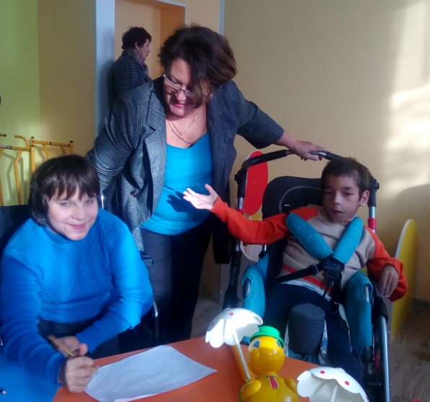
- в связи с поручением Общественной палаты Новгородской области в 2018 году был проведен мониторинг удовлетворенности детей организацией их летнего отдыха и оздоровления в 2018 году;
- по поручению Уполномоченного при Президенте РФ по правам ребенка после ее посещения Новгородской области был проведен мониторинг по обеспечению детей-сирот жилыми помещениями;
- по решению Экспертного Совета при Уполномоченном был проведен мониторинг работы муниципалитетов по обеспечению восстановления родителей в родительских правах;
- по согласованию с депутатами Новгородской областной Думы и Администрацией Новгородской области был проведен мониторинг реализации государственной политики по снижению масштабов Результаты мониторингов в виде специальных докладов и предложений (рекомендаций) были представлены руководству Новгородской области.
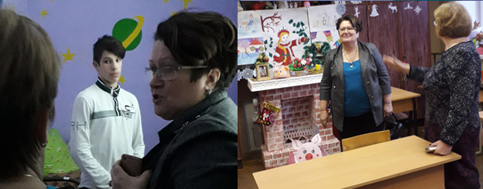
6.3. Деятельность Общественного и Экспертного Совета при Уполномоченном по правам ребенка в Новгородской области.
В соответствии со ст. 26 Областного закона от 01.06.2010 № 755-ОЗ «Об Уполномоченном по правам ребенка в Новгородской области» для оказания консультативной помощи Уполномоченному с 2010 года созданы и осуществляют свою деятельность Общественный и Экспертный Советы при Уполномоченном по правам ребенка в Новгородской области. Работа этих Советов направлена на проведение анализа соблюдения прав и законных интересов детей на территории Новгородской области, а также выработку экспертных предложений по совершенствованию их правового положения.
Уполномоченным было проведено 3 совещания муниципальных Уполномоченных по правам ребенка в Новгородской области и два расширенных совещания муниципальных Уполномоченных по правам ребенка в Новгородской области.
В 2018 году были также проведены 2 заседания Общественного Совета при Уполномоченном и 2 заседания Экспертного Совета при Уполномоченном по правам ребенка.
В течение года продолжалась работа в 7-ми рабочих группах при Экспертном Совете при Уполномоченном по правам ребенка, для сравнения в 2017 году при Экспертном Совете работало 3 рабочие группы:
- по выявлению неправомерного изъятия детей из семей;
- по информационной безопасности несовершеннолетних;
- по жестокому отношению к несовершеннолетним в образовательных организациях Новгородской области.
В 2018 году при Экспертном Совете были дополнительно созданы еще 4-е рабочие группы:
- по духовно-нравственному воспитанию несовершеннолетних;
- по соблюдению прав несовершеннолетних, находящихся в конфликте с законом;
- по улучшению демографической ситуации в субъекте;
- по правомерности зачисления учащихся первых классов в образовательные организации Великого Новгорода.
Рекомендации, выработанные коллегиально на заседаниях рабочих групп, вошли в специальные доклады Уполномоченного и предложения (обращения), направляемые в профильные органы исполнительной власти субъекта.
По итогам анализа и мониторинга защиты прав детства, представленного губернатору Новгородской области Уполномоченным при Президенте РФ по правам ребенка при ее посещении Новгородской области 01.09.2018, Уполномоченным в рамках деятельности Экспертного Совета при Уполномоченном по правам ребенка Новгородской области были проведены 4-е экспертные панели по выработке предложений, направленных на улучшение ситуации с защитой прав детей, проживающих в Новгородской области. Результаты работы были представлены губернатору Новгородской области в виде причинно-следственных диаграмм и рекомендаций экспертов для принятия к сведению и использованию в работе.
В 2018 году Уполномоченным при активном взаимодействии с членами Экспертного Совета были подготовлены 3 специальных доклада: «Роль социальных институтов в духовно-нравственном воспитании детей и молодежи», «Информационная безопасность несовершеннолетних», «Об имуществе детей-сирот и детей, оставшихся без попечения родителей». Тексты докладов утверждены Общественным Советом Уполномоченного.
6.4. Обсуждение актуальных проблем по защите прав и законных интересов детей в формате круглых столов, конференций, совещаний, профилактических бесед и дискуссий.
Аппаратом Уполномоченного по правам ребенка в Новгородской области проведено 10 совещаний по вопросам соблюдения прав и законных интересов детей в Новгородской области (в 2017 году – 6). По результатам работы совещаний органам исполнительной и законодательной власти по подведомственности Уполномоченным были направлены конкретные рекомендации и предложения по наилучшему соблюдению прав и законных интересов несовершеннолетних на территории Новгородской области.
В 2018 году Аппаратом Уполномоченного по правам ребенка в Новгородской области было проведено 6 круглых столов: «Обеспечение реализации прав детей с ограниченными возможностями здоровья на образование», «Обеспечение безопасности детей (по итогам расследования трагедии в Кемерово)», «Обеспечение прав особенных детей на санаторно-курортное лечение», «Охрана семьи и детства. Недопущение неправомерного изъятия детей из семьи», «Вопросы обеспечения прав и законных интересов несовершеннолетних в Социальном центре Маловишерского муниципального района», «Обеспечение Интернет безопасности несовершеннолетних в Новгородской области».
В 2018 году Уполномоченный выступала с докладами на круглых столах, конференциях и семинарах, проводимых профильными ведомствами субъекта:
В апреле 2018 года Уполномоченный участвовала в круглом столе «Обеспечение прав и законных интересов детей особых категорий на образование, социальную защиту и медицинское обеспечение» в Маловишерском муниципальном районе.
Аппарат Уполномоченного участвовал в круглом столе «Решение проблем, связанных с инклюзивным творческим развитием детей в Великом Новгороде. Опыт Северо-Запада».
По итогам круглого стола по вопросам защиты прав детей-инвалидов и детей с ограниченными возможностями здоровья, благодаря помощи Московского областного общественного благотворительного Фонда «Милосердие», содействию Новгородской областной общественной организации «Феникс», возглавляемой Г.В. Якубовой, детям-инвалидам и детям с ОВЗ были выделены 20 бесплатных путевок на санаторно-курортное лечение на побережье Чёрного моря. То есть нарушенные права 20 детей-инвалидов и детей с ОВЗ, обратившихся к Уполномоченному, были восстановлены.
В августе Уполномоченный приняла участие в заседании круглого стола по вопросам организации работы по взаимодействию регионального отделения Общероссийской общественной организации «Всероссийская организация родителей детей-инвалидов и инвалидов старше 18 лет с ментальными и иными нарушениями, нуждающихся в представлении своих интересов» (ВОРДИ) с органами исполнительной власти.
Уполномоченный в ноябре 2018 года выступила с докладом о роли социальных институтов в духовно-нравственном развитии молодежи на пленарном заседании XVI Знаменских образовательных чтений, проводимых Новгородской митрополией ежегодно при поддержке министерств образования и культуры Новгородской области, НовГУ, Регионального института профессионального развития и Новгородского музея-заповедника.
В декабре 2018 года Уполномоченный выступила с докладом «О практике и особенностях защиты прав и интересов несовершеннолетних» на круглом столе, проведенным совместно с Юридическим факультетом НовГУ, Управлением Министерства юстиции Российской Федерации по Новгородской области и Аппаратом Уполномоченного по правам ребенка в Новгородской области.
Продолжена работа по восстановлению прав детей до рождения. Для студентов новгородских ВУЗов по инициативе Уполномоченного в январе 2018 года был проведен круглый стол на тему: «Защита прав и законных интересов ребенка до рождения и необходимость приведения российского законодательства к общепризнанным нормам международного права». Тема профилактики абортов обсуждалась также в режиме видео-конференции на совещании муниципальных Уполномоченных.

7. Правовое просвещение граждан по вопросам прав и законных интересов детей, форм и методов их защиты.
В соответствии со ст. 4 областного закона № 755-ОЗ «Об Уполномоченном по правам ребенка в Новгородской области» Уполномоченный осуществляет правовое просвещение граждан по вопросам прав и законных интересов детей, форм и методов их защиты.
В рамках правового просвещения граждан по вопросам прав и законных интересов детей, форм и методов их защиты в 2018 году проведены следующие мероприятия:
Уполномоченным традиционно проводились мероприятия по просвещению несовершеннолетних детей относительно их прав и обязанностей. Так во всех образовательных учреждениях области совместно с членами Молодежного общественного Совета при Уполномоченном по правам ребенка были проведены беседы по презентациям, подготовленным Аппаратом Уполномоченного по правам ребенка - «Права детей в Российской Федерации», посвященные Всемирному дню ребенка для разного возраста: младшего, среднего и старшего. Таким образом, 100% детей в образовательных организациях области познакомились с главным детским законом. Открытые уроки провели общественные помощники Уполномоченного по правам ребенка в Новгородской области из числа детей;
- В 2018 году в плановом порядке проводилось правовое консультирование несовершеннолетних, находящихся в ФКУ СИЗО-1 УФСИН России по Новгородской области, а также личные встречи с обратившимися к Уполномоченному несовершеннолетними, находящимися в следственном изоляторе;

В период летнего отдыха проводились встречи и беседы Уполномоченного с детьми, находящимися на отдыхе в летних оздоровительных организациях, на которых обсуждались вопросы, связанные с защитой прав и законных интересов детей;
Также Уполномоченным в 2018 году были проведены 4 семинара-совещания по Информационной безопасности несовершеннолетних в летних оздоровительных лагерях;
В октябре 2018 года Уполномоченный приняла участие в совместном семинаре-совещании в режиме видеоконференцсвязи между территориальными управлениями Роскомнадзора в Северо-Западном федеральном округе и Уполномоченными по правам детей в СЗФО для представителей СМИ и вещательных организаций Северо-Западного федерального округа. Участники совещания обсудили тему соблюдения требований законодательства о защите детей от информации, причиняющей вред их здоровью и развитию. Были озвучены рекомендации для СМИ по представлению информации, касающейся преступлений, совершенных как несовершеннолетними, так и против них, а также грамотного освещения тем, связанных с гибелью детей;
В ноябре 2018 года Уполномоченный выступила перед работниками министерства труда и социальной защиты населения Новгородской области, руководителями социальных Центров и социальных приютов для детей на конференции-семинаре, проводимом в режиме видеоконференции, по вопросу обеспечения информационной безопасности несовершеннолетних;
В ноябре 2018 года Аппаратом Уполномоченного по правам ребенка для работников Управления Службы судебных приставов по Новгородской области был проведен семинар по обеспечению прав и законных интересов несовершеннолетних;
Уполномоченный по правам ребенка приняла участие в российско-финском семинаре-совещании по вопросам защиты прав детства, по результатам которого губернатору были направлены рекомендации по созданию на территории субъекта паллиативной помощи детям. На создание паллиативной помощи в бюджете Новгородской области на 2019 год выделены необходимые средства.

8. Участие Уполномоченного в проектах, акциях и мероприятиях, направленных на защиту прав и законных интересов несовершеннолетних граждан в субъекте РФ.
Участие Уполномоченного в мероприятиях, направленных на привлечение внимания общественности к детским вопросам и получение необходимой информации и правовой помощи родителями и детьми, позволяющих уберечь детей от причинения вреда их здоровью, а также предупредить их возможную гибель от внешних причин, является одним из основных и действенных инструментов Уполномоченного, направленных на защиту прав и законных интересов несовершеннолетних граждан РФ.
Традиционные акции: «Осторожно окна», «Детские площадки», «Осторожно люки».
В рамках работы по снижению случаев гибели детей от внешних причин в 2018 году совместно с членами Молодежного общественного Совета при Уполномоченном по правам ребенка традиционно проводилась акция «Осторожно окна».
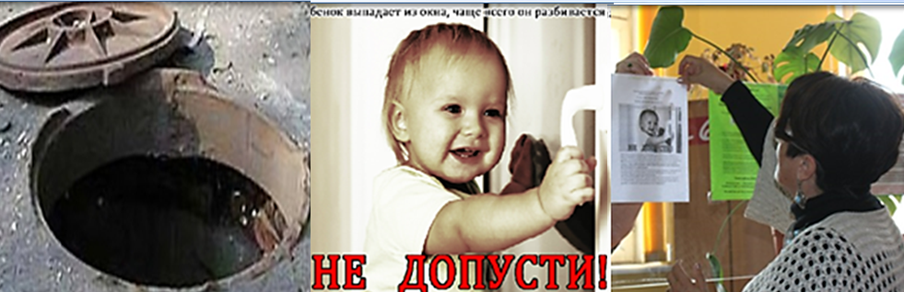
Уполномоченный по правам ребенка в Новгородской области регулярно проводит акции «Детские площадки» (включающие проверку и устранение нарушений на детских площадках во дворах и в дошкольных учреждениях) и акцию «Осторожно люки» (совместно с Общественной организацией «Феникс» и Молодежным советом при Уполномоченном по правам ребенка в Новгородской области).
Мероприятия, посвященные Международному и российскому Дню защиты детей.
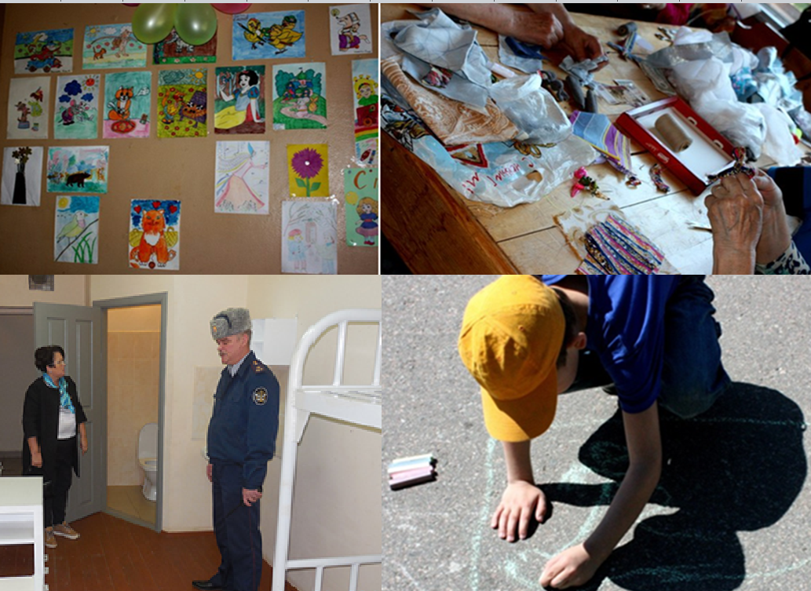
Ежегодно 20 ноября и 1 июня проходят мероприятия, посвященные Международному и российскому Дню защиты детей. Уполномоченным по правам ребенка в Новгородской области, а также муниципальными Уполномоченными по правам ребенка были организованы и проведены мероприятия, направленные на просвещение граждан в вопросах прав и законных интересов несовершеннолетних и веселые конкурсы для детей.
Акции «Азбука безопасности».
В 2018 году в летних оздоровительных учреждениях были проведены мероприятия в рамках акции «Азбука безопасности», целью которых являлось предотвращение случаев гибели детей от употребления бесконтрольно хранящихся лекарственных средств, от игры с воспламеняющимися предметами, предупреждение нежелательных контактов с незнакомыми людьми, необходимость ведения здорового образа жизни и прочее.
Социальная акция «Твоя халатность может стоить кому-то жизни».
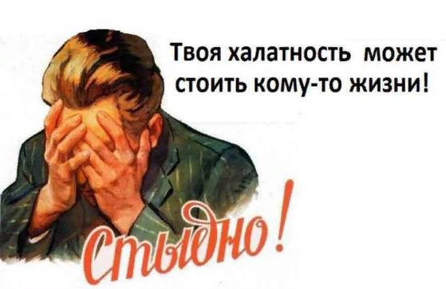
Приходится признать, что одной из главных причин произошедшей трагедии в Кемерово в ТРЦ «Зимняя вишня» стал, так называемый, человеческий фактор, обычная халатность, выразившаяся в легкомыслии и небрежности тех, кто отвечал за жизнь и здоровье людей.
Акция «Твоя халатность может стоить кому-то жизни», проводимая по инициативе Уполномоченного в апреле 2018 года была предназначена для того, чтобы напомнить о том, что мы не должны позволять себе работать безответственно, «спустя рукава» или бездействовать, надеясь на русский авось, попробовать достучаться до каждого от кого может зависеть жизнь граждан (водителей, шахтеров, диспетчеров, врачей, учителей, строителей, полицейских, охранников и прочее). Предупредить возможные ошибки или халатность, которую могут проявить люди при выполнении должностных обязанностей.
Акции по обеспечению информационной безопасности несовершеннолетних.
В феврале 2018 года Уполномоченным были проведены открытые уроки и конкурс на лучшую страницу по информационной безопасности на сайте образовательной организации, приуроченные к Международному дню безопасного Интернета.
Также по инициативе Уполномоченного 01.12.2018 в Великом Новгороде прошёл первый киберфорум. В нем приняли участие около 150 молодых людей в возрасте от 14 лет до 21 года, а также педагоги школ области и представители родительских комитетов.
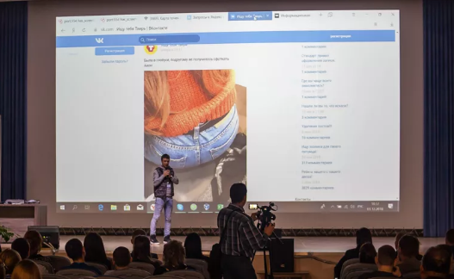
Форум проводился Министерством спорта и молодежной политики Новгородской области при поддержке УМВД России по Новгородской области, прокуратуры региона, министерства образования, Новгородского государственного университета имени Ярослава Мудрого.
В программе форума прошел мастер-класс «Информационные угрозы современного мира». В рамках форума работали шесть интерактивных площадок по защите от экстремизма, педофилии, распространения наркотиков, профилактике компьютерной зависимости и других угроз всемирной паутины. Одним из центральных событий форума стал тренинг по социальному проектированию от молодых разработчиков социального проекта «Интернет Без Опасности» из Ростова-на-Дону.
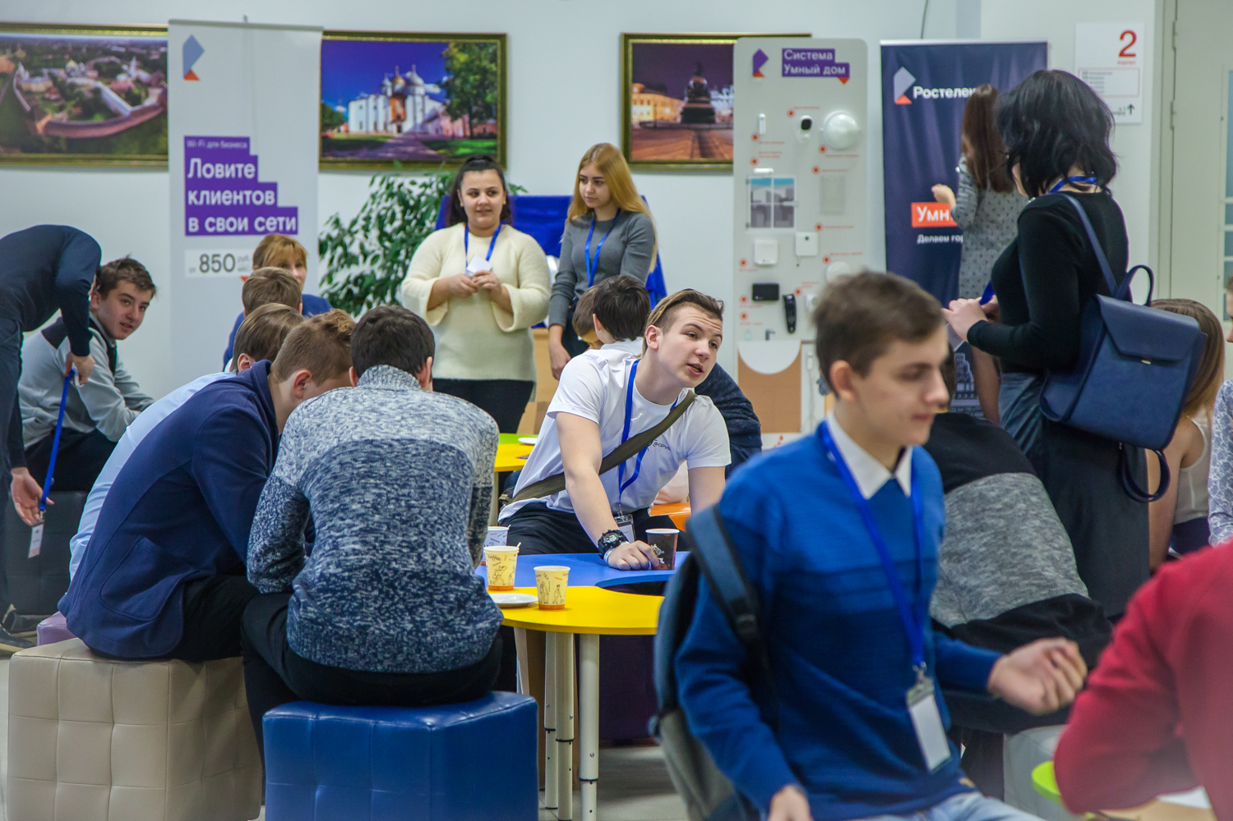
В рамках форума состоялись практические занятия для участников новгородской кибердружины, сформированной на базе НовГУ, и презентация настольной игры по основам безопасности в интернете, разработанной председателем Молодежного Совета при Уполномоченном по правам ребенка Кириллом Михайловым.
Областной Форум приемных родителей.
В декабре 2018 года традиционно прошел новгородский областной Форум приемных родителей. Его тема в 2018 году - «Счастливый ребенок в семье успешен во всём». В мероприятии приняли участие более 100 приемных родителей. В этом году программа форума была связана с темой дополнительного образования детей, организацией внешкольной досуговой деятельности.
О важности повышения компетентности приемных родителей в вопросах развития и дополнительного образования приемных детей указала председатель общественного совета при Уполномоченном по правам ребенка в Новгородской области Ирина Глозман. В своем выступлении она обратила внимание присутствующих на важность изменения вектора работы с приемными детьми, высказанном министром образования РФ О.Ю. Васильевой на Всероссийском совещании Уполномоченных в субъектах РФ: «Не ребенок для семьи, а семья для ребенка».
Проект Правительства Новгородской области «Наставники: не рядом, а вместе!»
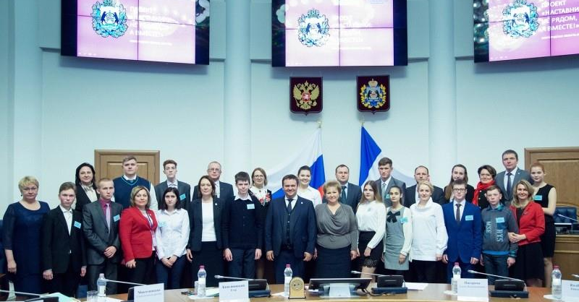
Инициатором осуществления этой программы выступило «Агентство стратегических инициатив». «Наставники: не рядом, а вместе!» - это краткосрочная программа наставничества. Она направлена на оказание помощи подросткам, нуждающимся в социальной адаптации и подготовке к самостоятельной жизни через взаимодействие со старшими - наставниками. Проект был поддержан на расширенном заседании Наблюдательного совета АСИ под председательством Президента Российской Федерации Владимира Путина в 2016 году.
С ноября 2017 по март 2018 года Уполномоченный сама приняла активное участие в новгородском проекте «Наставники: не рядом, а вместе!», и убедилась в том, что даже краткосрочная программа, может внести серьезные нацеленной на оказание помощи подросткам, нуждающимся в социальной адаптации и подготовке к самостоятельной жизни через взаимодействие со старшими – наставниками.
Пилотный Проект в Новгородской области – «Кабинет Доброты».
1 сентября 2018 года Великий Новгород с рабочим визитом посетила Уполномоченный при Президенте РФ по правам ребёнка Анна Кузнецова. Она приняла участие в торжественной линейке в МАОУ «Школа № 37» -новой школе в Псковском микрорайоне. В рамках пилотного проекта «Кабинет Доброты» прошёл первый в России «Урок Доброты» - его провела Уполномоченный при Президенте РФ по правам ребёнка Анна Кузнецова.
Проект «Кабинет Доброты» нацелен на раннее формирование в сознании детей таких понятий, как «доброта», «милосердие» и «добрый поступок». Работа кабинета доброты формирует у детей стремление совершать добрые дела, уважать сверстников, способных на добрые поступки, информировать школьников о том, кто ждет от них добрых поступков (помощи).
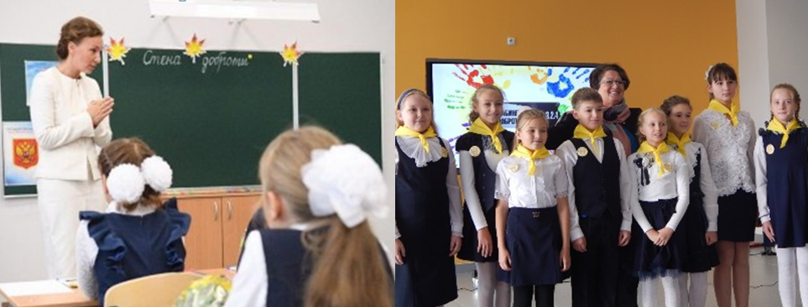

В рамках проекта «Кабинет Доброты» в октябре 2018 года в МАОУ «Школа № 37» прошло посвящение в волонтеры обучающихся 4-х классов. Также юные волонтеры подготовили и провели беседы для второклассников «Воспитание добротой или забота о животных». Участники проекта «Кабинет доброты» смогли передать собранный ими корм для бездомных животных «Фонду помощи бездомным животным».
Опыт новгородской школы был представлен на Всероссийском совещании Уполномоченных по правам ребенка в субъектах РФ директором МАОУ «Школа № 37» Татьяной Александровной Чесноковой.
Всероссийская акция «Безопасность детства. Отцовский патруль».
Уполномоченный приняла участие во Всероссийской акции, проводимой по инициативе Уполномоченного при Президенте РФ по правам ребенка «Безопасность детства. Отцовский патруль».
В 2018 голу при Общественном Совете Уполномоченного области был создан «Отцовский Совет при Уполномоченном по правам ребенка в Новгородской области». Также была проведена работа по созданию волонтерского движения «Отцовский патруль».
В рамках 2-х акций (летней и зимней) «Безопасность детства. Отцовский патруль» были проведены мероприятия. Впервые акция проводилась с 01 июля 2018 по 01 сентября 2018 года совместно с членами Совета отцов, Молодежного Совета при Уполномоченном по правам ребенка и волонтерами Общероссийского Народного Фронта в Новгородской области. В рамках акции «Безопасность детства. Отцовский патруль» было проведено 30 проверок в Великом Новгороде и два выхода Отцовского патруля г. Боровичи.
В результате проведения акции было организовано патрулирование заброшенных объектов, пляжных территорий, организовано патрулирование на наличие безнадзорных детей в ночное время, проверялись объекты, представляющие опасность для детей, и обеспечение безопасности опасных объектов (наличие незакрытых люков, колодцев, слабо закрепленных или сломанных конструкций, заброшенных сооружений и зданий, аварийных деревьев, отсутствие информационных щитов об опасности и запрете купания в неположенных местах и прочее).
Выявленные объекты визуально обозначались (специальной лентой или флажками) и к ним ограничивался доступ. Была проведена консервация одного заброшенного объекта. Вышло 6 сюжетов о работе отцовского патруля в СМИ. Более 40 детей были предупреждены о недопустимости нахождения на опасных объектах. С 47 несовершеннолетними проведены беседы о недопустимости купания в запрещенных местах. Совместно с УМВД России по Новгородской области и с центрами по работе с населением по месту жительства «Западный» и «Центральный» Администрации Великого Новгорода организован контроль состояния крыш на подведомственных территориях.
С 25.12.2018 по 10.01.2019 в Новгородской области прошла зимняя акция «Безопасность детства. Отцовский патруль» во время проведения праздничных мероприятий и новогодних каникул. В акции приняли участие все муниципальные районы. В рамках акции членами Совета отцов совместно с МЧС и было проведено: 2157 подворовых, поквартирных обходов; 3209 бесед о соблюдении требований пожарной безопасности в быту; среди населения распространено более 39117 памяток (листовок) на противопожарную тематику.
Патрулирование силами Отцовского патруля осуществлялось в 5 муниципальных районах и городском округе, было проведено более 60 рейдов.
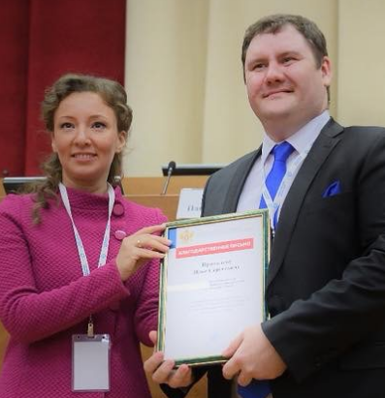
В соответствии с планом проведения акции прошли совместные проверки членов «Отцовского патруля» при Уполномоченном по правам ребенка в Новгородской области и УМВД России по Новгородской области объектов по продаже алкогольной продукции. Также в разработанные маршруты акции в Великом Новгороде, Любытино, Старой Руссе, п. Батецкий были внесены дополнительные мероприятия, проводимые на пешеходных переходах, включающие в себя:
- раздачу световозвращающих элементов детям, на одежде которых они отсутствуют;
- раздачу памяток родителям о необходимости обеспечения детей световозвращающими элементами на одежде.
Председателю Совета отцов при Уполномоченном по правам ребенка в Новгородской области Илье Привалову была вручена благодарность от Уполномоченного при Президенте РФ по правам ребенка Кузнецовой А.Ю.
Всероссийская акция «Отцовский патруль. Мы ГоТОвы!».
В 2018 году по инициативе Уполномоченного при Президенте РФ по правам ребенка впервые в России в Новгородской области была проведена акция «Отцовский патруль. Мы ГоТОвы!» на базе ГОАУ «СШ «Спорт-индустрия». В акции приняли участие 24 человека. Наиболее отличились представители УМВД России по Новгородской области, заняв два из трех первых мест в различных возрастных категориях. Результаты выполнения нормативов комплекса ГТО внесены в АИС «ГТО».
Всероссийский проект «Вектор «Детство-2018».
С целью выявления и анализа лучших практик в сфере социальной политики, а также в области защиты прав и законных интересов семьи и детей, Уполномоченным при Президенте Российской Федерации по правам ребенка предлагается составлять ежегодный рейтинг лучших практик регионов по поддержке семьи и детства «Вектор «Детство-2018». Подобная инициатива представляется знаковой в год начала Десятилетия Детства в нашей стране: десять лучших социальных практик и мер поддержки семьи в десяти лучших социально-ориентированных регионах – такой подход может быть очень эффективным для продвижения лучших проектов, отвечающих государственной политике в сфере семьи и детства.
Проект Трущенковой Светланы Юрьевны - председателя Новгородской региональной общественной организации «Движение Сельских женщин» «Творческие семейные мастерские» вошел в ТОП -100 лучших региональных практик в номинации «Поддержка семей, находящихся в трудной жизненной ситуации».
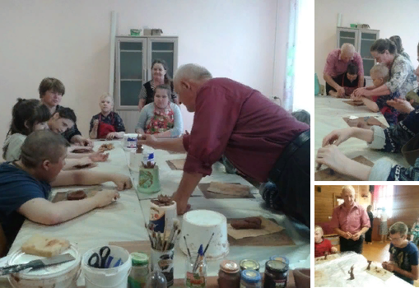

9. Медико-демографические показатели Новгородской области и их влияние на защиту прав и законных интересов детей.
Демографическая ситуация в Новгородской области по-прежнему остается крайне сложной и является одной из ключевых проблем в социально-экономическом развитии субъекта.
Поэтому область входит в число субъектов РФ, в которых уровень смертности превышает уровень рождаемости и миграция не в состоянии компенсировать складывающуюся естественную убыль населения, т.е. наблюдаем превышение числа умерших над числом родившихся. Депопуляция населения Новгородской области как процесс окончательно сформировалась с 1995 года, с этого времени превышение умерших людей над родившимися стало носить устойчивый и долговременный характер.

9.1. Численность населения Новгородской области.
График № 9.1.
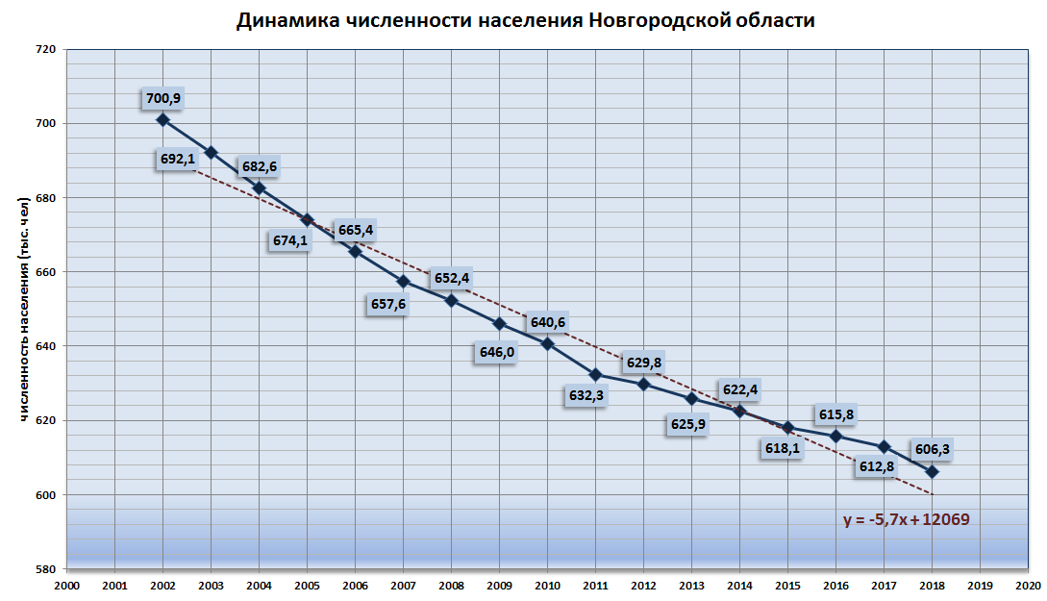
Динамика численности населения Новгородской области наглядно представлена на графике. Среднестатистическая численность постоянного населения Новгородской области в 2018 году составила 606 305 человек (в 2017 году - 612 823, в 2016 году - 615 692).
К сожалению, население Новгородской области вымирает. На протяжении последних лет мы наблюдаем отрицательную динамику численности населения, занимая последние места в рейтинге естественного прироста (убыли) населения по РФ. В СЗФО Новгородская область занимает 11 из 12 мест в рейтинге естественного прироста (убыли) населения (ситуация хуже только в Псковской области) .
Настоящее демографическое состояние области продолжает находиться под значительным влиянием происходивших в прошлом негативных процессов в демографическом развитии региона и низкой рождаемости в 90-х годах прошлого века.
На графике № 9.2 наглядно видно, что до 2017 года предпринимаемые в субъекте меры в сфере здравоохранения в рамках реализации приоритетных национальных проектов и меры поддержки семей стабилизировали позитивную тенденцию, связанную с замедлением темпов снижения численности населения. Так, в последние 5 лет до 2018 года средний показатель ежегодной убыли населения области составлял 3,4 тыс. человек (минимальная убыль населения 2,3 тыс. человек в 2016 году и максимальная в 2015 - 4,3 тыс. человек).
График № 9.2
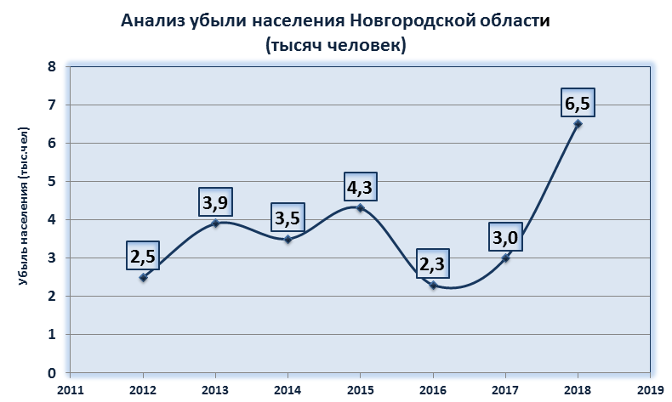
Но после 2017 года мы наблюдаем резкое ускорение темпов снижения численности населения. В 2018 году по сравнению с 2017 годом темпы снижения численности (вымирания) населения стали выше в 2 раза. Последнее связано с резким падением рождаемости населения в области.
9.2. Рождаемость населения
Несмотря на то, что в последнее время в Новгородской области увеличению рождаемости населения уделяется особое внимание, ситуация остается тревожной. В последние пять лет, до 2017 года, рождаемость была достаточно стабильной и составляла в среднем около 7400 новорожденных в год. Но в 2017 году родилось только 6234 ребенка, то есть произошло резкое снижение рождаемости на 1021 новорожденного (снижение на 14%).
А в 2018 году в области родилось 5850 детей, то есть на 384 меньше чем в 2017 году (снижение еще на 6,2%).
Как видно из графика рождаемость детей в 2018 году стала фактически такая же, как в 90-е годы.
График № 9.3
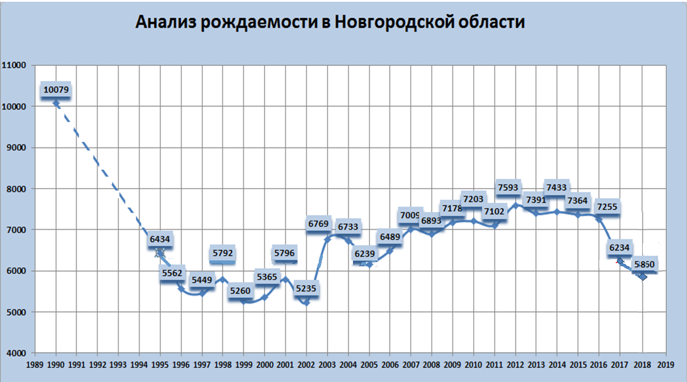
При этом в 2018 году методом ЭКО в Новгородской области родился 181 ребенок (всем семьям медицинская помощь была оказана бесплатно).
Новгородская область участвует в Национальном проекте «Демография», надеемся на то, что общими усилиями, нам все же удастся стабилизировать текущую ситуацию.
9.3.Общий показатель рождаемости.
Значение общего показателя рождаемости от 16 до 24 характеризует средний уровень рождаемости, показатель менее 16 - говорит о низком уровне рождаемости.
Общий показатель (коэффициент) рождаемости (b) вычисляется путем деления числа родившихся за год (B) на среднегодовую численность населения 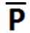 и оценивается по шкале, разработанной Урланисом Б.Ц. и Борисовым В.А.
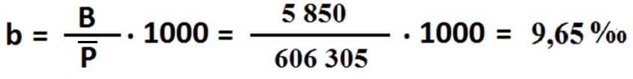
Показатель рождаемости в Новгородской области в 2018 году равный 9,65 указывает на очень низкую рождаемость, не достаточную для воспроизведения общей численности населения области. Для того, чтобы обеспечить средний уровень рождаемости необходимо увеличение числа новорожденных в 2 раза.
9.4. Суммарный коэффициент рождаемости
Этот показатель одним числом позволяет оценить состояние уровня рождаемости с позиций обеспечения ею воспроизводства населения. Для такой оценки достаточно лишь помнить критическое, пороговое значение суммарного коэффициента рождаемости, соответствующее уровню простого воспроизводства населения.
Суммарный коэффициент рождаемости (определяется путем деления суммы возрастных коэффициентов рождаемости, рассчитанным по одногодичным возрастным группам, на 1000 человек).
По данным Новгородстата суммарный коэффициент рождаемости в 2017 году составил 1,608. Он фактически соответствует Российскому показателю – 1,621.
Суммарный коэффициент рождаемости равный 1,6 показывает, что у женщины, проживающей в Новгородской области, и прожившей весь репродуктивный период своей жизни, в среднем рождается 1,6 ребенка.
Для простого воспроизводства населения необходимо, чтобы суммарный коэффициент рождаемости был более 2,6.
Таким образом, женщины, проживающие в Новгородской области, за весь репродуктивный период не рождают количество детей, необходимое для простого воспроизводства населения. При таком уровне плодовитости женщин, а он зависит в основном от социальных предпочтений женщин, никогда не будет достигнут необходимый уровень воспроизводства населения области без миграционных потоков.
9.5. Показатель постарения населения Новгородской области.
Показателем постарения населения является доля лиц в возрасте 60 лет и старше в общей численности населения Новгородской области. Высоким постарением населения считается, если такая возрастная категория составляет 20 % населения и более, умеренным постарением — от 5% до 10%, низким — от 3% до 5 %. В Новгородской области показатель постарения населения очень высокий и составляет 25%.
9.6. Общая численность детского населения.
Не смотря на падение рождаемости населения по данным Федеральной службы государственной статистики на протяжении последних лет общая численность детского населения области растет, это наглядно видно на графике. За три года численность детей увеличилась почти на 5 тысяч человек и составила в 2018 году 117 617 детей.
График № 9.4 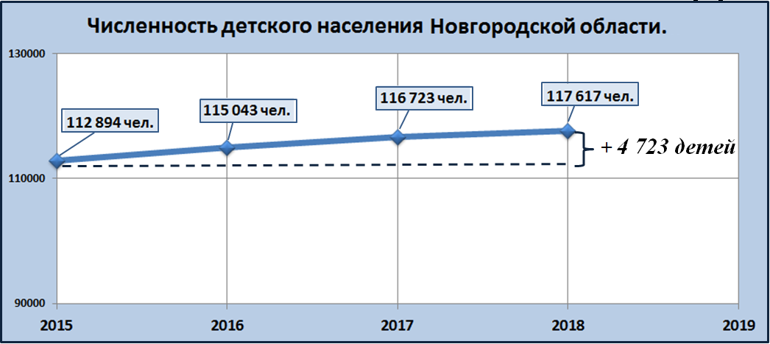

9.7. Доля детей в общей численности населения области.
В европейской статистике принято оценивать долю детей в возрастной структуре населения.
Считается, что оптимальной, обеспечивающей стабильное воспроизводство, является состав населения, в котором доля детей составляет не менее 20%.
В 2018 году доля детей (включая детей фертильного возраста от 15 до 17 лет) в общей численности населения составила 20%.
Диаграмма № 9.1
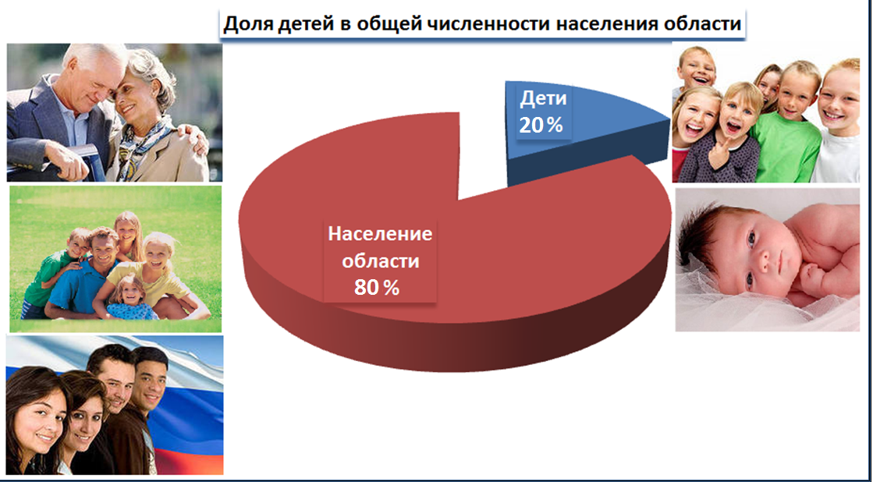
Таким образом, доля детского населения в структуре общей численности населения является единственным показателем, который не говорит о регрессивности демографической ситуации в субъекте.
9. 8. Распределение населения области по возрастным группам.
Анализ половозрастной пирамиды (данные Новгородстата на 01.01.2018 года) позволяет охарактеризовать не только демографическую историю субъекта, но и прогнозировать демографическую ситуацию в будущем. Как видно из диаграммы пирамида имеет регрессивный характер.
По официальным данным территориального органа Федеральной службы государственной статистики по Новгородской области (Новгородстата) доля населения дофертильного возраста в 2018 году составила 17,7%, а послефертильного 29,7%. Это говорит о регрессивном характере возрастной структуры населения, когда старшее население превышает подрастающее почти в 2 раза.
Это указывает на серьезные проблемы с воспроизводством населения в Новгородской области. Половозрастная пирамида населения сельской местности в Новгородской области перевернута, такой тип пирамиды даже не классифицируется. То есть ситуация имеет катастрофический характер.
Диаграмма № 9.2
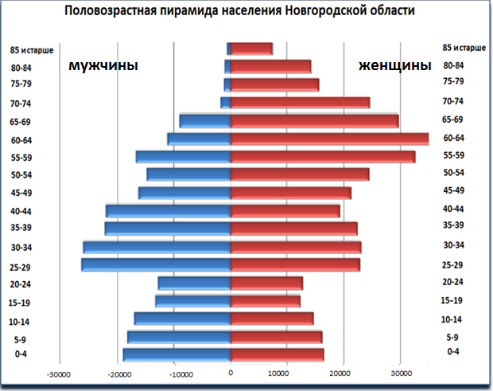
Численность женщин фертильного возраста наиболее благоприятная для рождения первенца (20-25 лет) на 50% ниже, чем 5 лет назад. Снизилось на 8,5% и общее число женщин фертильного возраста. Это говорит о регрессивном характере возрастной структуры населения, когда по объективным причинам будет уменьшаться число новорожденных детей.
9. 9. Доля вторых и последующих детей в общем числе родившихся.
Доля первых детей, родившихся у женщин, в общей численности родившихся детей составляет 35,2%. Для сравнения в 2014 году первенцы составляли 42,4% от всей родившихся. Это говорит о хорошей тенденции к увеличению числа детей в новгородских семьях.
Доля вторых и последующих детей в общем числе родившихся в 2018 году увеличилась до 64,7%, это наибольшее значение показателя за последние 30 лет.
Для простого воспроизводства населения не достаточно, чтобы в семьях рождалось только по двое детей. В 2018 году в многодетных семьях родилось только 24% детей.
Таблица № 9.1
Наименование | 2014 | 2015 | 2016 | 2017 | 2018
Доля первых детей в семье | 42,4% | 39,0% | 37,1% | 35,7% | 35,2%
Доля вторых и последующих детей в семье | 57,6% | 61,0% | 62,9% | 64,3% | 64,7%
Доля детей, родившихся в многодетных семьях | 18% | 18% | 20% | 23% | 24%
Для воспроизводства населения должны стать нормой семьи, в которых как минимум 3-е детей (суммарный коэффициент рождаемости более 2,6), то есть нормой должны быть многодетные семьи.
Как видно, количество и доля семей, в которых родились третьи дети, стабильно растет и в 2018 году она составила 24%.
Таблица № 9.2
Наименование | 2016 г. | 2017 г. | 2018 г.
Количество многодетных семей | 5232 | 6149 | 6556
Количество многодетных семей в Новгородской области растет. Так в 2018 году оно увеличилось на 6,6%. Однако в соответствии с законодательством в Новгородской области многодетной считается и приемная семья, а значит официально многодетность в субъекте не всегда отражает число родившихся в одной семье детей, так как учитываются и приемные дети.
9. 10. Показатели брачности и разводимости.
Брачность и разводимость являются важными демографическими процессами, непосредственно не влияют на динамику численности населения, его воспроизводство, но во многом определяют формирование и распад семей, а также в значительной степени оказывают воздействие на рождаемость.
Связь брачности и разводимости с рождаемостью проявляется в том, что при росте коэффициента брачности обычно увеличивается и рождаемость, при росте разводимости рождаемость, наоборот, может уменьшиться.
Таблица № 9.3
Наименование | 2014 | 2015 | 2016 | 2017 | 2018
Количество зарегистрированных браков | 5411 | 5036 | 4564 | 4465 | 3540
Количество зарегистрированных разводов | 3105 | 2784 | 2790 | 2806 | 2721
Анализ количества зарегистрированных браков показывает, что их количество уменьшается.
В 2018 году браков было зарегистрировано на 20% меньше, чем в 2017 году. Разводов было зарегистрировано на 5% меньше, чем в 2017 . В 2018 году на каждые 10 браков приходилось почти 8 разводов (77%).
9.11. Число абортов
90% детей в 2018 году родилось в полных семьях, это говорит о том, что женщины решаются на рождение ребенка тогда, когда они состоят в браке. Анализ причин, по которым женщины решаются на аборт это подтверждает, так как в большинстве случаев женщины решаются отказаться от рождения ребенка из-за неуверенности в своем партнере.
В Новгородской области в 2018 году - 3042 женщин предпочли прервать беременность путем медицинской операции, в 2017 году - 3715.

Таблица № 9.4
 | 2012 | 2013 | 2014 | 2015 | 2016 | 2017 | 2018
Число родившихся детей | 7593 | 7391 | 7433 | 7364 | 7255 | 6234 | 5850
Число абортов | 6042 | 5572 | 4773 | 4554 | 4167 | 3715 | 3042
Доля абортов в общем числе родившихся | 79,6% | 75,4% | 64,2% | 61,8% | 57,4% | 59,6% | 52,0%
Процент женщин, решивших прервать беременность, стабильно снижается на протяжении последних лет и в 2018 году составляет 52% от общего числа родившихся детей или 34% (треть) от всех беременных женщин. Однако, несмотря на положительную динамику, уровень абортов превышает показатели экономически развитых стран.

Диаграмма № 9.3
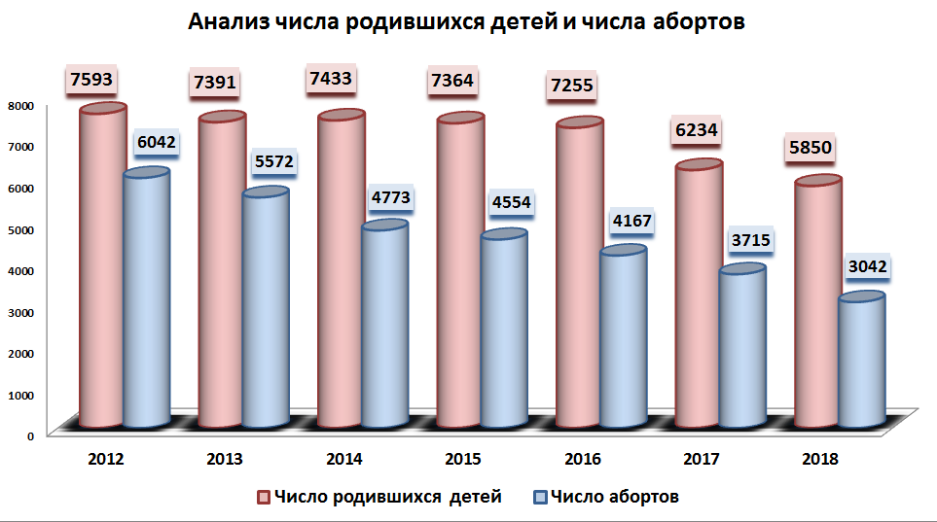
Конвенция ООН о правах ребенка 1989 года, ратифицированная в Российской Федерацией, указывает, что «ребенок ввиду его физической и умственной незрелости нуждается в специальной охране и заботе, включая надлежащую правовую защиту, как до, так и после рождения».
Таким образом, Конвенцией признается, что ребенок до рождения также является ребенком, а не эмбрионом или плодом, и имеет право на надлежащую правовую защиту и до рождения.
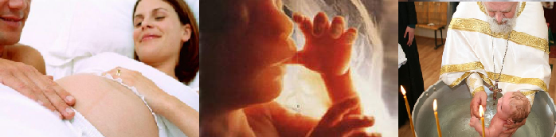Человеческая жизнь начинается с момента зачатия, и все этапы от зачатия и раннего развития эмбрионов могут в соответствии с федеральным законодательством осуществляться вне материнского организма, таково мнение эмбриологов, которые профессионально занимаются вопросами развития организма человека до рождения. А значит аборт, с точки зрения современной науки – прерывание жизни человека до рождения.
Поэтому одной из приоритетных задач в своей деятельности Уполномоченный считает признание прав детей до рождения на федеральном и региональном уровне.
По этой тематике Уполномоченный, начиная с 2010 года, активно выступает на совещаниях Уполномоченных по правам ребенка в субъектах РФ, на парламентских слушаниях в Совете Федерации РФ, а также на различных фестивалях, круглых столах, семинарах, социальной рекламе и диспутах, организуемых по инициативе Уполномоченного в Новгородской области.
9.12. Основные выводы и предложения по совершенствованию медико-демографических показателей в субъекте.
Депопуляция населения Новгородской области как процесс окончательно сформировался в 1995 году, превышение умерших граждан над родившимися носит устойчивый и долговременный характер, В связи с этим, даже используя миграционные потоки, кардинально медико-демографическую ситуацию изменить сложно, но нужно.
На стабильность семьи, репродуктивное поведение и здоровье членов семьи оказывает влияние уровень и качество их жизни.
Качество жизни семей с детьми (особенно многодетных семей), вся социальная и бытовая инфраструктура воспитания детей пока таковы, что не способствуют изменению мотивации к появлению детей более высокой очерёдности рождения.
Для большинства многодетных семей характерны высокие уровни риска и глубины бедности. Поэтому необходимы дополнительные меры по улучшению материального положения многодетных семей.
Для стабилизации численности населения в Новгородской области необходимо увеличение числа новорожденных в 2 раза. Для этого в 2019 году должна родить ребенка каждая 10-я женщина фертильного возраста, что не представляется возможным.
Есть проблемы и с репродуктивным здоровьем населения. Сейчас появились новые возможности. Экстракорпоральное оплодотворение дает партнерам возможность иметь детей даже в самых безвыходных ситуациях.
Для сохранения существующей численности (воспроизводства) населения обычная среднестатистическая семья должна состоять не из одного или двух, а как минимум из трех детей, то есть должна быть многодетной.
Поэтому основной и важнейшей мерой по увеличению рождаемости в субъекте должна быть всесторонняя поддержка многодетных семей.
Президент России В.В. Путин в Послании Федеральному Собранию Российской Федерации 20.02.2019 года предложил расширить круг получателей выплат на детей — с семей, чьи доходы не превышают полутора прожиточных минимумов на человека, до получающих менее двух прожиточных минимумов на члена семьи; распространить льготы по ипотеке для семей с детьми на весь срок кредита, а не только на первые годы; удвоить размер пособия по уходу за детьми-инвалидами и инвалидами с детства первой группы; ввести предельную планку (в 10%) для роста налога на землю; семьям с тремя и более детьми выделять из федерального бюджета 450 тысяч рублей на погашение ипотечного кредита, увеличить льготу по налогу на недвижимое имущество и освободить от налогов на земельные участки размером в 6 соток.
Будет разумно, в субъекте, имеющем непростую демографическую ситуацию принять дополнительные меры по увеличению рождаемости и снижению младенческой смертности.
Заметим, что необходимо различать социальные и стимулирующие выплаты и пособия, хотя бы исходя из двухфакторной модели Герцберга.
Для улучшения материального положения семей необходима адресная социальная помощь и поддержка малоимущих семей с детьми (гигиенические факторы). Но, для увеличения рождаемости населения в Новгородской области и укрепления здоровья новорожденных выплаты должны иметь стимулирующий характер и быть направлены на определенные категорий граждан и семей (мотивирующие факторы).
Реализуемый в субъекте адресный подход предоставления социальной поддержки многодетным семьям в соответствии с областным законом от 27.03.2015 № 750-ОЗ «О статусе и мерах социальной поддержки многодетных семей, проживающих на территории Новгородской области, и о наделении органов местного самоуправления отдельными государственными полномочиями» осуществляется с учетом доходов семьи. Принятие закона оказывало социальную помощь многодетным семьям, но при этом, к сожалению, нередко стимулировало рождение детей в крайне бедных и маргинальных семьях.
После принятия данного закона в 2015 году состоялась встреча Уполномоченного с бывшим губернатором Новгородской области С.Г. Митиным. Была поддержана позиция Уполномоченного и приняты изменения в закон, которые фактически свели на нет принцип адресности в зависимости от достатка в многодетной семье (среднедушевой доход на члена семьи для получения выплат увеличили до двух прожиточных минимумов, также были учтены кредитные обязательства многодетных семей и прочее).
Но, в связи с введением закона об адресности, хотя и формальной, у многодетных родителей возникли дополнительные трудности (например, необходимость ежегодного предоставления дополнительных справок).
Вносит определенную демотивацию к рождению детей в многодетных семьях и сама формулировка принципа адресности по достатку семьи. Многодетные отцы среднего достатка не хотят иметь статус малообеспеченного, близкого в их понимании к маргинальному. По их мнению, такой статус унижает их человеческое достоинство.
Поэтому предлагаем внести изменения в областной закон от 27.03.2015 № 750-ОЗ «О статусе и мерах социальной поддержки многодетных семей, проживающих на территории Новгородской области, и о наделении органов местного самоуправления отдельными государственными полномочиями», а именно исключить принцип адресности в зависимости от достатка в многодетной семье, оставив принцип адресности семьи только по многодетности.
Основной причиной снижения рождаемости в 2018 году были последствия 90-х годов, вследствие чего за 5 лет общая численность молодых женщин фертильного возраста уменьшилось почти на 50%. Снижение численности женщин среднего возраста не столь значительно.
Поэтому стимулирование рождаемости у женщин молодого возраста необходимо, но наибольший эффект можно получить стимулируя рождение детей у женщин среднего фертильного возраста, так как их в два раза больше.
С другой стороны, чем раньше родится первый ребенок, тем больше времени будет у женщины на рождение последующих детей, а значит, это улучшит воспроизводство населения в дальнейшем.
В 2018 году почти половина детей (49,8%) в Новгородской области родилось у женщин от 30 до 35 лет, тревожит то, что и первые дети стали чаще рождаться после 30 лет. Это несет серьезные риски различных патологий у новорожденных, увеличивает долю рождения недоношенных детей, увеличивает младенческую смертность, ведет к увеличению показателя инвалидизации детей. (Более подробно анализ представлен в п.10.5. настоящего Доклада).
В связи с этим рекомендуется для снижения заболеваемости и смертности новорожденных детей срочно принять меры по стимулированию рождения первых детей у женщин до 30 лет (без адресности в отношении обеспеченности семей).
Существенное влияние на снижение темпов рождения и смертности населения оказывает чрезмерное употребление алкогольной продукцией населением области. Поэтому принятие мер по снижению масштабов злоупотребления алкогольной продукцией также приведет к росту рождаемости.
Необходимо обеспечить наилучшее выполнение всех положений Концепции демографической политики Российской Федерации на период до 2025 года в субъекте в отношении взрослого населения. Особенно уделив внимание формированию здорового образа жизни населения и занятиям спортом.
Уполномоченный предлагает Правительству Новгородской области, не ослабевая активности работы по возрождению традиционных семейных ценностей, предупреждению прерывания беременности, привлечения в область внутренних миграционных потоков, усилить и направления работы, связанные со следующими задачами:
• повышение трудовой и творческой активности молодых матерей путем предоставление им дополнительных возможностей для совмещения занятости и обязанностей по уходу за малолетним ребенком;
• популяризация материнства в молодежной среде;
• формирование и укрепление престижа молодой матери, которая являет собой пример добродетели и успешно сочетает в себе реализацию личных и общественных интересов.
10. Основные показатели прав и законных интересов несовершеннолетних детей на медицинское обеспечение, основные показатели здоровья детского населения.
10.1. Экологическая ситуация в Новгородской области.
Организация новых и развитие существующих производственных мощностей за счет привлекаемых в область инвестиций неизбежно приводит к усилению антропогенного воздействия на окружающую среду и усугублению экологических проблем.
Вместе с тем, экологическая обстановка в Новгородской области продолжает оцениваться как достаточно стабильная, определяемая спецификой местных природных условий, относительно скудного ресурсного потенциала, а также незначительными масштабами вредного воздействия на окружающую среду промышленности, транспорта, коммунального и сельского хозяйства.
В экологическом рейтинге субъектов России за 2018 год, проводимом Общероссийской организацией «Зеленый патруль» Новгородская область заняла 52 место из 85. Напомним, что в 2009 году, согласно экологическому рейтингу, регион занимал 10 место.
Новгородская область попала в число регионов с самой загрязнённой землёй. В 2018 году по данным Управления Роспотребнадзора о санитарно-эпидемиологической обстановке 28,6% исследованных образцов почвы не соответствовали нормам по санитарно-химическим показателям (в 2017- 33%), причём почти половина проб была собрана на территории детсадов, школ и детских площадок. Уровень загрязнения почвы микробами, гельминтами, химическими соединениями незначительно улучшился, но остается крайне высоким.
По данным санитарной службы, на уровень загрязнения почвы влияют выбросы промышленных предприятий и коммунальные отходы, увеличение числа автомобилей и неудовлетворительное состояние канализаций.
Тревожит и ситуация с качеством питьевой воды. Безопасность и качество воды имеют принципиальное значение для развития и благополучия человека. По мнению ВОЗ (Всемирной организации здравоохранения) одним из наиболее эффективных инструментов для укрепления здоровья населения, в особенности здоровья детей, является обеспечение доступа к безопасному водоснабжению.
Состояние как надземных, так и подземных источников централизованного водоснабжения в Новгородской области по официальным данным управления Федеральной службы по надзору в сфере защиты прав потребителей и благополучия человека по Новгородской области остается в неудовлетворительном состоянии.

Диаграмма № 10.1
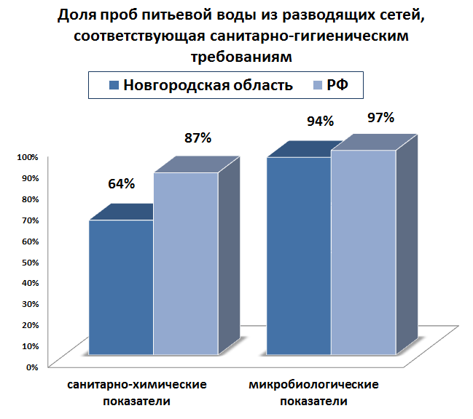
По итогам 2018 года не соответствует предъявляемым санитарно-эпидемиологическим требованиям 43% поверхностных (РФ-32,7%) и 25,3% подземных источников водоснабжения (РФ-14,8%).
Диаграмма № 10.2
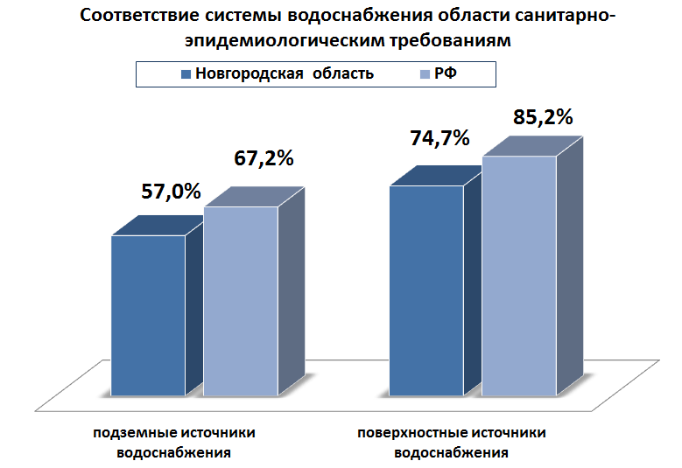
По данным социально-гигиенического мониторинга доля проб питьевой воды из разводящих сетей по санитарно-химическим показателям, не соответствующая гигиеническим нормативам, составила 36% (РФ-13,5%), а по микробиологическим показателям – 6,2% (РФ- 2,9%).
В 2018 году доля населения Новгородской области, обеспеченная питьевой водой, отвечающей требованиям безопасности (надлежащего качества), составляет только 69,1%. То есть треть населения области потребляет питьевую воду ненадлежащего качества.
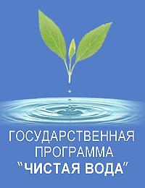
Самая серьезная проблема с системой водоснабжения в Валдайском, Батецком, Демянском, Крестецком и Чудовском муниципальном районе.
Надеемся, что участие субъекта в федеральной целевой программе "Чистая вода" обеспечит качественной системой водоснабжения более 90% населения Новгородской области к 2024 году.
10.2. Развитие инфраструктуры оказания медицинской помощи детям в Новгородской области.
В настоящее время работа медицинских организаций в Новгородской области выстроена в соответствии с уровневой системой оказания медицинской помощи, определена этапность оказания медицинской помощи, маршрутизация пациентов проводится с учетом тяжести состояния и имеющейся патологии в медицинскую организацию соответствующего уровня.
Мощность коечного фонда в службе детства и родовспоможения ежегодно корректируется в соответствии с потребностью населения в оказании данного вида медицинской помощи.

В 2018 году завершено строительство нового корпуса ГОБУЗ «Зарубинская ЦРБ», проведен капитальный ремонт инфекционного отделения ГОБУЗ «Детская областная клиническая больница», завершен капитальный ремонт хирургического отделения и отделения травмотологии ГОБУЗ «Старорусская ЦРБ» и др.
В связи со значительным снижением численности детского населения в сельской местности в ряде муниципалитетов произошла оптимизация медицинских организаций. Как показывает опыт предыдущих лет, оптимизация не приводит к ухудшению качества предоставления медицинской помощи. Наоборот, возможность получить детям, проживающим в сельской местности, более квалифицированную и более профессиональную помощь позволила существенно снизить показатели детской смертности.
Уменьшилось число жалоб Уполномоченному по причине оказания некачественной медицинской помощи детям.

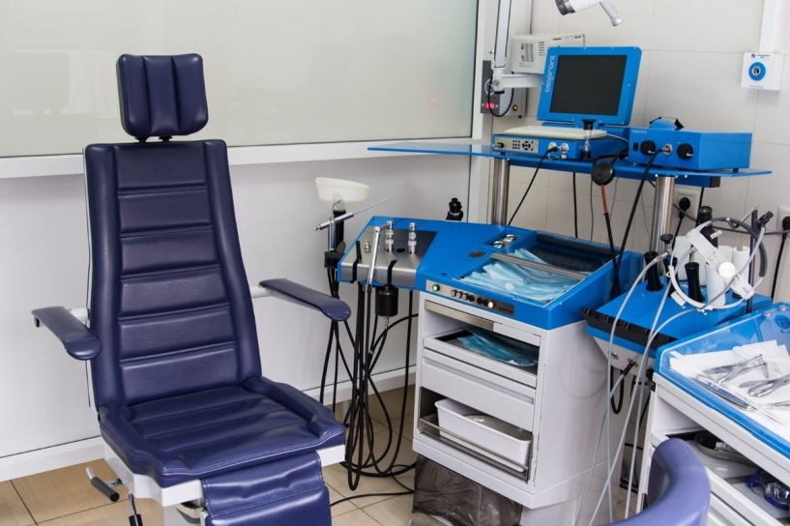
В Новгородской области продолжается оснащение детских поликлиник новым оборудованием. В рамках мероприятий для детских поликлинических подразделений медицинских организаций в 2018 году приобретено 16 единиц медицинского оборудования для проведения ультразвуковой диагностики и 4 рабочих места врача оториноларинголога.
Результаты оптимизации системы здравоохранения Новгородской области.
Развитие и реструктуризация медицинских организаций на территории области, в том числе коечной сети, проводится с 2011 года.
С учетом внедрения уровневой системы в организацию оказания медицинской помощи женщинам и детям, реструктуризацию медицинских организаций, оснащения современным оборудованием, внедрения новых методик диагностики и лечения.
За последние годы удалось значтельно улучшить качество медицинского обеспечения детей. Наглядно это показывают качественные показатели работы отрасли здравоохранения в 2018 году по сравнению с показателями 2012 года:
- показатель младенческой смертности снизился с 8,3 до 4,4 (на 1000 рожденных живыми);
- показатель смертности детей в возрасте от 0 до 17 лет снизился почти в 2 раза с 95,5 до 52,7 (на 100 тыс. детского населения);
- показатель перинатальной смертности снизился с 10,5 до 9,3 (на 1000 рожденных живыми и мертвыми).
Планируемые мероприятия по повышению качества медицинского обслуживания детского населения Новгородской области.



В региональный проект «Развитие детского здравоохранения Новгородской области, включая создание современной инфраструктуры оказания медицинской помощи детям» на 2019 года включены мероприятия по развитию материально-технической базы медицинских организаций, оказывающих помощь детям, развитию профилактического направления медицинской помощи детям, улучшению репродуктивного здоровья подростков, актуализации схем маршрутизации беременных женщин с преждевременными родами для улучшения помощи недоношенным новорожденным, повышению квалификации врачей, оказывающих помощь детям.
В 2019 году планируется оснащение оборудованием для диагностики офтальмологической, кардиологической, оториноларингологической патологии, для проведения рентгенологического обследования, всего планируется закупить 89 единиц медицинского оборудования.
Организация на территории Новгородской области работы передвижных медицинских комплексов
Проект «Мобильная поликлиника» был запущен в Новгородской области в 2018 году. Мобильная поликлиника работала в Новгородском районе. Новгородский вариант мобильной поликлиники принципиально отличается от других передвижных комплексов, которые есть в России. Большое внимание уделяется диагностике заболеваний у жителей, которые проживают в отдаленных населенных пунктах и межрайонных центрах.
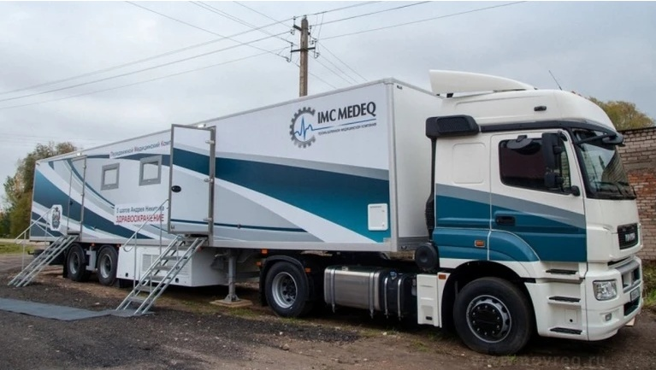
Главное - Медицинский центр находится в цепочке диагностики пациента: передвижной комплекс – центральная районная больница – областная больница. Это единый маршрут пациента, где на всем пути заботятся о его здоровье.
Оказание паллиативной медицинской помощи детям.
Направление, связанное с оказанием детской паллиативной помощи, еще достаточно молодое. Если взрослая паллиативная помощь появилась около 20 лет назад, то детский паллиатив существует чуть больше шести лет. Само понятие «паллиативная помощь» закрепилось в законе только в 2011 году.
Сейчас есть три формы существования паллиативной помощи – это хосписы, отделения при учреждении здравоохранения и выездные службы (помощь на дому).
Президент РФ В.В. Путин называет создание системы оказания современной паллиативной помощи в стране «не только важнейшим направлением развития здравоохранения, но и нравственным, человеческим долгом, в высшей степени гуманной и милосердной задачей».
Пока это направление слабо развито, не хватает квалифицированных специалистов, нет необходимой инфраструктуры.
Уполномоченным в 2018 году было предложено Правительству Новгородской области принять необходимые меры для создания на территории субъекта детской паллиативной помощи, проработать вопрос о возможном подписании соглашения об участии в проекте «Школа паллиативной помощи детям» благотворительного Фонда «Детский паллиатив» для экспертно-методической поддержки специалистов учреждений здравоохранения, социальной защиты и НКО по вопросам паллиативной помощи детям.
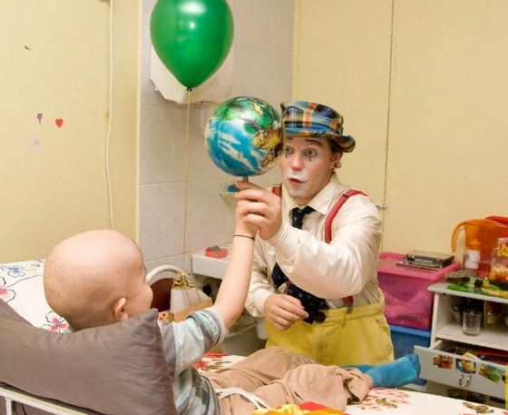
В 2018 году Уполномоченным по правам ребенка в Новгородской области совместно с заместителем Губернатора Новгородской области - заместителем Председателя Правительства Новгородской области О.Н. Колотиловой были проведены предварительные мероприятия, направленные на создание на территории Новгородской области системы оказания паллиативной медицинской помощи детям.
Мониторинг нуждаемости детей в оказании паллиативной помощи в Новгородской области показал, что наиболее оптимальной для субъекта является выездная служба.
На 2019 год в бюджете Новгородской области выделены средства на оказание паллиативной помощи нуждающимся детям.
10.3. Показатель младенческой смертности.
Младенческая смертность, по определению Всемирной Организации Здравоохранения (ВОЗ), является интегральным показателем в оценке медико-демографической ситуации.
Таблица № 10.1
 | 2012 | 2013 | 2014 | 2015 | 2016 | 2017 | 2018
Показатель младенческой смертности  (на 1000 родившихся) | 8,4 | 8,4 | 7,2 | 6,0 | 4,4 | 5,8 | 4,9

В 2018 году произошло снижение показателя младенческой смертности, он составил 4,9 (снизился на 16%).
Остается высоким социальный фактор риска младенческой смертности: в 40% случаев младенческой смерти дети проживали в семьях группы социального риска.
Диаграмма № 10.3
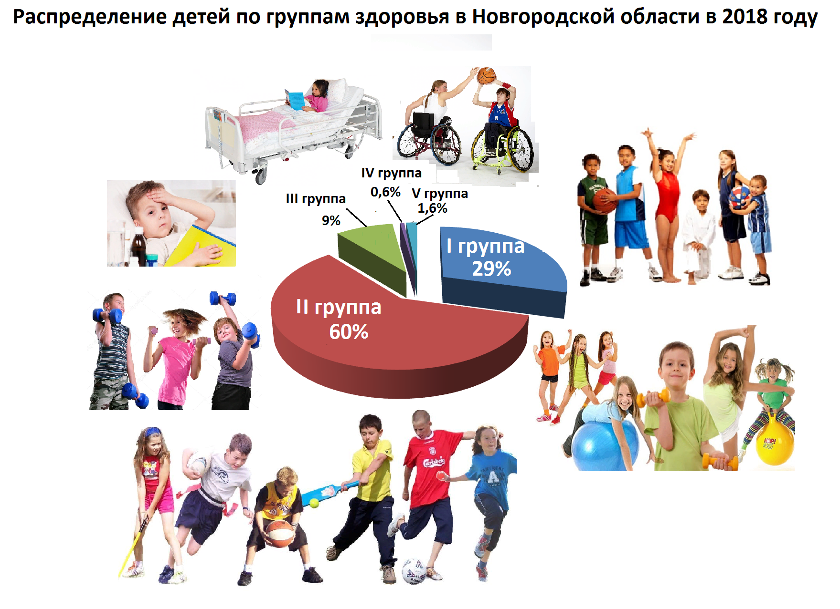
В Новгородской области около 29,3% детей являются абсолютно здоровыми, 59,8% детей имеют незначительные отклонения в здоровье, а около 8,6% детей имеют хронические заболевания, сопровождающиеся частыми обострениями. 0,6% детей имеют тяжелые хронические заболевания, требующие длительного лечения и диспансеризации. 1,6% детей - дети инвалиды.
10.5. Структура заболеваний детей по основным классам болезней.
Заболевания новорожденных детей в Новгородской области
В России, как и других странах с невысокой рождаемостью, жизнь и здоровье каждого ребенка представляет огромную ценность. Вместе с тем, по официальным статистическим данным по РФ каждый третий ребенок рождается больным (36,2%). По данным федерального статистического наблюдения 72 % умерших живорожденных – недоношенные дети.
Уровень заболеваемости новорожденных за 90-е годы прошлого и первые годы текущего столетия увеличился почти в 2 раза. Частично данная динамика показателей заболеваемости объясняется и возросшими лабораторно-диагностическими возможностями.
Особенностью перинатального здоровья является его высокая демографическая значимость (поскольку, именно новорожденные дети определяют потенциал здоровья населения) и социальная обусловленность - зависимость внутриутробного и раннего постнатального развития от качества жизни в сообществе и здоровья семьи.
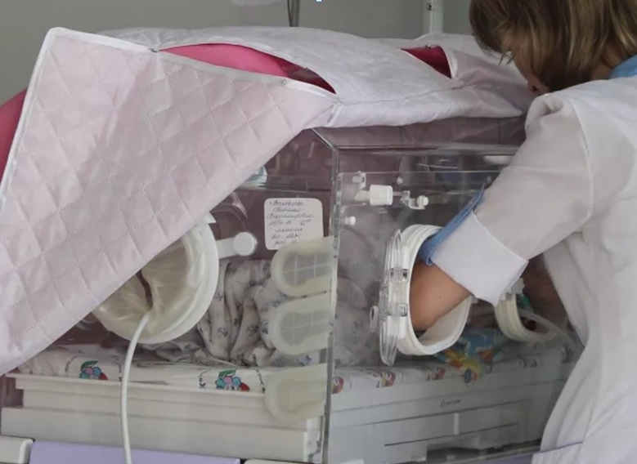
Нельзя недооценивать влияние здоровья плода и новорожденного на формирование детской инвалидности, так как по данным министерства здравоохранения РФ в более чем 60% случаев она обусловлена патологией перинатального периода.
Анализ заболеваемости новорожденных показывает, что за последние 5 лет меры, принимаемые Министерством здравоохранения Новгородской области по оказанию акушерско-гинекологической помощи женщинам и новорожденным детям, дали существенное улучшение ситуации по основным заболеваниям новорожденных. Заметно улучшилось материально-техническое оснащение и обеспечение профессиональными специалистами учреждений родовспоможения.
По таким заболеваниям, как заболевания роста и недостаточность питания, врожденные пороки развития, внутриутробная гипоксия и асфиксия в родах за 5 лет новгородским акушерам-гинекологам удалось снизить количество заболеваний более чем на 50%.
Однако, по таким заболеваниям новорожденных, как респираторные нарушения, гемолитическая болезнь новорожденных, неонатальная гипогликемия наблюдается значительный рост. Основной причиной этих заболеваний являются преждевременные роды и как следствие, недоношенные дети. По мнению экспертов, рост числа заболеваний последней группы связан с тем, что с 2012 года Россия перешла на новые критерии "живорождения" детей, утвержденные Всемирной организацией здравоохранения. Теперь врачи обязаны бороться за жизнь малышей, родившихся на сроке беременности от 22 недель с весом от 500 грамм.
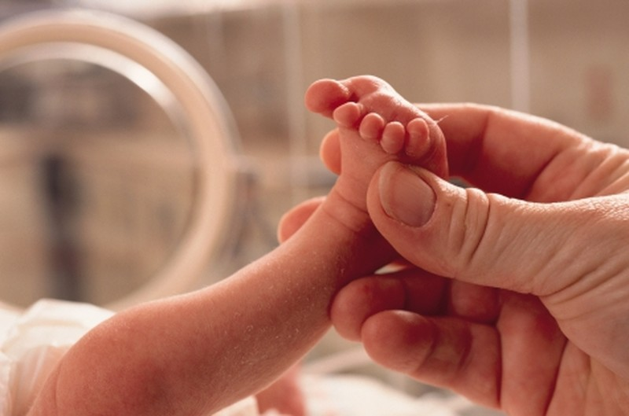
Это привело к росту недоношенных детей и к росту патологий, связанных с морфофункциональной незрелостью жизненно важных органов и систем организма новорожденного, увеличением доли заболеваний специфичных для недоношенных детей. Именно по этим заболеваниям новорожденных и происходит рост.
Таблица № 10.2
Заболевание | 2014г | 2015г | 2016г | 2017г | 2018г | Улучшение показателя
Заболевания роста и недостаточность питания | 634 | 657 | 505 | 313 | 288 | 55%
Врожденные пороки развития | 388 | 327 | 206 | 365 | 167 | 57%
Внутриутробная гипоксия и асфиксия в родах | 349 | 267 | 364 | 210 | 162 | 54%
Респираторные нарушения | 265 | 276 | 310 | 342 | 309 | -17%
Гемолитическая болезнь новорожденных | 60 | 73 | 156 | 128 | 153 | -155%
Неонатальная гипогликемия | 40 | 46 | 101 | 55 | 127 | -218%
Также причиной роста численности недоношенных детей является увеличение возраста женщин при их рождении.
Большинство экспертов в области акушерства и гинекологии сходятся в том, что наиболее оптимальный возраст женщин для рождения первого ребенка от 20 до 25 лет. Однако в Новгородской области наметился тренд в сторону увеличения возраста женщин при рождении первенца.
Так по предварительным данным увеличилась на 3% доля первых детей, рожденных женщинами после 30 лет, она составила около 27,4% от всех первенцев (2014 год – 16,95%).
Таблица № 10.3
 | Число женщин, родивших первенца | 2014 |  | 2018
 | Число женщин, родивших первенца | (в % от общего количества) | (в % от  числа первенцев) |  | (в % от общего количества) | (в % от числа первенцев)
1 | от 18 до 25 лет | 21% | 52,5% |  | 14,30% | 40,9%
2 | от 26 до 29 лет | 12,30% | 30,8% |  | 11% | 31,4%
3 | от 30 до 35 лет | 5,50% | 13,8% |  | 7,60% | 21,7%
4 | от 36 до 40 лет | 1,20% | 3,0% |  | 1,80% | 5,1%
5 | после 40 лет | 0,07% | 0,2% |  | 0,20% | 0,6%
6 | после30 лет | 6,77% |  |  | 9,6% | 27,4%
  17,0%
Увеличился и средний возраст женщин при рождении детей. Большинство экспертов в области акушерства и гинекологии сходятся в том, что наиболее оптимальный возраст женщин для рождения детей от 20 до 29 лет. Рождение детей в более раннем или более позднем возрасте женщин повышает риск рождения детей с патологией развития.
Таблица № 10.4
 | Общее количество детей, родившихся у женщин | 2014 | 2018
2. | до 18 лет | 1,2% | 0,8%
3 | от 18 до 25 лет | 31,9% | 22,7%
4 | от 26 до 29 лет | 28,9% | 26,7%
5 | от30 до 35 лет | 27,9% | 35,4%
6 | от36 до 40 лет | 8,8% | 12,6%
7 | от 41 до 45 лет | 1,2% | 1,7%
8 | старше 45 лет | 0,1% | 0,1%
9 | старше 30 лет | 38,0% | 49,8%

Анализ показывает, что даже пять лет назад основной возраст матери при рождении ребенка был от 18 до 25 лет (31,0%). В 2018 году основной возраст матерей при рождении детей – от 30 до 35 лет (35,4%).
Почти половина детей (49,8%) в Новгородской области в 2018 году родилось у женщин старше 30 лет.
По данным исследования, проведенного Э.Р. Низамовой в 2017 году (ФГБУ Центральный научно-исследовательский институт организации и информатизации здравоохранения Министерства здравоохранения Российской Федерации, Москва), в возрастной структуре женщин, родивших недоношенных детей, более половины (51,9 %) женщины в возрасте от 30 до 39 лет, для сравнения 11,4%. женщин, родивших недоношенных детей в возрасте до 25 лет. Рост возраста рожениц приводит к тому, что число преждевременных родов и, как следствие, рождение недоношенных детей растет.
По данным федерального статистического наблюдения 72 % умерших живорожденных младенцев именно недоношенные дети.
Таким образом, отмечаемый рост заболеваний у новорожденных по отдельным видам заболеваний связан с ростом числа недоношенных детей и имеет объективные причины, не связанные с качеством медицинского обеспечения.
Структура заболеваемости детей от 0 до 17 лет
По-прежнему в структуре заболеваний детей от 0 до 17 лет по основным классам болезней лидируют болезни органов дыхания, второе - заболевания органов пищеварения, третье - заболевания глаз, четвертое место - травмы и отравления. Последствия воздействия внешних причин – заболевания, которые можно было бы избежать.
Показатели заболеваемости детей инфекционными и паразитарными болезнями.
В 2018 году Управлением Роспотребнадзора по Новгородской области системно проводился комплекс профилактических и противоэпидемиологических мероприятий для обеспечения стабильной эпидемиологической ситуации в Новгородской области. Показатели заболеваемости инфекциями не превысили среднероссийские значения.
В структуре инфекционных болезней, как и в прошлые годы, основную долю занимают инфекции верхних дыхательных путей.
При увеличении охвата иммунизацией с 12% в 2002 году до 40,7% в 2018 году, заболеваемость гриппом в области снизилась в 38 раз. Это доказывает важность и необходимость проведения вакцинации. Однако охват населения области прививками на 8% ниже, чем по России в целом.
Благодаря реализуемым мероприятиям по вакцинации групп риска против вирусного гепатита А в 2018 году заболеваемость данной нозологией удалось снизить в 3,2 раза.
В 2018 году произошло существенное снижение многих вновь выявленных социально значимых болезней (инфекционных и паразитарных) среди несовершеннолетних.
Так, в 2018 году были впервые выявлены 7 случаев туберкулеза у несовершеннолетних в активной форме (в 2017 году – 13). Выявлен 1 несовершеннолетний, больной инфекцией, передающейся преимущественно половым путем (в 2017 – 6). В 2018 году произошло снижение случаев заболевания дизентерией, было зарегистрировано только 3 случая (в 2017 году – 9 случаев). Было выявлено 371случай заболевания педикулезом (в 2017 – 455). В 2018 году вновь выявлено 2 случая ВИЧ среди несовершеннолетних (в 2017 году – 1).
Таким образом, в области успешно реализуется профилактика инфекционных и паразитарных социально значимых заболеваний.
На протяжении последних лет мы наблюдаем у детей в возрасте от 0 до 17 лет высокий уровень заболеваний по классу «Травмы и отравления и некоторые другие последствия воздействия внешней причин». Анализ показывает, что причиной роста травм и гибели детей от внешних причин может быть недобросовестное выполнение родителями своих обязанностей и/или халатное отношение к своим обязанностям должностных лиц.
Вызывает большую настороженность распространенность среди детей в возрасте до 1 года травм и последствий воздействия других внешних причин. Это свидетельствует о нарастании семейного неблагополучия и необходимости развития системы медико-социальной помощи детям из семей высокого социального риска.
Существенный рост в этот показатель вносит и увлечение детей экстремальными видами спорта, а также молодежная мода на опасные видео и фото (сэлфи).
Таблица № 10.5
 | 2015г. | 2016г. | 2017г. | 2018г.
Травмы, отравления и некоторые другие последствия воздействий внешних причин | 13087 | 12764 | 13066 | 13191

Серьезным индикатором состояния здоровья детей является уровень детской инвалидности. Основными заболеваниями у детей, приводящими к инвалидности, являются психические расстройства и расстройства поведения, болезни нервной системы и врожденные аномалии. Наиболее частыми причинами указанных заболеваний являются внутриутробные патологии.
Ежегодно увеличивается потребность в высокотехнологичной медицинской помощи детям в учреждениях всех уровней подчинения. В 2018 году в Новгородской области 2 598 детей являлись инвалидами (1,5% от всех детей).

Таблица № 10.6
Анализ количества детей-инвалидов
 | 2014 г. | 2015 г. | 2016 г. | 2017 г. | 2018г.
Количество детей-инвалидов | 2338 | 2447 | 2400 | 2478 | 2598
Количество детей-инвалидов, проживающих в семьях, всего:  % от общей численности: | 2255 | 2370 | 2330 | 2416 | 2537
 | 96% | 97% | 97% | 97% | 98%
Количество детей-инвалидов в стационарных учреждениях | 83 | 77 | 70 | 62 | 61
Продолжительность ожидания квот по оказанию медицинской помощи зависит от вида требуемой медицинской помощи – при наличии показаний для экстренной медицинской помощи – от 1 до 3 суток при обращении, при плановой медицинской помощи – от 2 недель до 3 месяцев. В Новгородской области все нуждающиеся дети получают высокотехнологичную медицинскую помощь.
Таблица № 10.7
Обеспечение лечением | 2015 г. | 2016 г. | 2017 г. | 2018 г.
Количество поданных заявок на выделение квоты по оказанию высокотехнологичной медицинской помощи | 200 | 203 | 248 | 207
Количество выделенных квот по оказанию высокотехнологичной медицинской помощи | 200 | 202 | 248 | 207
По данным ГОБУЗ «НОНД «Катарсис» число зарегистрированных в наркологической службе несовершеннолетних по сравнению с прошлым годом осталось фактически на том же уровне.
Таблица № 10.8
Анализ состояния оказания наркологической помощи детям | 2016 г. | 2017 г. | 2018г.
Зарегистрировано несовершеннолетних в наркологической службе: | 160 | 147 | 146
Число детей, охваченных наркологической помощью всего:  Из них, амбулаторно:  стационарно: | 209  126  83 | 196  116  80 | 176  88  88
Несколько снизилось число детей, охваченных наркологической помощью.
Приведенный анализ показывает, что на территории Новгородской области соблюдаются права детей на качественное медицинское обеспечение и высокотехнологичную медицинскую помощь.
11. Право детей на отдых и оздоровление. Показатели летней оздоровительной кампании.
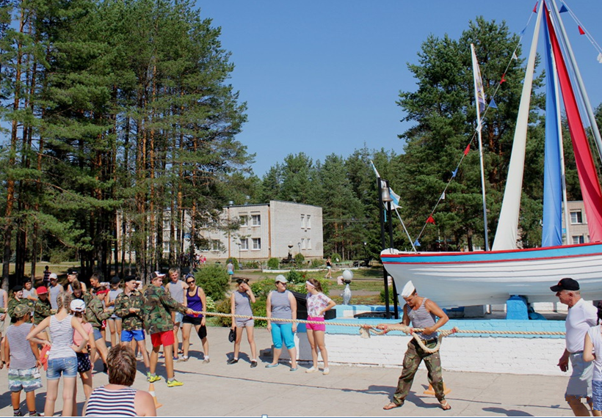
Ежегодно летняя оздоровительная кампания в Новгородской области сопровождается широкомасштабной информационно-разъяснительной работой. Прослеживается межведомственное взаимодействие в решении задач по информированию семей о существующих мерах социальной поддержки организации летнего оздоровительного отдыха детей.
По данным министерства образования Новгородской области в 2018 году из 64 320 обучающихся образовательных организаций летним отдыхом было охвачено 63 270 учащихся (98%). Это с учетом, так называемых, малых форм летнего отдыха (кратковременные походы, слеты и прочее).
В 2018 году в период летней оздоровительной кампании в области функционировало 316 детских оздоровительных лагерей (в 2017 – 340).
По сравнению с 2017 годом общее число летних оздоровительных лагерей снизилось на 24 за счет лагерей с дневным пребыванием, палаточных лагерей и лагерей труда и отдыха.
В летних загородных оздоровительных лагерях отдохнули 27 641 учащийся (43%).
Отдых детей был организован в 11 загородных стационарных оздоровительных лагерях, 4-х санаторно-оздоровительных лагерях , 47 лагерях труда и отдыха и 3-х палаточных лагерях.
На базе 13 учреждений социального обслуживания населения в летний период текущего года были открыты 8 профильных лагерей круглосуточного пребывания и 6 лагерей дневного пребывания, в которых отдохнуло 522 ребенка, находящихся в трудной жизненной ситуации. Впервые в Новгородской области работало 4 детских оздоровительных лагеря для детей-инвалидов и детей с ограниченными возможностями здоровья.
Уполномоченным и профильными ведомствами в 2018 году проводился мониторинг качества отдыха и оздоровления детей, предоставленного муниципальными и областными организациями субъекта.
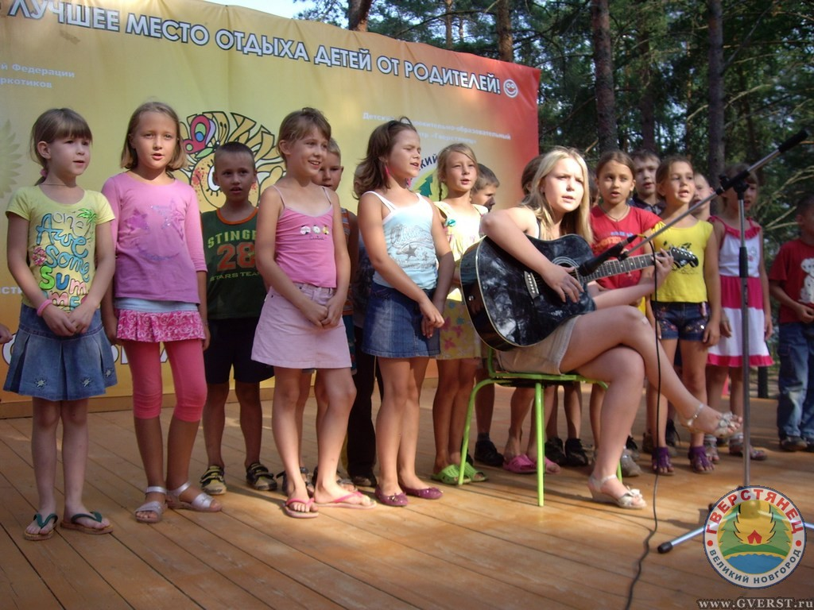
Уполномоченный входила в 2018 году в состав рабочей группы областной межведомственной комиссии по проверке оздоровительных организаций отдыха в период подготовки и проведения летней оздоровительной кампании. В соответствии с изменениями, внесенными в федеральное и областное законодательство, после трагических событий 2016 года в Карелии, в графике проверок детских загородных оздоровительных организаций вышеуказанной рабочей группой, были и частные организации, входящие в единый реестр организаций отдыха и оздоровления детей субъекта РФ.
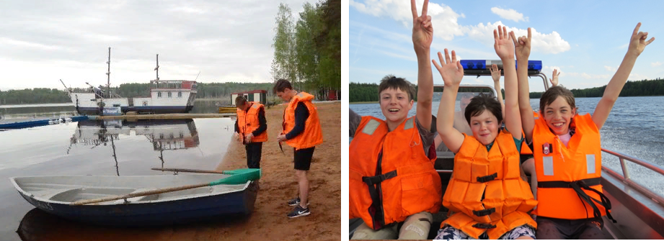
По поручению Уполномоченного при Президенте РФ по правам ребенка А.Ю. Кузнецовой Уполномоченный по правам ребенка в Новгородской области проводила собственный (посменный) мониторинг отдыха детей в организациях, включенных в единый реестр организаций отдыха и оздоровления детей .
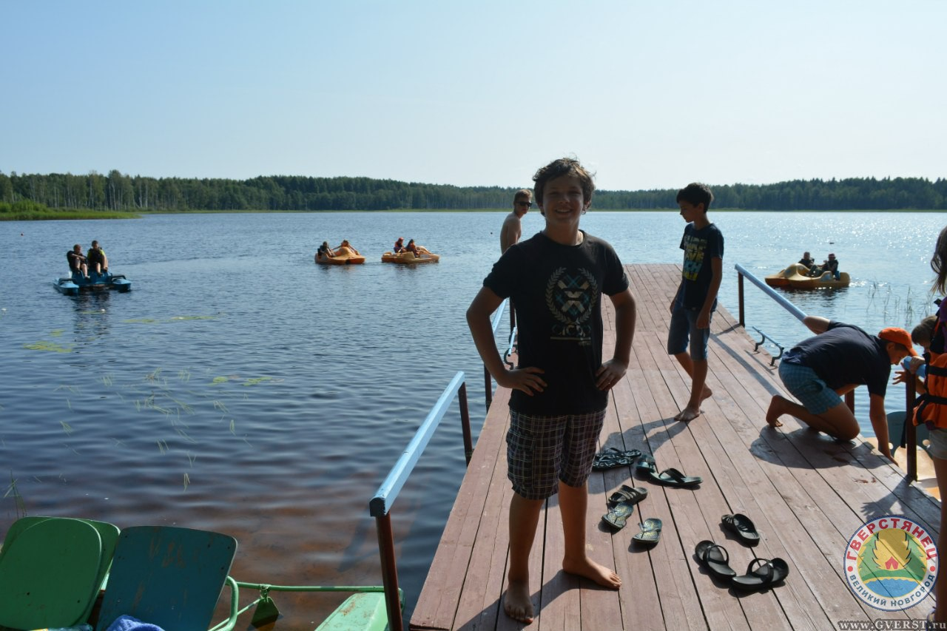
С 2018 года в Новгородской области реализуется проект «Сертификаты на отдых и оздоровление детей-инвалидов». В рамках проекта были выделены 350 сертификатов. Дети отдыхали в загородных оздоровительных лагерях, профильных лагерях, санаториях.
Выраженный оздоровительный эффект составил 96,6% 2017 – 94,5%).
В ходе оздоровительной кампании не зарегистрировано массовых инфекционных заболеваний и укусов клещей.
Нарушения, выявленные при проверке лагерей.
С началом работы летних оздоровительных учреждений областной межведомственной комиссии по проверке оздоровительных организаций отдыха были проведены проверки 199 лагерей, из них 101 обследование при плановых проверках, 98 обследований при внеплановых. В ходе обследований выявлены нарушения в 195 (98%) организациях.
Это нарушения в организации питания - 37%, по содержанию помещений 19%, организация водоснабжения – 6%.
В отношении функционирующих на территории Любытинского и Демянского районов центров семейного отдыха для взрослых и детей, организованных религиозной организацией «Приход» внеплановые проверки Управлением Роспотребнадзора были проведены совместно с органами прокуратуры, специалистами УМВД России по Новгородской области, органами исполнительной власти муниципальных районов внеплановые проверки. Материалы проверок были направлены в суд с целью приостановки деятельности Центров семейного отдыха.
Замечания, выявленные Уполномоченным при проверке лагерей, в большинстве случаев принимались к сведению и оперативно устранялись.
Однако, с 2016 года на контроле Уполномоченного находится вопрос строительства нового пищеблока в Детском оздоровительно-образовательном лагере «Зарница», находящегося на балансе Администрации Великого Новгорода. В связи с тем, что Уполномоченный, совместно с экспертами, выявила аварийное состояние здания пищеблока, было рекомендовано построить новый современный пищеблок. Администрация Великого Новгорода официально сообщила, что новая столовая будет построена в 2017 году, потом в 2018. Каждый раз указывались статьи бюджета города, в соответствии с которым средства на строительство были выделены. Однако в 2018 году был построен только фундамент здания. В 2018 году дети питались в здании пищеблока, укрепленного подпорками от падения. По официальным документам здание не представляло угрозу для детей.
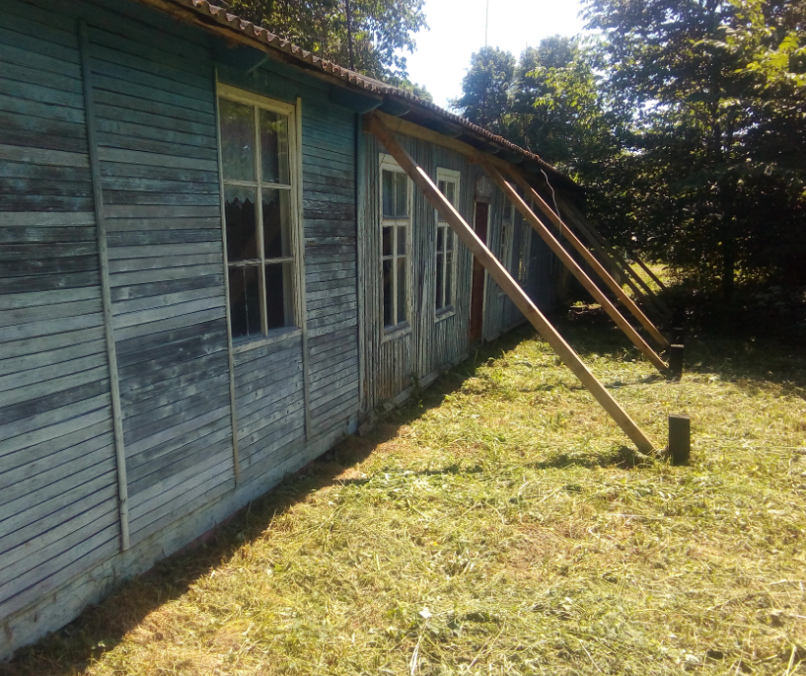
Благодаря активной позиции Уполномоченного, подключением к ситуации Роспотребнадзора и прокуратуры удалось добиться строительства нового пищеблока в оздоровительном лагере «Зарница» с сентября 2018 года. Уполномоченный надеется на то, что в летнем сезоне 2019 года у детей будет новая столовая.
Мониторинг удовлетворённости детей летним оздоровительным отдыхом.
По официальным данным трудно понять как именно (в целом) отдыхали дети во время летних каникул, какие формы отдыха были предпочтительными. Не понятно, достаточен ли охват детей отдыхом в летних загородных оздоровительных лагерях.
После рассмотрения этих вопросов на заседании Общественной Палаты Новгородской области, Уполномоченным по правам ребенка в Новгородской области Е.В. Филинковой было решено провести анкетирование учащихся школ Великого Новгорода по результатам организации их летнего оздоровительного отдыха в 2018 году и прогнозу предпочтений по отдыха в 2019 году.
Результаты опроса показали, что большинство детей (85%) были удовлетворены своим летним отдыхом в 2018 году. Соответственно 15 % опрошенных детей отметили, что они недовольны, тем, как они провели летние каникулы.
Диаграмма № 11.1
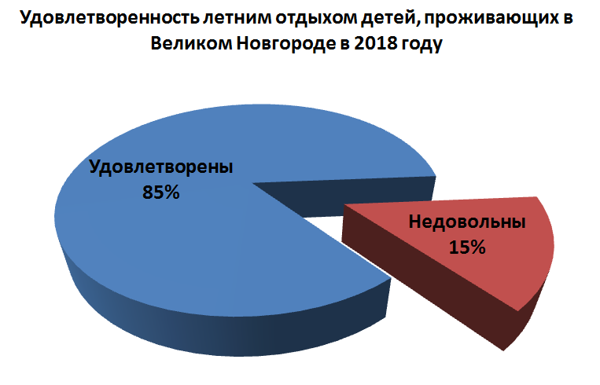
Большинство детей выезжали летом из города (88%), а 12% опрошенных указали, что все лето провели в городе.
Диаграмма № 11.2
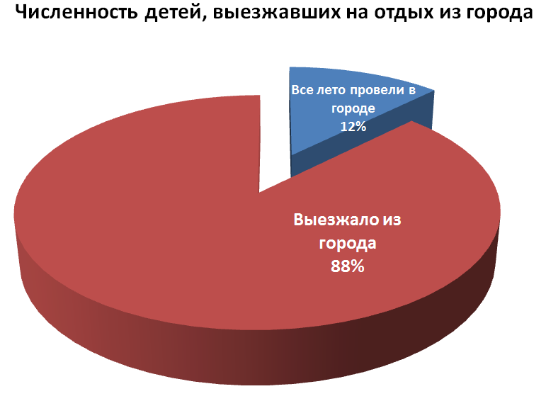
Мониторинг показал, что кроме отдыха организуемого исполнительной властью субъекта, не менее активно организуется летний оздоровительный отдых детей родителями. Поэтому большинство опрошенных учащихся было охвачено различными формами семейного отдыха. Дети проводят летний оздоровительный отдых совместно с ближайшими родственниками или родителями за городом, отдыхают, путешествуя по стране и за границей.
Таким образом, по результатам анкетирования можно сделать вывод, о том, что большинство детей, проживающих в Великом Новгороде, были удовлетворены тем, как организован их летний оздоровительный отдых.
Тревожит то, что более половины детей поддерживает летний отдых в черте города (54%). По мнению повторно опрошенных 26 учащихся это может быть связано с отсутствием доступа к сети Интернет вне дома.
Подводя итоги сказанному, хочется предложить Министерству образования Новгородской области в 2019 году направить усилия на открытие летних пришкольных оздоровительных лагерей, так как они востребованы детским населением. При этом, увеличив долю лагерей с туристической направленностью.

12. Основные показатели прав и законных интересов несовершеннолетних на безопасность и здоровое развитие.

Анализ показывает, что численность завершенных самоубийств среди несовершеннолетних резко возрастает в периоды публичного обсуждения в СМИ темы суицида. Однако не предупреждать родителей и детей о грозящей им опасности также нельзя.
График № 12.1

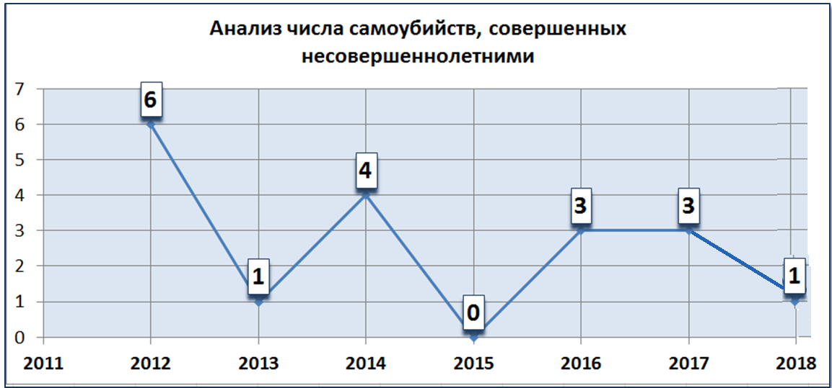
В 2016 и 2017 годах учащимся, зарегистрированным в популярных социальных сетях («ВКонтакте», «Однокласники», «Instagram» и др.) приходили в большом количестве приглашения принять участие в играх суицидальной направленности: Тихий Дом, Домкитов, Морекитов, F57, Ждуинструкцию, ЯвИгре, а также, посредством СМС, сообщения, которые направлены на втягивание детей в игры, приводящие к суициду.
Благодаря профессиональной межведомственной работе всех служб профилактики и правоохранительных органов в 2018 году, удалось снизить число суицидов среди несовершеннолетних. В 2018 году был только один случай суицида (в 2017 – 3 случая).
По мнению экспертов (А.А. Мурастова - руководителя подразделения «К» УМВД России по Новгородской области , Левченко А.О. - директора всероссийского «Мониторингового Центра по выявлению опасного и запрещенного контента») снижение числа суицидов произошло благодаря грамотному освещению темы детских суицидов в СМИ, привлечению к решению этой проблемы самой молодежи и организации результативного межведомственного взаимодействия.
Этого удалось достигнуть благодаря координации работы всех профильных ведомств, принявших активное участие в заседаниях рабочей группы по Информационной безопасности при Консультативном Совете при Губернаторе Новгородской области (Уполномоченный возглавляла в 2018 году рабочую группу по информационной безопасности Консультативного Совета).
Анализ гибели и травм детей от внешних причин.
На протяжении последних лет мы наблюдаем у детей в возрасте от 0 до 17 лет рост заболеваний по классу «Травмы и отравления и некоторые другие последствия воздействия внешней причин» и гибель несовершеннолетних от внешних причин.
Анализ показывает, что причиной роста травм и гибели детей от внешних причин может быть недобросовестное выполнение родителями своих обязанностей и/или халатное отношение должностных лиц к своим обязанностям.
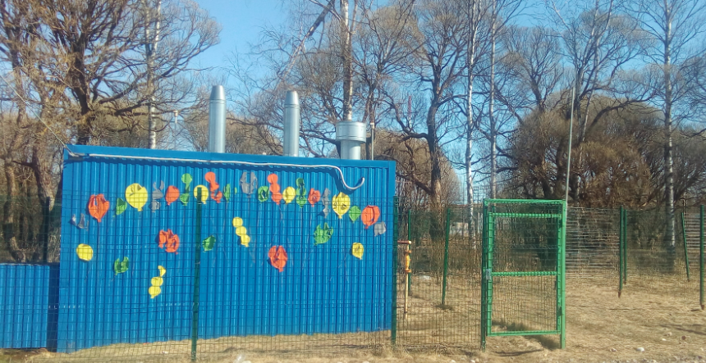
Наиболее частыми причинами гибели детей в 2018 году (также как в 2017 и 2016 годах) являются случаи различного генеза (смерть при пожаре, утопление при купании, несчастные случаи и прочее).
В 2018 году 4 малолетних детей выпало из окон (2017 - 2, 2016 - 3, 2015 - 3). То есть статистика выпадения детей из окон показывает, что их количество остается стабильным на протяжении нескольких лет. Основной причиной выпадения детей из окон является родительская безответственность.
Для снижения фактов гибели и причинения вреда здоровью детей от внешних причин Уполномоченный предлагает:
- в целях обеспечения безопасности жизнедеятельности населения, организовать дополнительное обследование территории муниципалитетов и городского округа на предмет выявления объектов, представляющих опасность для жизни и здоровья населения (открытые колодцы и люки различного рода назначения, слабо закрепленные или сломанные конструкции, заброшенные сооружения и здания, аварийные деревья, сосульки, наледи и прочее), а также принять меры по устранению опасности и ограничению доступа к выявленным объектам несовершеннолетних;
- в целях профилактики гибели и травматизма населения области предлагается организовать на постоянной основе и взять под особый контроль работу по выявлению объектов, представляющих опасность для жителей области и особенно для детей;
- предлагается принять меры к визуальному обозначению и ограничению доступа в зоны эксплуатации устройств или оборудования (к колодцам, септикам и прочее), представляющих повышенную опасность для населения (по аналогии с газораспределительными станциями);
- организовать дополнительную проверку надзорными службами сохранности объектов представляющих повышенную опасность для окружающих (особую опасность), для выявления незакрепленных деталей, пришедших в ветхость частей оборудования и других нарушений их безопасной эксплуатации и обслуживания;
- более активно привлекать к работе по выявлению объектов, представляющих опасность для населения представителей общественных организаций (объединений) и волонтеров.
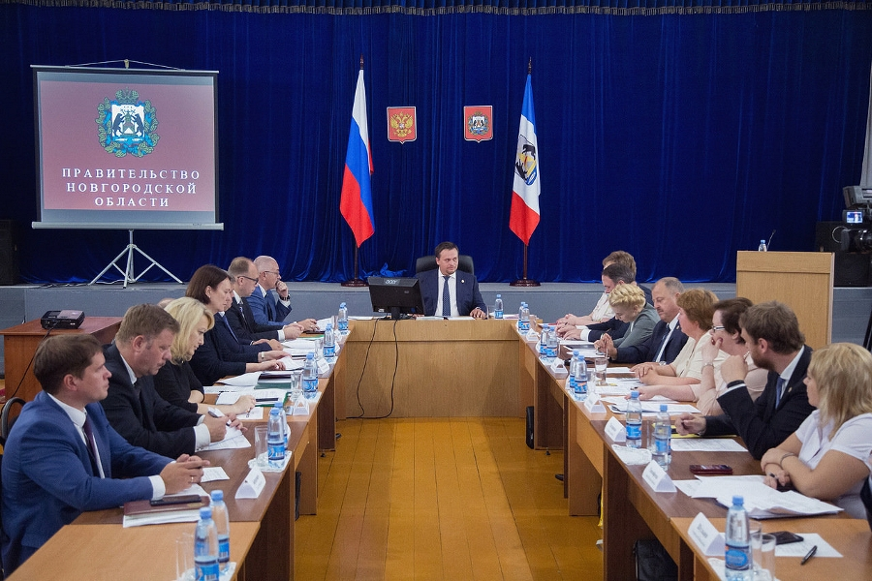
В Новгородской области активно помогают в выявлении опасных объектов общественные организации. Результативно работает в этом направлении Общественный Совет при Уполномоченном по правам ребенка в Новгородской области. Уполномоченный на протяжении 8 лет проводит акции «Осторожно окна», «Осторожно люк», «Детские площадки». Совместно с членами Детского общественного Совета при Уполномоченном по правам ребенка регулярно выявляются опасные объекты на территории поселений и городов Новгородской области.
Новгородская область в 2018 году приняла активное участие во Всероссийской акции, проводимой по инициативе Уполномоченного при Президенте по правам ребенка А.Ю. Кузнецовой «Безопасность детства. Отцовский патруль».
Сейчас нужна координация на уровне области действий органов власти муниципалитетов, профильных ведомств Правительства области, общественных организаций и общественных движений, волонтеров. Так как координация действий исполнительной власти не входит в полномочия Уполномоченного, то предлагаем создать рабочую группу при Консультативном Совете при губернаторе Новгородской области или разработать целевой межведомственный региональный Проект по предупреждению гибели детей от внешних причин. Например, Проект «Территория безопасности», в рамках которого хотелось бы организовать на территории субъекта такое взаимодействие общественности и власти, когда любой гражданин, обнаружив опасный объект, мог бы тут же посредством мобильной или иной связи указать на общем информационном портале информацию об опасном объекте (фото, местоположение). Также должна быть представлена для публичного наблюдения дата принятия объекта на контроль муниципальной администрацией, принятые меры и дата устранения опасности.
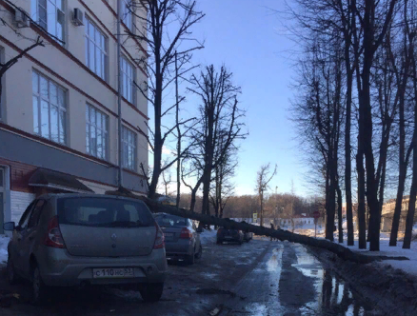

По данным УМВД России по Новгородской области в 2018 году было совершено 564 преступления в отношении несовершеннолетних (за 2016 год - 538, а за 2017 год – 498). То есть в 2018 году произошел рост преступлений, совершенных в отношении несовершеннолетних.

График № 12.2
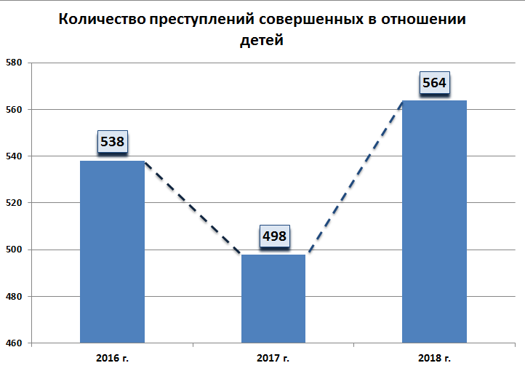
Анализ показывает, что рост преступлений коснулся детей до 14 лет. В отношении них число преступлений выросло на треть (28%). Причем рост произошел за счет выявления преступлений сексуального характера, совершенных в отношении детей посредством сети Интернет.
Ранее большая часть таких преступлений отличалась высоким уровнем латентности. Привлечение общественного внимания к этой проблеме Уполномоченным по правам ребенка в Новгородской области, а также профессиональная работа специалистов УМВД России по Новгородской области привели к тому, что стало проще раскрывать преступления сексуального характера, совершенные в сети Интернет.
Родители и несовершеннолетние стали реже скрывать совершенные против детей преступления. Наоборот, стали чаще проявлять бдительность и оказывать содействие правоохранительным органам по привлечению преступников к уголовной ответственности.
По мнению экспертов (А.А. Мурастова - руководителя подразделения «К» УМВД России по Новгородской области, Левченко А.О. - директора всероссийского «Мониторингового Центра по выявлению опасного и запрещенного контента») снижение латентности стало результатом работы Консультативного Совета при Губернаторе Новгородской области по направлению информационной безопасности.
Общее число преступлений в отношении детей от 16 до 18 лет благодаря профилактической работе, снизились на 22% и они имеют, в основном, насильственный характер.
Но при этом достаточно высоким остается рост тяжких и особо тяжких преступлений против несовершеннолетних. По данным Следственного Управления Следственного Комитета России по Новгородской области в 2018 году было возбуждено 86 таких уголовных дел по преступлениям в отношении несовершеннолетних (в 2017 – 88 уголовных дел, в 2016 – 40 уголовных дел).
Активное взаимодействие в рамках соглашений Уполномоченного с УМВД России по Новгородской области и Следственным Управлением Следственного Комитета России по Новгородской области показывает, что в рамках их компетенций принимаются усиленные меры для снижения численности преступлений против несовершеннолетних на территории Новгородской области.
Для снижения числа преступлений против несовершеннолетних предлагаем, не уменьшая активности ранее принимаемых мер, в 2019 году усилить координацию действий всех служб профилактики безнадзорности и правонарушений несовершеннолетних на территории субъекта силами муниципальных Комиссий по делам несовершеннолетних и защите их прав.

Меры по взысканию алиментов на несовершеннолетних детей
В результате целенаправленной работы по повышению эффективности исполнения исполнительных документов о взыскании алиментов, за счет применения мер воздействия на должников, в 2018 году обеспечено сокращение общего количества исполнительных производств о взыскании алиментов.
В 2018 году на исполнении в территориальном Управлении Федеральной службы судебных приставов по Новгородской области было 10566 исполнительных производств о взыскании алиментов, что на 6,3% меньше, чем в 2017 году.
Обеспечить динамику снижения остатка неоконченных исполнительных производств о взыскании алиментов, удается посредством применения судебными приставами-исполнителями мер воздействия на должников в виде удержания денежных средств из заработной платы, выявления и обращения взыскания на имущество, установления ограничения на выезд из Российской Федерации, в пользовании специальным правом, в том числе в виде применения полномочий административной и уголовной юрисдикции.
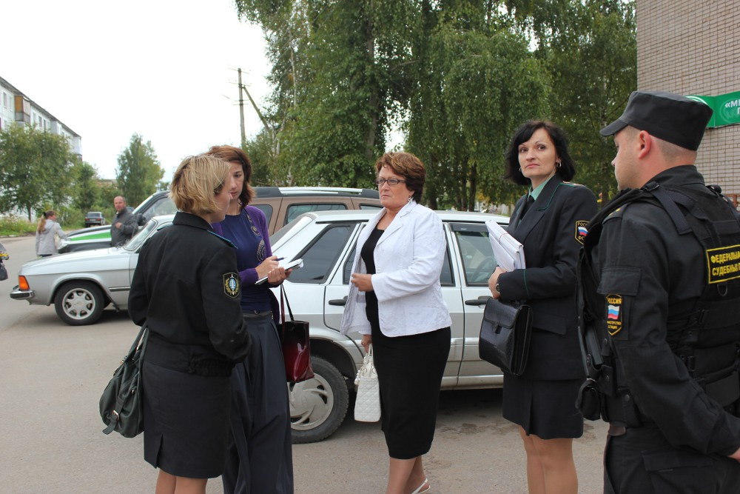
Всего окончено и прекращено в 2018 году 4119 исполнительных производств о взыскании алиментов (2017 г. – 4566). Из них в связи с розыском должника – 409, в связи с привлечением должника по ст.5.35.1. КоАП РФ - 670, а в связи с привлечением должника по ст. 157 УК РФ – 306 исполнительных производств.
По состоянию на 31.12.2018 года 21 ребенку назначено ежемесячное пособие на детей, в связи с тем, что их родители уклоняются от уплаты алиментов.
Уполномоченный и Управление Федеральной службы судебных приставов по Новгородской области активно взаимодействуют, проводя совместные проверки и мероприятия, направленные на своевременное взыскание алиментов с неплательщиков.
Количество лиц, погибших в дорожно-транспортных происшествиях по итогам 2018 года, является самым низким за последние шесть лет.
Положительная динамика обусловлена регулярными профилактическими акциями, проводимыми сотрудниками Госавтоинспекции, в том числе и при участии Уполномоченного.
Увеличилось внимание властей к ремонтам дорог. По информации министерства транспорта и дорожного хозяйства Новгородской области число дорог региона, которые находятся в нормативном состоянии, в период с 2017 до конца 2018 года возросло с 26% до 38%. Возможно это связано и с системой фотовидеофиксации.
Более чем на 4% сократилось число аварий с участием детей. Реже причиной ДТП стало нетрезвое состояние водителей - число таких происшествий сократилось на 2,6%.
В 2018 году региону передали мобильный центр «Лаборатория безопасности» с оборудованием для обучения детей правилам поведения на дороге. Такие комплексы поступают в 35 регионов в ходе проекта по спасению детей от ДТП.
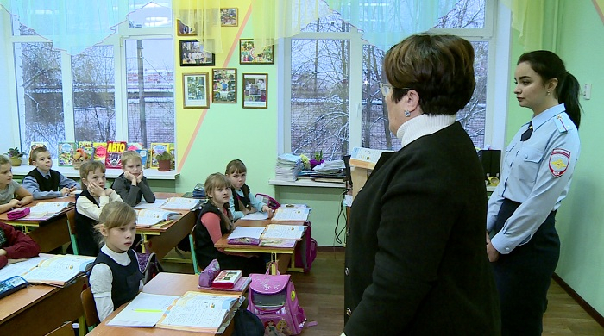
Его реализуют Госавтоинспекция МВД России и Российский союз автостраховщиков при поддержке экспертного центра «Движение без опасности» Министерства образования и науки РФ и Министерства транспорта России.
Как сообщили в экспертном центре «Движение без опасности» внутри автомобиля находятся велосипеды, самокаты, конусы и даже модель автобусной остановки и модель автобуса.
Комплекс оборудования автомобиля предназначен для моделирования дорожных ситуаций.
Сам автомобиль «Лаборатория безопасности» также является элементом тренинга: с его помощью отрабатываются упражнения, демонстрирующие зависимость тормозного пути от скорости транспортного средства.

Также на базе автомобиля демонстрируется применение детских удерживающих устройств: установка и крепление автокресла, правильная фиксация ребенка в нем, работа с отвлечением внимания и т.д.
Информационная безопасность несовершеннолетних.
Уполномоченным по правам ребенка в Новгородской области был проведен мониторинг по обеспечению информационной безопасности несовершеннолетних в сети Интернет.
Всего было опрошено 363 несовершеннолетних в возрасте от 7 до 18 лет, из них 294 детей проживает в Великом Новгороде и 69 - в районах области. Опрос показал, что практически все опрошенные пользуются сетью Интернет.
Чаще всего несовершеннолетние (60% опрошенных) используют Интернет для целей общения, 54% - выходят в интернет для поиска информации, 37% - просто «убивают» свободное время, 34% играют в компьютерные игры.
Большинство несовершеннолетних выбирают в сети Интернет социальные сети (56%). Отметим, что для девушек от 15 до 18 лет социальные сети - основное досуговое времяпровождение, все они имеют в социальных сетях свои страницы (100%).

При этом только 23% опрошенных детей посещают образовательные сайты, 11% несовершеннолетних серьезно увлекаются играми в сети Интернет.
Несовершеннолетние часто злоупотребляют пребыванием в сети Интернет. В среднем они проводят в социальных сетях и за компьютерными играми 4,5 часа ежедневно.
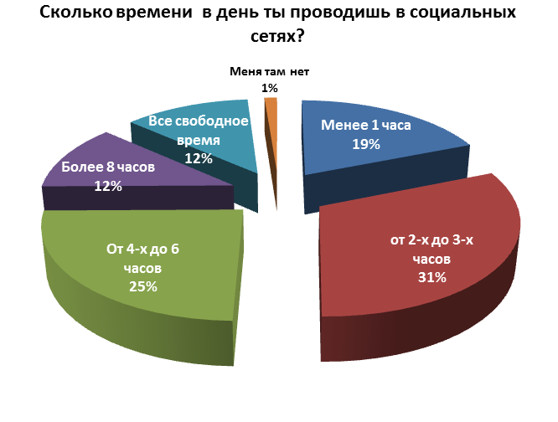
Диаграмма № 12.1
Особенно тревожит то, что 24 % опрошенных (каждый четвертый) проводят за компьютером почти все свое свободное время (от 8 до 10 часов в день). И это при норме не более 1 часа в день для учащихся старших классов. Заметим, что по информации Министерства здравоохранения РФ пребывание за компьютером более 2-х часов наносит существенный вред здоровью несовершеннолетних.
Анализ результатов мониторинга указывает на явные признаки интернет-зависимости у несовершеннолетних. Так 44% опрошенных детей предпочли бы времяпровождение за компьютером прогулке, 72% несовершеннолетних предпочитают общаться в социальных сетях, а не наяву, 88% несовершеннолетних, предпочитают компьютер (мобильный телефон), а не чтение книг (в том числе электронных).
Мониторинг показал, что 79% опрошенных пользуются Интернетом абсолютно самостоятельно, без какого-либо контроля со стороны родителей.
Диаграмма № 12.2
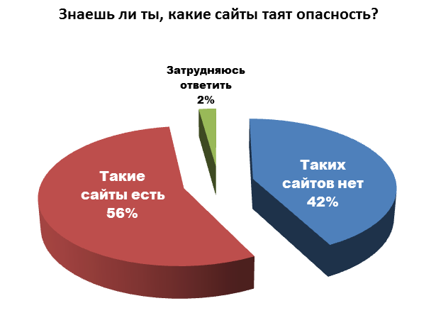

31% несовершеннолетних пользуются компьютерами и мобильными телефонами, на которых не установлена защита от доступа к опасной для них информации (фильтры для защиты от опасного контента).
Заметим, что 6% опрошенных детей знают, как обойти защиту, поставленную родителями на компьютерах.
Диаграмма № 12.3

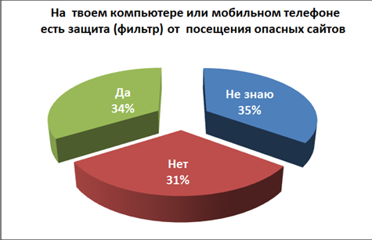

При этом 42% опрошенных (почти половина) считает, что для них опасных сайтов нет, а 35% наивно полагает, что информация на его странице в социальной сети не доступна для посторонних. Поэтому у 7% несовершеннолетних (почти у каждого десятого) на личной странице в открытом доступе выложена персональная информация (ФИО, дата рождения, адрес и прочее).
30% детей (каждый третий) имеют в сети дополнительные (секретные) страницы, о которых родители не догадываются.
Около 20% опрошенных (каждый пятый) принимали участие в травле (троллинге) организованной в социальных сетях в отношении других пользователей. 2% несовершеннолетних пострадали (получили психологическую травму) от травли, организованной в социальной сети.
У каждого четвертого подростка от 15 до 18 лет был взломан аккаунт.
В сети Интернет существуют и более серьезные опасности для детей. Им поступают неприличные предложения интимного (сексуального) характера, дети сталкиваются с тем или иным видом мошенничества.
В виду малой выборки необходимо понимать, что данные не могут быть абсолютно точными, но основные тенденции они показывают.
Результаты анкет показали, что в среднем 35% несовершеннолетних (каждому третьему), в сети поступали неприличные предложения интимного (сексуального) характера.
Диаграмма № 12.4
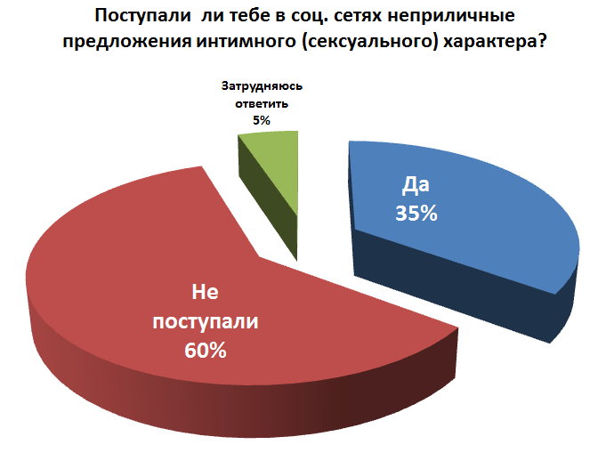
Неприличные предложения в сети поступают каждому одиннадцатому малолетнему от 7 до 9 лет (8%), каждому четвертому ребенку от 10 до 12 лет (24%), каждому третьему от 13 до 14 лет (33%), а в возрасте от 15 до 18 лет такие предложения поступают каждому второму несовершеннолетнему пользователю.
Каждого десятого ребенка от 13 до 14 лет неизвестные пользователи просили выслать фото в раздетом виде. Были случаи, когда несовершеннолетних шантажировали высланными фотографиями.
С мошенничеством в сети сталкиваются 88% детей. У 50% (каждого второго) мошенники через социальные сети вымогали деньги.
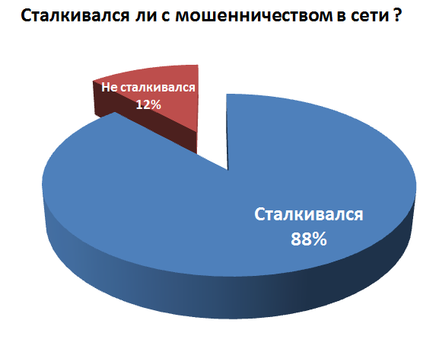
Диаграмма № 12.5
23% детей были обмануты через интернет-магазины. 9% (каждому десятому) предлагался «легкий заработок», в том числе и посредством распространения наркотических средств.
При этом только 49% несовершеннолетних знает о том, куда надо обращаться, если они столкнутся с шантажом или интернет мошенничеством в сети Интернет.
Некоторые дети сталкиваются с экстремистской информацией, а о том, что за размещение на личной странице экстремистской информации грозит уголовная ответственность, знает только 23% опрошенных, а значит, соответственно, 77% не знает.
Тревожит то, что 9 % опрошенных, даже попав в беду, никогда сами не обратятся за помощью к взрослым, их родители, скорее всего, узнают о случившемся последними.
Не смотря на проводимые профилактические мероприятия по предупреждению преступлений в сети Интернет, только около половины опрошенных детей знают, как безопасно пользоваться Интернетом.
По результатам опроса в школе обучали безопасному поведению в сети Интернет только 18% несовершеннолетних. Родители знакомили с правилами безопасности в сети 14% опрошенных. Часто дети узнают о правилах безопасного интернета самостоятельно, без посторонней помощи (22%).

Предложения Уполномоченного по результатам мониторинга:
- Мониторинг показал существенные недостатки в родительских компетенциях, связанных с информационной безопасностью несовершеннолетних, а также серьезную угрозу для детей ввиду отсутствия навыков соблюдения норм информационной безопасности несовершеннолетних в сети интернет.
- Наличие правового нигилизма, как у детей, так и у родителей приводит к безнадзорности несовершеннолетних в виртуальном пространстве, и как следствие неправильному или неправомерному поведению несовершеннолетних в сети Интернет.
- Необходимо также более активно вовлекать, как родителей, так и детей в организацию мер по информационной безопасности несовершеннолетних. Данное вовлечение трансформирует несовершеннолетних из объекта в субъект профилактических мероприятий.
- Необходимо продолжить на постоянной основе работу по организации мероприятий по вовлечению несовершеннолетних в массовые мероприятия, направленные против вредоносного контента.
- Поскольку мероприятия по информационной безопасности проводятся достаточно часто, необходимо придать им постоянный характер. Необходимо так же привлечь массовое внимание, как молодежи так и взрослого населения к информационной безопасности несовершеннолетних.
- Рассмотреть на заседании областной комиссии по делам несовершеннолетних и защите их прав вопрос «О принимаемых мерах по профилактике информационной безопасности несовершеннолетних».
Подробная информация по отдельным категориям опрошенных несовершеннолетних (возраст, пол, территориальное проживание), Уполномоченным была представлена всем субъектам профилактики безнадзорности и правонарушений несовершеннолетних в виде таблиц, в которых указано процентное соотношение ответов на поставленные в мониторинге вопросы.
Представленная информация о результатах мониторинга была в 2018 году использована субъектами профилактики безнадзорности и правонарушений несовершеннолетних Новгородской области для выстраивания более эффективной профилактической работы по обеспечению необходимой информационной безопасности несовершеннолетних в сети Интернет.

13. Основные показатели по обеспечению прав и законных интересов несовершеннолетних на образование.

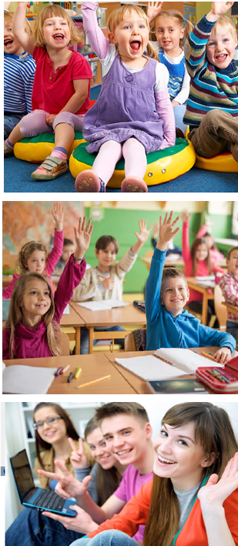
Право граждан и государственные гарантии на получение общедоступного, качественного и бесплатного общего образования являются одними из основных принципов государственной политики в области образования.
В системе образования Новгородской области получают образование более 120 тысяч детей и молодежи. В сети общеобразовательных учреждений Новгородской области в 2018 году находилось 164 общеобразовательных организации, 159 дошкольных образовательных организаций, 2 общеобразовательных школы-интерната, 1 образовательное учреждение для детей-сирот и детей, оставшихся без попечения родителей.
С 2013 года все дети от 3 до 7 лет в Новгородской области обеспечены местами в детских садах. В трех муниципальных образованиях (Великом Новгороде, Боровичском и Новгородском муниципальных районах) ставится задача по обеспечению «шаговой» доступности детских садов для детей от 3-х до 7 лет.
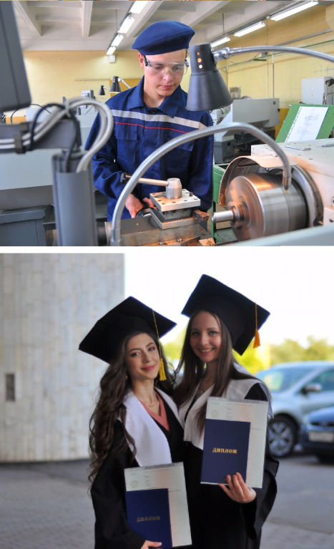
В области актуальна задача обеспечения детей местами в возрасте от 1,5 до 2-х лет. Дети имеют право на посещение дошкольных учреждений и в столь раннем возрасте. Этот вопрос стоит на особом контроле глав муниципальных образований. Однако, надо помнить, что у ребенка ясельного возраста еще не сформирована потребность в общения со сверстниками, страхи перед незнакомыми людьми и новыми ситуациями общения, в полной мере проявляется именно в яслях. Ребенок сильно привязан к матери. Поэтому Уполномоченный поддерживает мнение психологов о том, что пребывание в дошкольных организациях отдельно от матери детей от 1,5 до 2 лет в режиме полного дня не рекомендуется, так как не отвечает в полной мере интересам ребенка.
Однако, иногда семьи находятся в трудной жизненной ситуации (особенно неполная), тогда устройство ребенка в ясли и выход матери на работу является лучшим решением, позволяющим сохранить ребенку родную семью.
Сейчас не предоставлены места в ясельных группах 56 ребенку от 1,5 до 3 лет (2017 год - 22 ребенка). Но, если сравнить текущую ситуацию с тем, как дело обстояло всего четыре года назад, то можно увидеть, что детей, необеспеченных местами в яслях, стало в 13,4 раза меньше.
График № 13.1
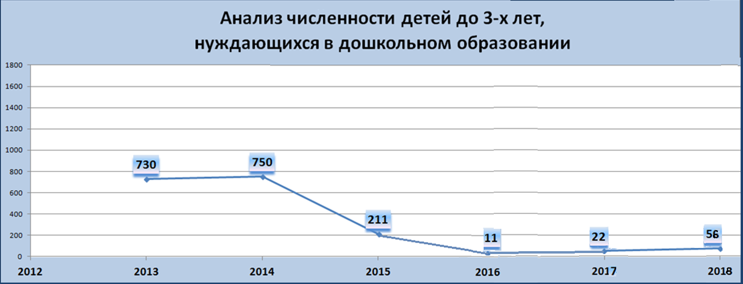

Число и виды общеобразовательных специализированных школ для детей-инвалидов

Сеть отдельных общеобразовательных организаций для обучающихся с ограниченными возможностями здоровья (в том числе детей-инвалидов) включает в себя 10 общеобразовательных организаций:

- для глухих и слабослышащих обучающихся, обучающихся с тяжелыми нарушениями речи (1 организаций);

- для обучающихся с нарушениями зрения и нарушениями опорно-двигательного аппарата(1 организаций);

- для обучающихся с задержкой психического развития(1 организаций);
- для обучающихся с умственной отсталостью, обучающихся со сложными дефектами (7 организаций).
Создание универсальной безбарьерной среды для детей-инвалидов.
В результате реализации государственной программы Российской Федерации «Доступная среда» на 2011 - 2020 годы в 53 общеобразовательных организациях Новгородской области создана универсальная безбарьерная среда. Однако в 68% общеобразовательных организаций все еще не могут обеспечить доступность обучения для детей инвалидов.
На территории Новгородской области 62% детей-инвалидов обучаются в общеобразовательных организациях по месту жительства, для них организовано обучение как совместно с другими обучающимися, так и в отдельных классах.
Вступивший в силу с 01 сентября 2013 года Федеральный закон от 29 декабря 2012 года № 273 - ФЗ «Об образовании в Российской Федерации» (статья 79) закрепил право детей с ограниченными возможностями здоровья на предоставление услуг ассистента (помощника), оказывающего обучающимся необходимую техническую помощь. Но, до настоящего времени в Единый квалификационный справочник не внесена должность ассистента (помощника).
Обеспечение дистанционного образования для нуждающихся детей-инвалидов.
В дистанционном образовании в 2018 году нуждались 106 детей-инвалидов. Все они были обеспечены выбранным видом образования (100%). Нарушения прав на образование таких детей нет.
График № 13.2
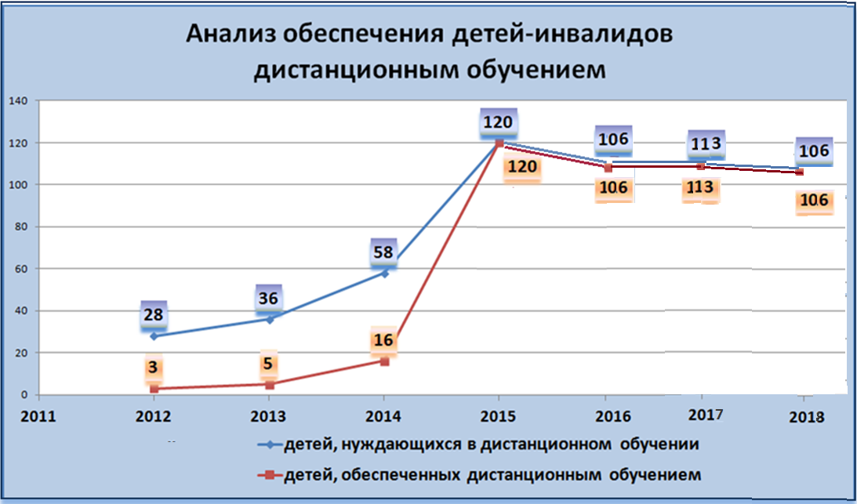
Обеспечение учащихся образовательных организаций горячим питанием.
Исследования показывают, что полноценное горячее питание помогает школьникам:
- Бороться с хронической усталостью, которая часть возникает у детей;
- Сопротивляться стрессам, возникающим ввиду повышенных умственных и физических нагрузок;
- Повышает сопротивляемость организма инфекционным заболеваниям;
- Положительно влияет на успеваемость.

Диаграмма № 13.1
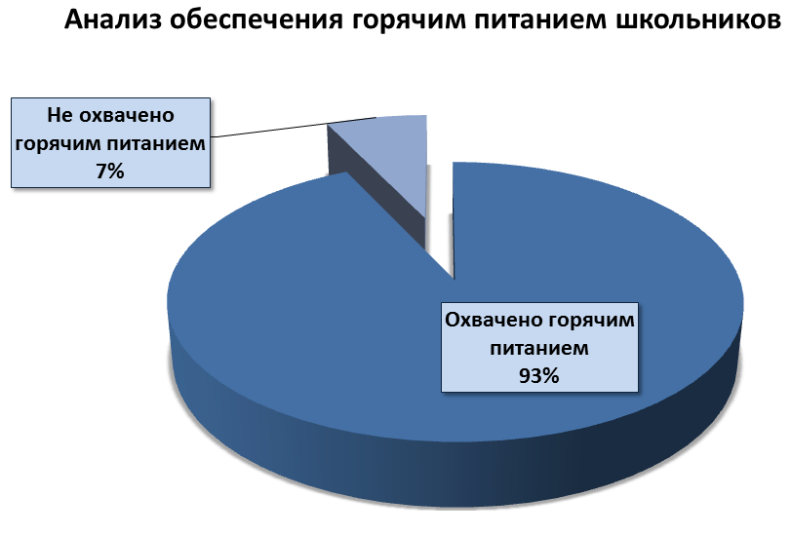
Для наилучшего соблюдения прав и законных интересов учащихся образовательных организаций необходимо обеспечить 100% охват учащихся горячим питанием
Оценка потребности в дополнительных учебных местах в образовательных организациях.
Оценка потребности в дополнительных учебных местах в школах — одна из важнейших задач инфраструктурного обеспечения системы общего образования. В две смены в Новгородской области в 2018 году работало 13 школ, из них в Великом Новгороде – 4 школы, в Боровичах – 6 школ, в Чудово – 2 школы и в Малой Вишере – 1 школа.
Диаграмма № 13.2
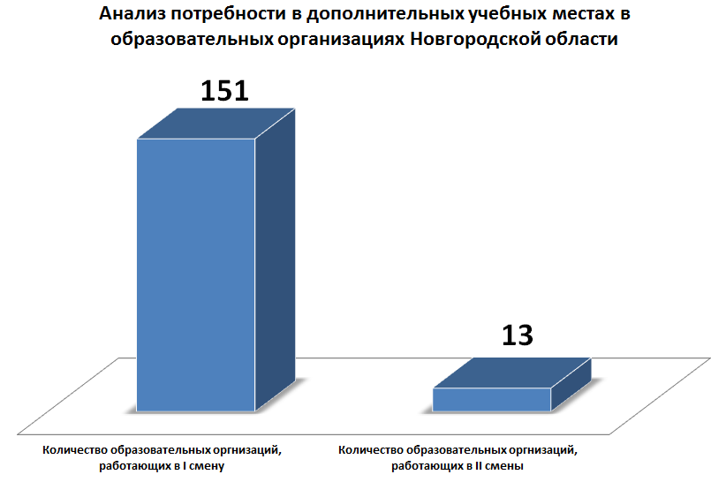
Также как и в других субъектах РФ, в Новгородской области есть потребность в дополнительных учебных местах в лучшие образовательные учреждения.
В связи с этим в 2018 году решались остро стоящие вопросы по организации приема детей в первые классы общеобразовательных организаций (школ) Великого Новгорода.
Существовавшее в 2017 году закрепление муниципальных автономных общеобразовательных учреждений за территориями нарушало дополнительные гарантии на получение образования вблизи места проживания детей, предоставляемые пунктом 3 статьи 67 Федерального закона от 29 декабря 2012 года № 273-ФЗ «Об образовании в Российской Федерации», так как закрепляло за территорией не конкретную образовательную организацию, а несколько организаций, от двух, трех, шести и даже семи. Муниципальное автономное общеобразовательное учреждение «Средняя школа № 36» в 2017 году была закреплена за всей территорией городского округа Великий Новгород.
При этом искусственно увеличенные размеры территорий, закрепленных за муниципальными организациями в Великом Новгороде, не всегда соответствовали существующим санитарным нормам, которые регламентируют расстояние от места проживания ребенка до образовательной организации на закрепленной территории (п. 2.1.6. СанПиН 2.4.2.1178-02).
К сожалению и Постановление Администрации Великого Новгорода от 11.12.2017 № 5461, вступившее в силу с 01.01.2018, также не отвечало пункту 3 статьи 67 Федерального закона от 29 декабря 2012 года № 273-ФЗ «Об образовании в Российской Федерации».
По обращениям граждан к Уполномоченному в 2018 году были восстановлены права на образование в шаговой доступности от образовательной организаций 38 детей.
Мнение Уполномоченного было учтено в конце 2018 года и в 2019 году территориальное закрепление муниципальных автономных общеобразовательных учреждений за территориями (микрорайонами) муниципального образования было выполнено строго в соответствии с законом.
Развитие и совершенствование сети образовательных организаций.
На территории Новгородской области реализуется государственная программа Новгородской области «Развитие образования и молодежной политики в Новгородской области на 2014 - 2020 годы».
Сфера образования Новгородской области в последние 2 года получает значительную поддержку на федеральном уровне. Построены две новые школы – № 36 имени Гавриила Романовича Державина в микрорайоне «Ивушки» на 1350 мест и № 37 в микрорайоне «Псковский» Великого Новгорода на 1350 мест.
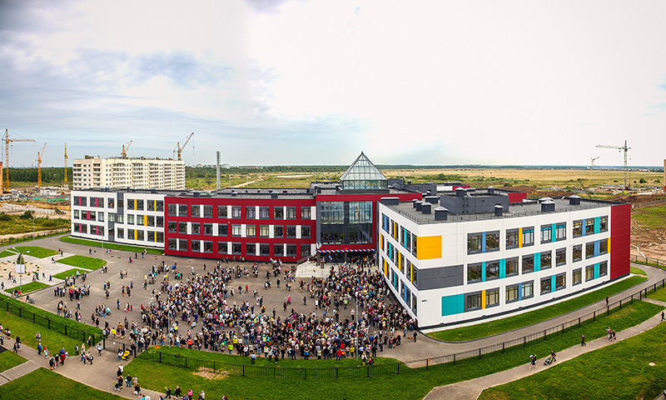
Почетным гостем на первой линейке новгородской школы Школа № 37 1 сентября 2018 года стала Анна Юрьевна Кузнецова, Уполномоченный при Президенте РФ по правам ребенка.
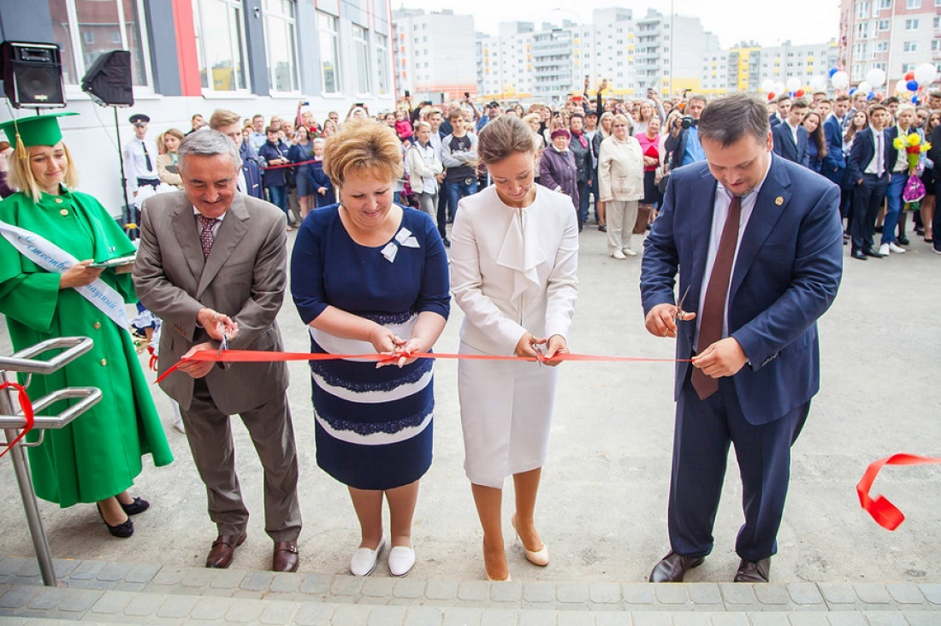
В 2018 году была разработана проектно-сметная документация на строительство школы в городе Боровичи на 960 мест. Завершено строительство современного детского сада на 160 мест в п. Шимск, что позволило обеспечить доступность и качество дошкольного образования для детей проживающих в сельской местности от 2 месяцев до 7 лет.
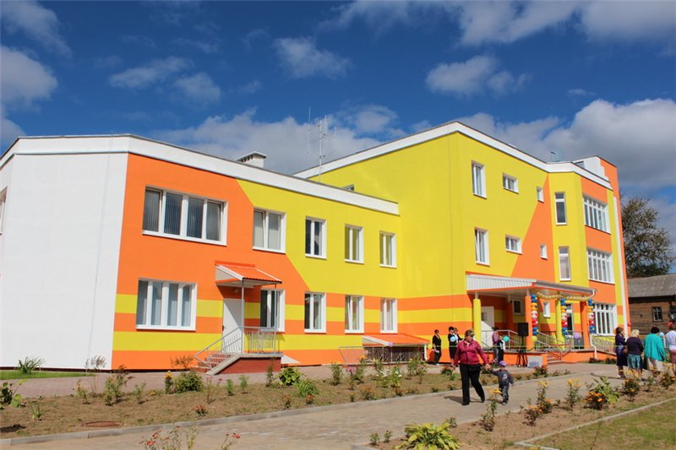
В ближайшие годы планируется строительство еще 5-ти дошкольных образовательных организаций в муниципальных районах области.
Оптимизация образовательной сети Новгородской области.
В 2018 году была продолжена программа оптимизации образовательных организаций Новгородской области.
Таблица № 13.1
Количество образовательных учреждений в Новгородской области | 2016 г. | 2017 г. | 2018 г.
Количество общеобразовательных учреждений | 168 | 167 | 164
Общее количество дошкольных учреждений | 190 | 190 | 159
Количество частных дошкольных учреждений и других форм дошкольных учреждений | 8 | 9 | 8
Количество специальных (коррекционных) образовательных учреждений для обучающихся с ограниченными возможностями здоровья | 10 | 10 | 10
Как видно из таблицы, в 2018 году были реорганизованы 3 общеобразовательные организации и 31 образовательная дошкольная организация. Оптимизация касалась только системы управления организациями, позволяя сэкономить денежные средства за счет сокращение должностей заведующей и бухгалтера в присоединяемых садах.
Как видно из представленной министерством образования Новгородской области информации в 2018 году дошкольные образовательные организации не нуждались в капитальном ремонте.
Таким образом, проведенный по инициативе Уполномоченного в 2016 году мониторинг материально-технического состояния дошкольных организаций и выделение дополнительных средств на их реконструкцию и капитальный ремонт привели к существенному улучшению их состояния.
Таблица № 13.2
Образовательные организации | 2016 год | 2017 год | 2018 год
Количество дошкольных учреждений | 190 | 190 | 159
в том числе: находящихся в аварийном состоянии | 0 | 0 | 0
требующих капитального ремонта | 0 | 0 | 0
Количество общеобразовательных учреждений | 168 | 167 | 164
в том числе: находящихся в аварийном состоянии | 0 | 0 | 0
требующих капитального ремонта | 31 | 38 | н/д
Количество общеобразовательных школ-интернатов | 2 | 2 | 2
в том числе: находящихся в аварийном состоянии | 0 | 0 | 0
требующих капитального ремонта | 0 | 1 | 0
Ситуация с общеобразовательными организациями, особенно сельских школ, более серьезная. Перед субъектом стояла задача по обеспечению необходимого уровня материально-технической базы более 30-ти общеобразовательных организаций, нуждающихся в проведении капитального ремонта.
В 2018 году распоряжениям Президента РФ В.В. Путина был определен перечень из 12 образовательных организаций Новгородской области для получения средств из резервного фонда Президента РФ на сумму 95,4 млн. рублей.
Капитальный ремонт прошел в Подберезской школе-интернате для детей сирот и детей, оставшихся без попечения родителей, на ремонт фасада здания, которой было выделено 20 млн. рублей.
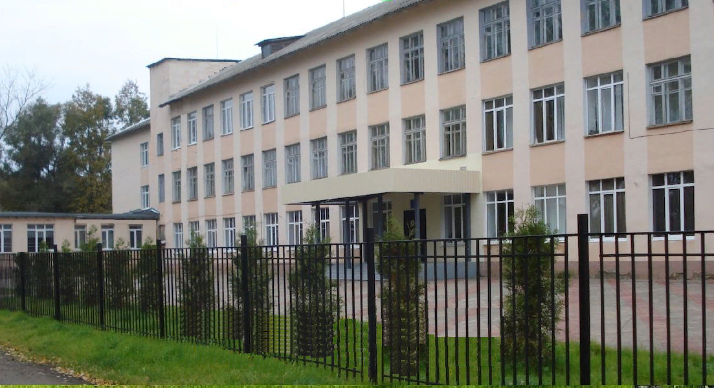
Были сделаны ремонты в 3-х дошкольных образовательных организациях, в детском оздоровительном лагере «Зарница», 7 муниципальных школах.
Проведенные в 2018 году капитальные ремонты позволили снизить количество зданий образовательных учреждений, нуждающихся в капитальном ремонте и существенно улучшить условия организации образовательного процесса.
Участие Новгородской области в Проекте «Детский спорт» политической партии «Единая Россия»

Для улучшения материально-технического состояния образовательных организаций в рамках федерального проекта «Детский спорт» были отремонтированы 22 спортивных зала сельских школ на сумму почти 15 млн. рублей и 15 открытых плоскостных спортивных сооружений оснащены спортивным инвентарем и оборудованием на сумму 4,7 млн. рублей.
Это позволило, в первую очередь, увеличить долю обучающихся, занимающихся физической культурой и спортом во внеурочное время, более чем на 10%.
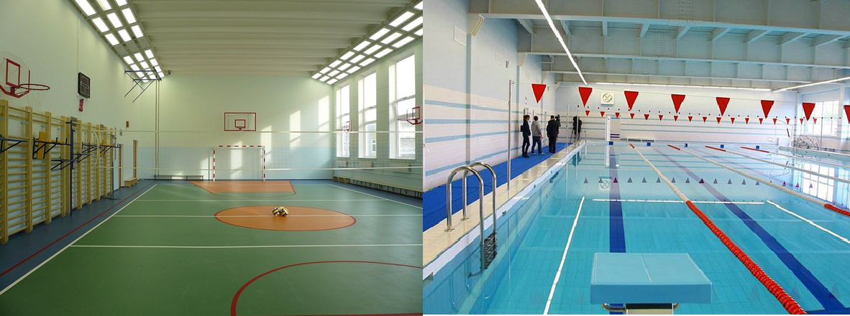
Осуществление подвоза учащихся в образовательные организации.
Серьезной проблемой при подвозе детей в образовательные организации из сельской местности является качество дорог. Проверки, проведенные Уполномоченным, показали, что большинство школьных автобусных маршрутов не соответствуют требованиям безопасности дорожного движения. Большая доля школьных автобусов допускаются муниципальными Администрациями на маршруты, признанные несоответствующими требованиям дорожной безопасности, с указанием «соблюдать осторожность и выбирать скоростной режим, учитывая неудовлетворительное состояние автодороги», последнее представляет серьезную опасность для жизни и здоровья учащихся.
Вопрос с качеством дорог, по которым осуществляется подвоз детей в образовательные организации, находится на личном контроле Губернатора Новгородской области А.С.Никитина, его решение планируется осуществить в приоритетном порядке.
Новгородской области за счет средств резервного фонда Правительства Российской Федерации в 2018 году было выделено 22 школьных автобуса, еще 9 автобусов были приобретены за счёт средств благотворительного пожертвования ООО «Транснефть-Балтика».
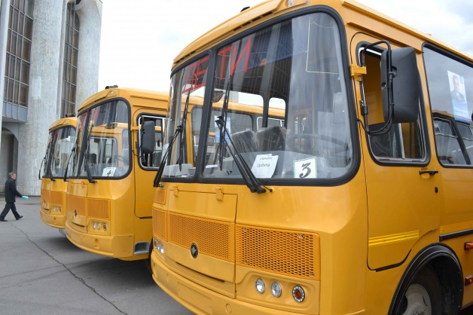
В 2018 году наиболее остро стоял вопрос с обеспечением подвоза в образовательные организации детей из Сушиловского сельского поселения и д. Тини Боровичского района. Совместно с депутатом Новгородской областной Думы Ю.А. Саламоновым вопрос был решен.
С сентября 2018 года был организован подвоз в образовательную организацию детей из д.Тини, а в конце 2018 года получен новый автобус, который осуществляет подвоз детей из Сущиловского поселения.

Оказание психологической помощи в общеобразовательных организациях.
Во всех общеобразовательных организациях Новгородской области организовано оказание психологической (психотерапевтической) помощи. Созданы специальные службы оказания психологической помощи детям, пострадавшим от жестокого обращения и насилия.
Активно взаимодействует со службой психологической (психотерапевтической) помощи детям Уполномоченный по правам ребенка в Новгородской области, почти 100 обратившихся к Уполномоченному граждан по его рекомендации в 2018 году получили необходимую им высококвалифицированную психологическую помощь.
Показатели качества образования в Новгородской области.
Качество образования - категория, определяющая состояние и результативность процесса образования в обществе, его соответствие потребностям и ожиданиям в развитии и формировании гражданских, бытовых и профессиональных компетенций личности. Наблюдаемый нами рост результатов школ в целом, в том числе, связан с тиражированием опыта лучших школ.

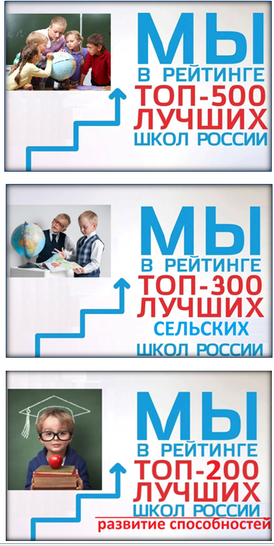
В 2018 году 4 из 153 муниципальных школ Новгородской области вошли в ТОПы лучших школ РФ:

ТОП-500 –(МАОУ «Первая университетская гимназия им.академика В.В.Сороки» Великий Новгород);

ТОП-300 (сельские школы - МАОУ "Неболчская средняя школа" Любытинского муниципального района);

ТОП–200 (развитие способностей: по социо-гуманитарному профилю МАОУ «Гимназия № 4» Великий Новгород, по индустриально - технологическому профилю – МАОУ "Неболчская средняя школа" Любытинского муниципального района, по оборонно-спортивному профилю-МАОУ «Гимназия №3» Великий Новгород).

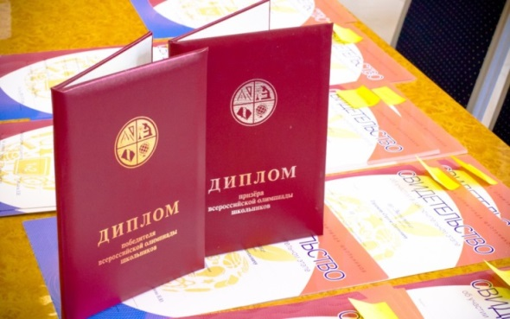
В 2018 году победителями (призерами) заключительного этапа Всероссийской олимпиады школьников стали 7 человек (победитель по технологии, 3 призера по литературе, по одному призеру – по экологии, астрономии и немецкому языку). Всего в заключительном этапе Всероссийской олимпиады школьников участвовали 22 школьника из региона.

Участие Новгородской области в федеральных образовательных проектах
Новгородская область стала одним из 7 пилотных регионов по реализации стратегической инициативы АСИ «Кадры будущего для регионов»
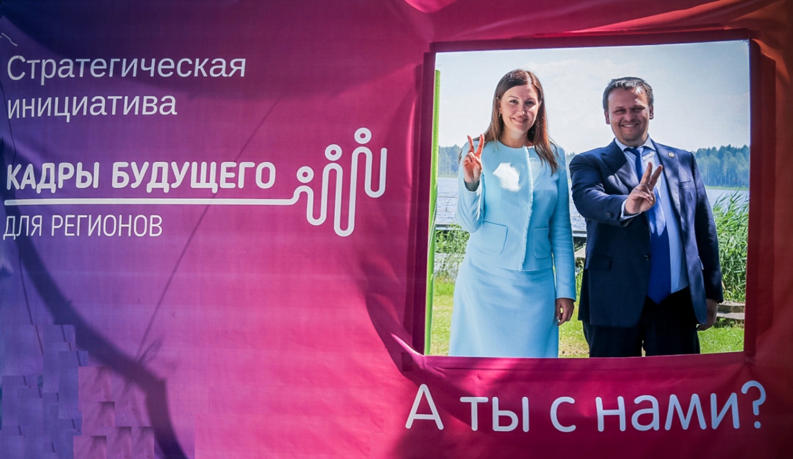
По мнению экспертов, лучшая административная модель сопровождения инициативы АСИ «Кадры будущего для регионов» была создана в Новгородской области.
Новгородская область - это единственная площадка, где произошла интеграция проектов разработанных детьми с региональной стратегией. Команда подготовила проекты, направленные на решение самых актуальных проблем социально-экономического развития области. Губернатор Новгородской области лично включился в реализацию инициативы, мотивируя наставников и тьюторов.
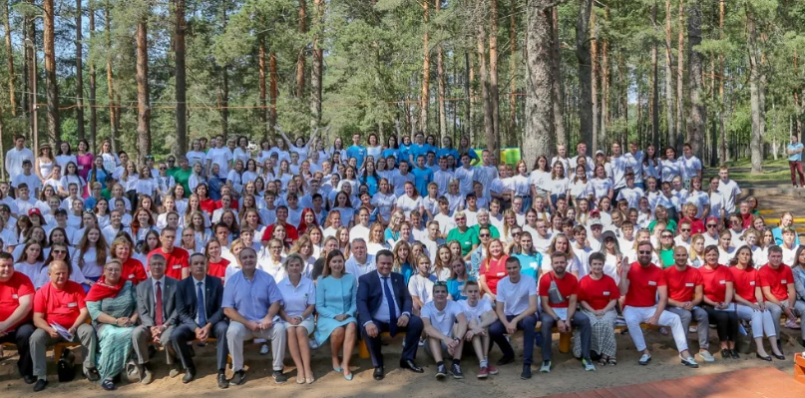

Детский технопарк «Кванториум».
Детские технопарки создаются во всех регионах страны в соответствии с Поручением Президента Российской Федерации, а также в рамках приоритетного проекта «Доступное дополнительное образование для детей», реализуемого Минобрнауки России.
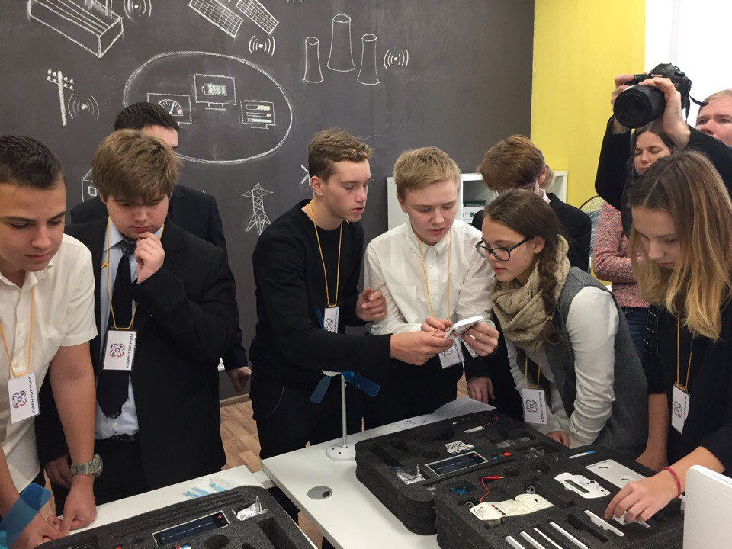
Детский технопарк «Кванториум» был открыт в Новгородской области в октябре 2017 года – это уникальная среда для ускоренного развития ребенка по актуальным научно-исследовательским и инженерно-техническим направлениям. В нем были открыты «Hi-tech», «IT-квантум», «Энерджиквантум», «Дополненная и виртуальная реальность (VR/AR)».
В 2018 году дополнительно были открыты «Геоквантум», «Биоквантум-Акрон», «Робоквантум», а также коворкинг, шахматный и математический классы, класс английского языка.
Более 700 детей в 2018 году прошли обучение в новом инновационном учреждении.
В перспективе Новгородский Кванториум станет базовым региональным исследовательско-конструкторским центром в системе дополнительного образования детей.
Создана современная площадка для обучения и творчества детей в сфере информационных технологий «IT-cube».
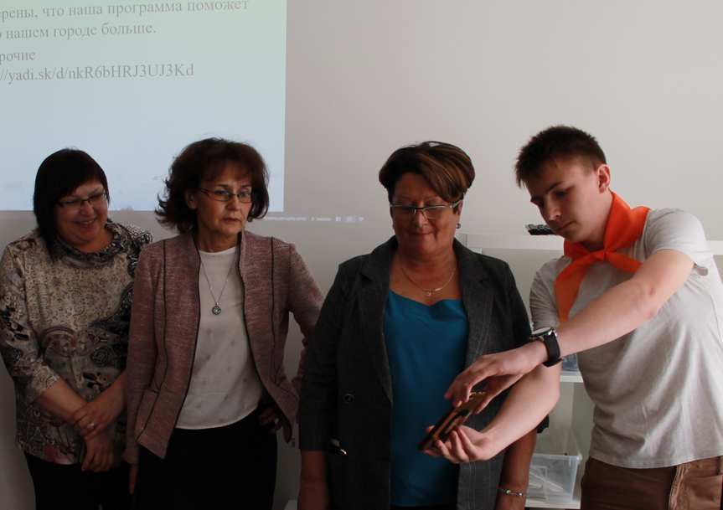
В 2019 году будет организована работа мобильного технопарка «Кванториум», что позволит охватить техническим творчеством дополнительно свыше 3тысяч обучающихся.
Проект «Яндекс.Лицей»

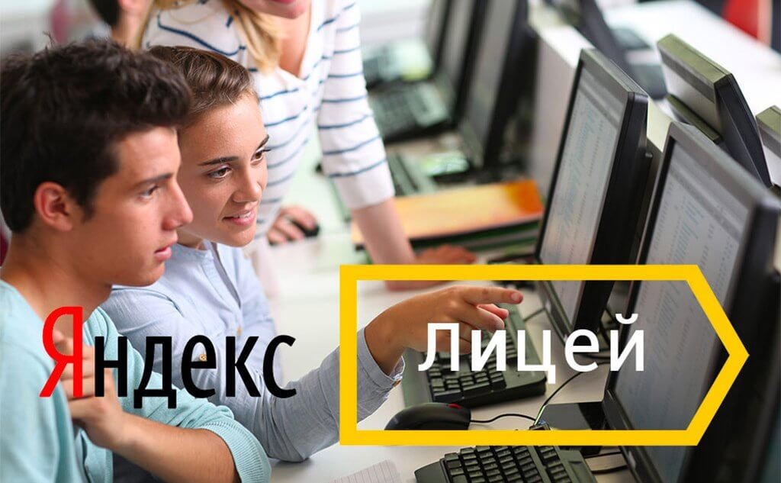
Яндекс.Лицей — это образовательный проект Яндекса по обучению школьников программированию. Учебная программа разработана в Школе анализа данных и рассчитана на два года. На занятиях ребята знакомятся с теорией и осваивают технологии на практике. Обучение в Яндекс.Лицее бесплатное.
В Новгородской области проект реализуется на базе двух площадок - государственного областного автономного учреждения «Новгородский Кванториум» и муниципального автономного общеобразовательного учреждения «Средняя школа № 36 имени Гавриила Романовича Державина».
Участие субъекта в приоритетном Проекте «Цифровая школа»
Новый приоритетный проект «Цифровая школа» позволяет комплексно решать все поставленные задачи обеспечения работы системы общего образования в интересах подготовки граждан в условиях цифровой экономики. МАОУ «Средняя школы №36 имени Гавриила Романовича Державина» стала первой образовательной организацией реализующей проект «Цифровая школа».
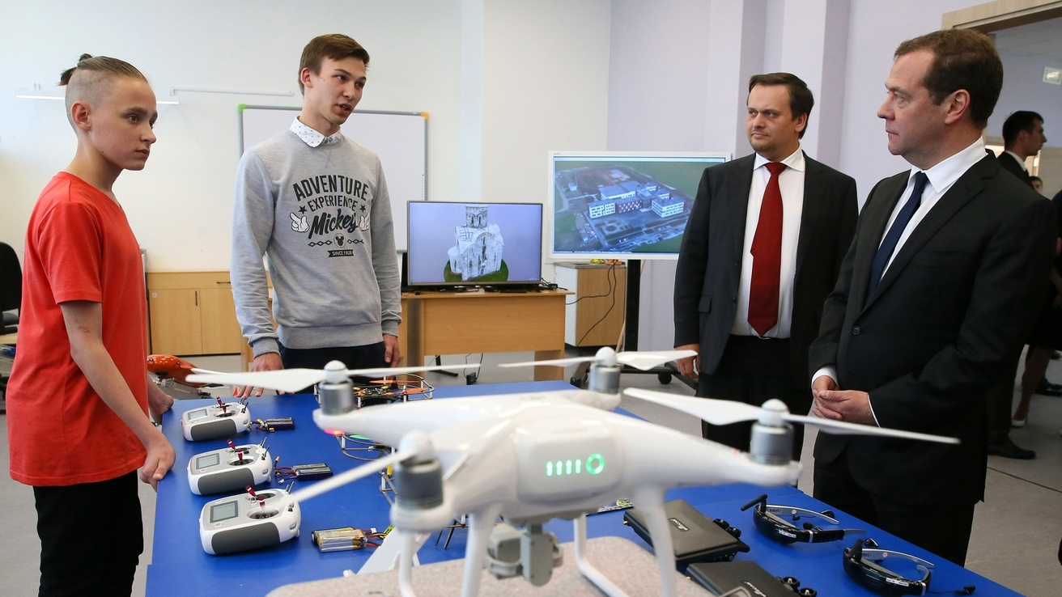
Одним из актуальных и доступных ресурсов при решении задач формирования цифровых компетенций обучающихся и педагогов в рамках предлагаемого проекта станет контент Российской электронной школы.
Благодаря информационной системе родители получают возможность принимать активное участие в учебном процессе, информацию о нахождении ребенка в школе, информацию о питании ребенка, своевременное выявление факторов риска при развитии личности ребенка, актуальную информацию об успеваемости.
Ученики, с помощью считывающего устройства прикладывая специальную карту со штрих кодом, получают возможность войти или выйти из школы, купить обед в столовой, взять или наоборот сдать книги в библиотеке.
Информационная система помогает образовательной организации, составить систему школьного документооборота, автоматизировать составление расписания, отчетности, возможность ведение электронных баз данных учащихся, учителей и родителей. Становится реальным получение оперативной информации о результатах психологического тестирования.

Образовательный Проект «Билет в будущее» .
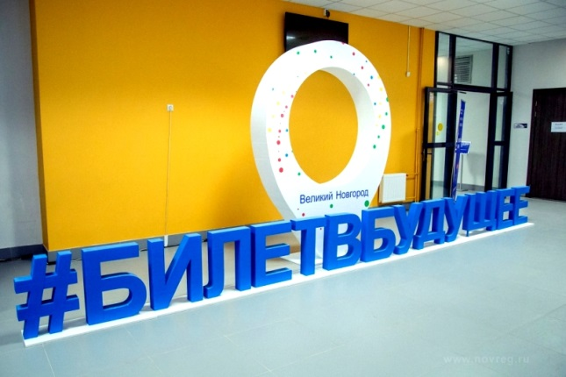
Проект «Билет в будущее» – это дополнение к общим мерам, направленным на раннюю профориентацию школьников.
Этот проект инициирован Президентом Российской Федерации Владимиром Путиным во время встречи с участниками всероссийского форума «Наставник» в феврале 2018 года.
Оператором проекта является союз «Агентство развития профессиональных сообществ и рабочих кадров «Молодые профессионалы (Ворлдскиллс Россия)».
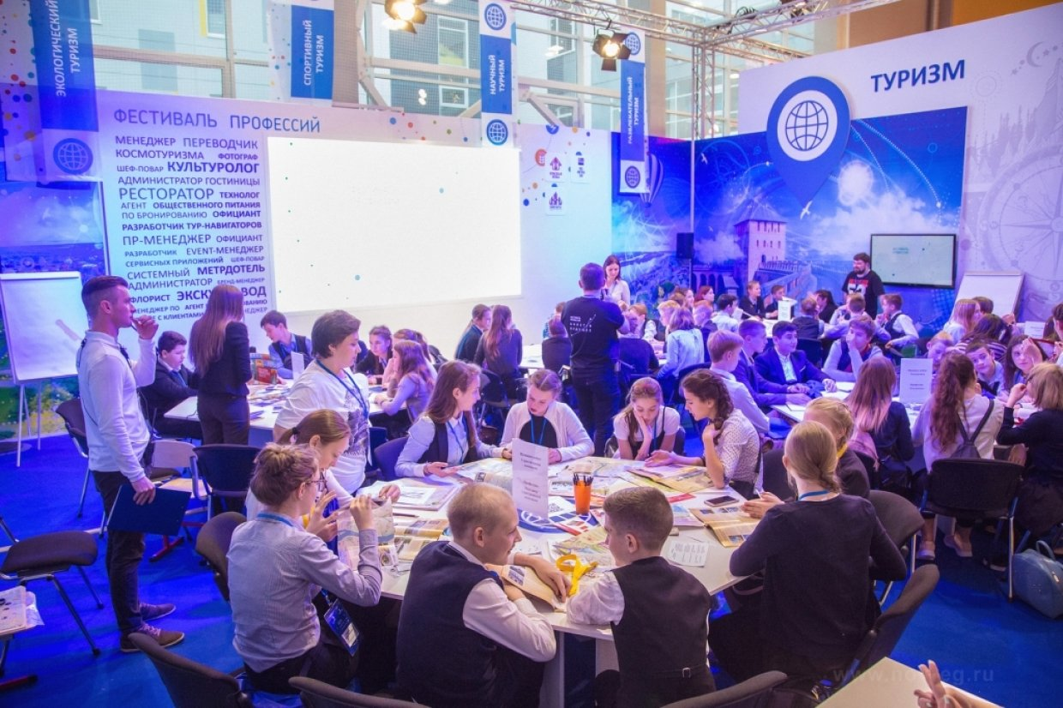
В 2018 году «Билет в будущее» был запущен в пилотном режиме и охватывает 100 000 школьников в 32 регионах страны.
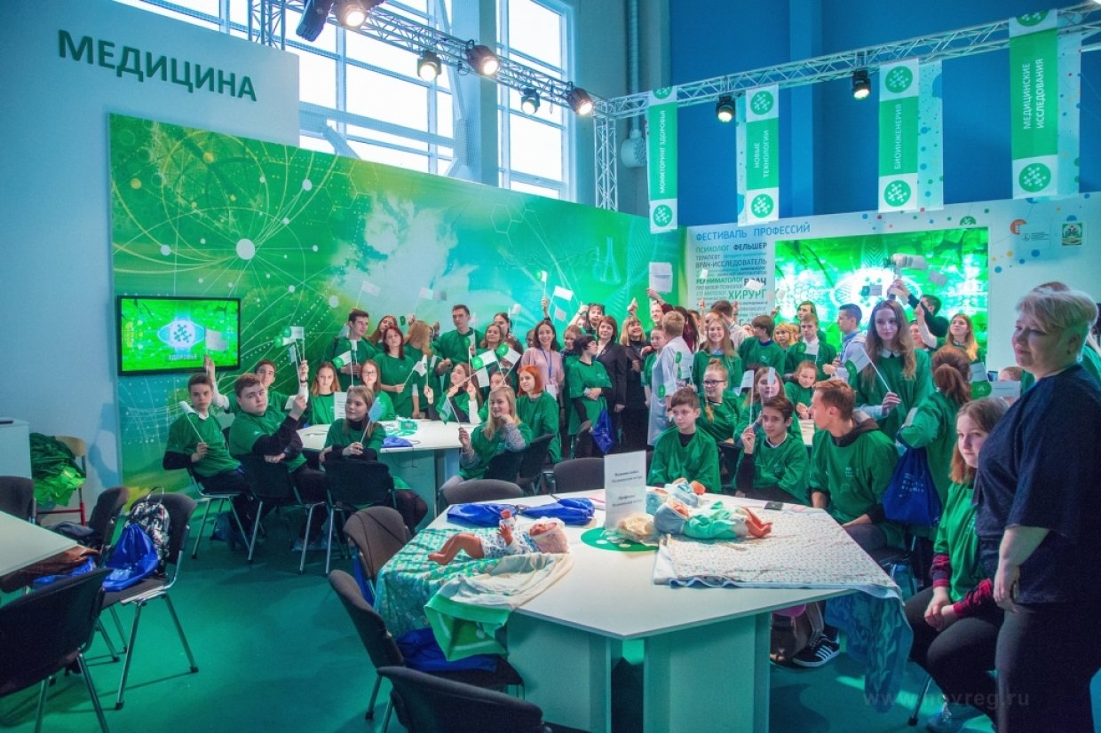
В ноябре 2018 года на территории Новгородской области впервые прошло мероприятие проекта по ранней профессиональной ориентации «Билет в будущее» для 4476 учащихся 6-11 классов.
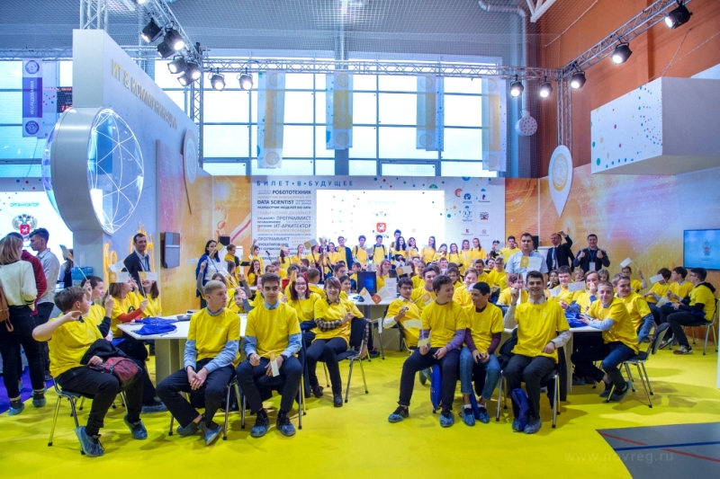
Школьники получили уникальный профессиональный опыт, ориентированный на перспективные направления экономики такие как: IT коммуникации, транспорт, новые материалы, медицина, энергетика, городская среда, туризм и сельское хозяйство, что позволило им определиться с дальнейшей траекторией по выбору профессии.

Развитие профессионального образования в Новгородской области.
Ежегодный выпуск из профессиональных образовательных организаций области составляет 2,5 тыс.человек. В регионе отмечается тенденция к увеличению доли, принятых в профессиональные образовательные организации. Так в 2018 году доля учащихся принятых профессиональные образовательные организации составила 53% (в 2013 году – 49,9%,).

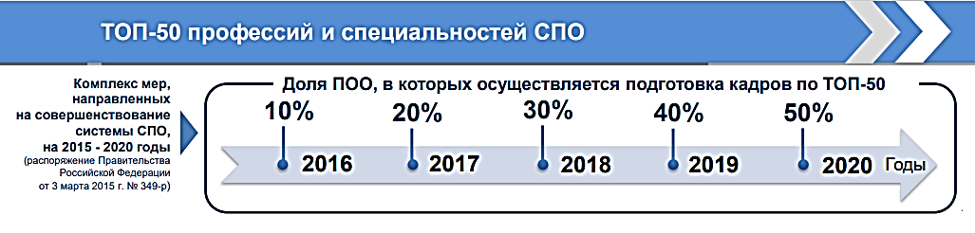
В 2018 году в Новгородской области отмечен рост профессиональных образовательных организаций, в которых осуществляется подготовка кадров по ТОП-50 (2017 год - 72%; 2018 год – 83%).
Участие Новгородской области в движении WorldSkills Russia
Новгородская область присоединилась к движению WorldSkills Russia в июле 2016 года. Первый региональный чемпионат проходил в два этапа: в Боровичах и в Великом Новгороде.
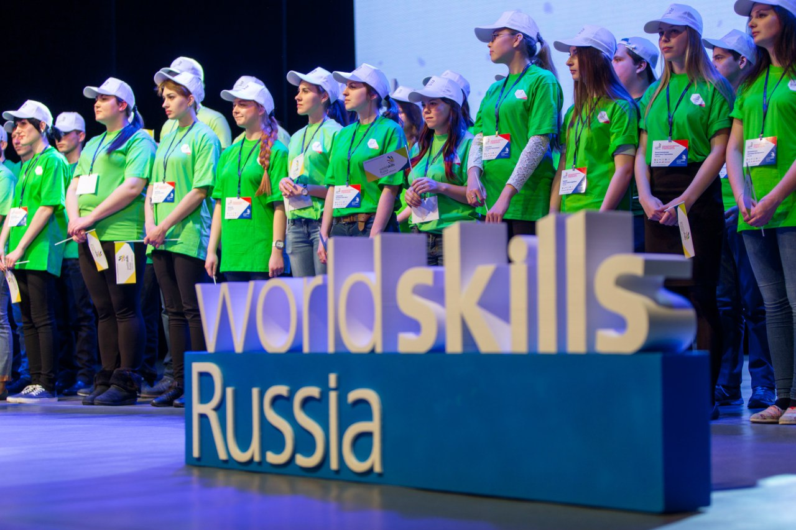
С 8-12 августа 2018 года в Южно-Сахалинске проходил VI Национальный чемпионат «Молодые профессионалы» (WorldSkills Russia). На соревнованиях регион представляли 6 студентов, которые боролись за звание лучших среди ветеринаров, мастеров по сухому строительству, преподавателей физической культуры и спорта, педагогов младших классов, графических дизайнеров.

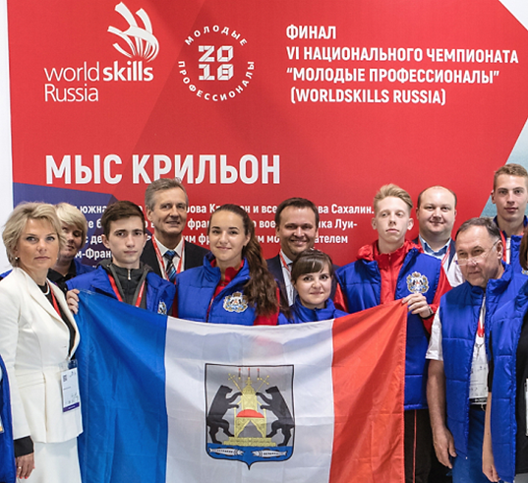
Впервые от Новгородской области в VI Национальном чемпионате принимал участие юниор Станислав Зорин, он завоевал бронзу в компетенции «Графический дизайн». Медальоны за профессионализм получили Евгения Сергеева в компетенции «Преподаватель младших классов», Артём Петров в компетенции «Графический дизайн», Анатолий Симиненко в компетенции «Сухое строительство и штукатурные работы».
Также успешно отстаивала честь области в компетенции «Физическая культура и спорт» Алина Крамарская. Екатерина Бурова успешно выступила на чемпионате в компетенции «Ветеринария».

В регионе прошел III открытый региональный чемпионат «Молодые профессионалы», в котором соревновались более 260 студентов на площадках в Великом Новгороде и в Боровичах.

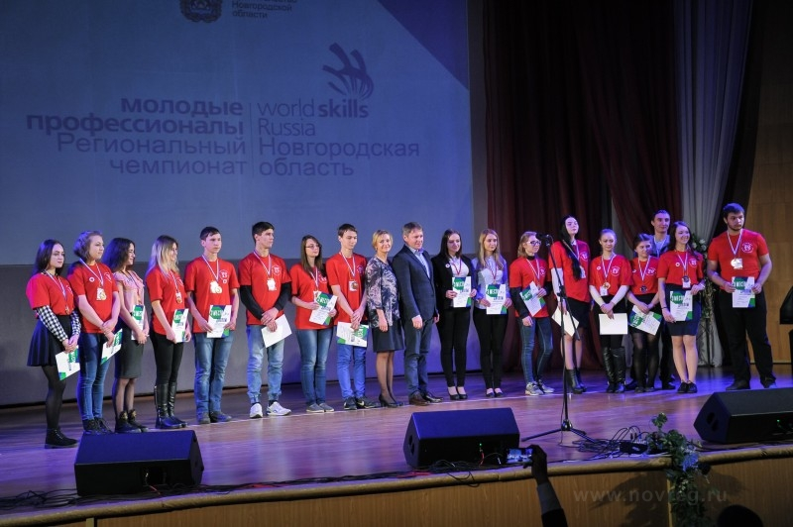
Соревнования проходили по 27 компетенциям. Оценивали работу конкурсантов около 300 экспертов, в том числе 17 сертифицированных экспертов Союза «WorldSkills Russia», более 50 независимых экспертов из числа работодателей.
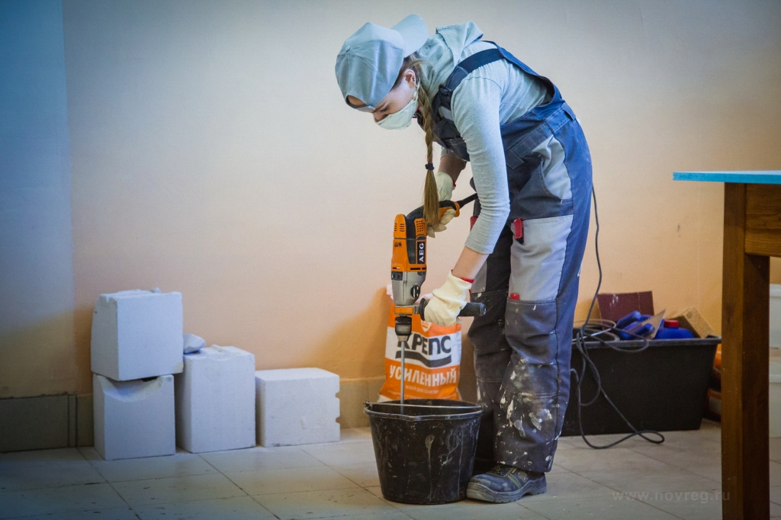
В общем медальном зачете победу одержал Новгородский строительный колледж. Второе место занял Боровичский педагогический колледж. Третье место занял Боровичский автомобильно-дорожный техникум

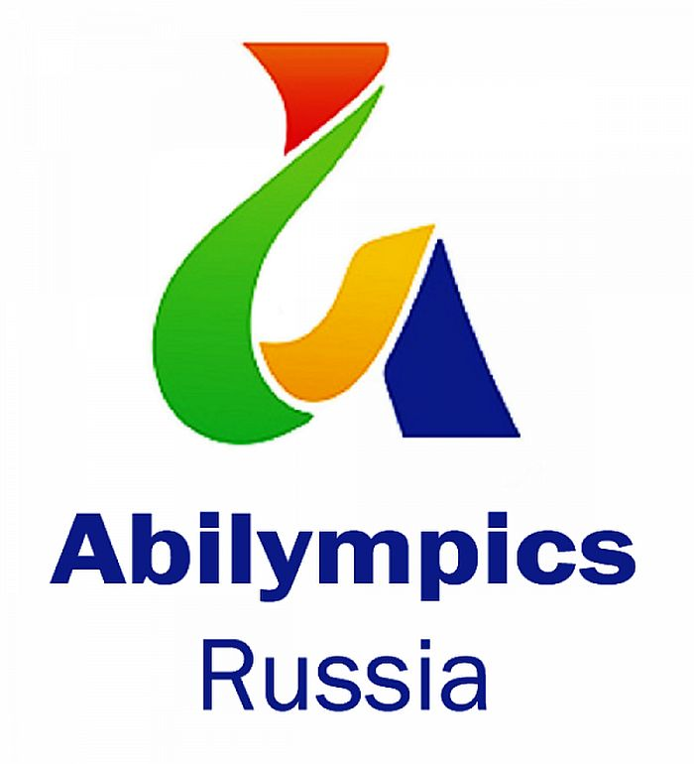
Региональный конкурс профессионального мастерства «Абилимпикс».
В регионе в целях трудоустройства лиц с инвалидностью проведен II региональный конкурс профессионального мастерства «Абилимпикс». В конкурсе приняли участие 77 школьников и студентов старше 14 лет, а также специалисты от 18 до 65 лет с инвалидностью и ограниченными возможностями здоровья, из них 25 школьников, 42 студента и 10 специалистов из Великого Новгорода и 13 муниципальных районов области. 80 компетентных экспертов оценивали работы участников и выбирали лучшие. Это в 3 раза больше, чем в 2017 году. Участников конкурса сопровождали более 50 волонтёров, прошедших специальное обучение.

Морской центр капитана Варухина Н.Г.
Государственное областное автономное учреждение дополнительного образования в Великом Новгороде «Морской центр капитана Варухина Н.Г.» (КЮМ), является одним из старейших учреждений дополнительного образования в Новгородской области. Он значится под № 1 в Книге Почёта Министерства образования РФ.

Морской центр капитана Варухина в 2018 году активно включился в проектную деятельность НТИ. Пилотный Проект «Россия – страна мореходов 21-го века» разрабатывается Морским центром в рамках реализации задач дорожной карты НТИ Маринет в направлении – развитие человеческого капитала.
Реализация проекта ставит своей целью создать кадровую основу для лидерства России в мире в новую эпоху морской отрасли – в эпоху высоких технологий.
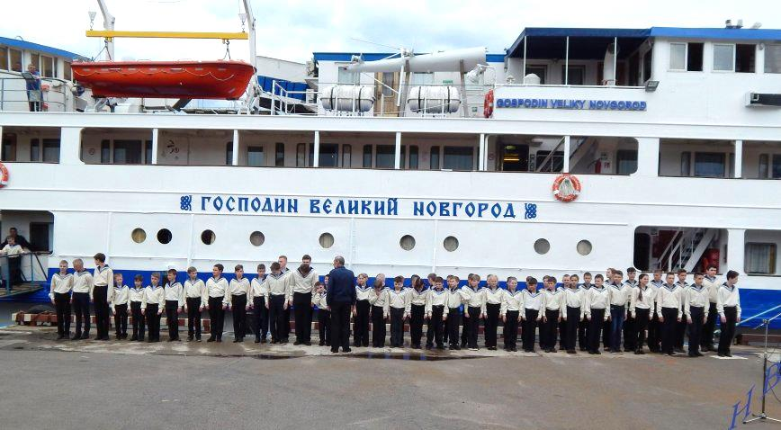
Морской центр капитана Варухина, попечительский совет которого возглавит Председатель совета директоров компании ОАО «Современный коммерческий флот» Клебанов И.И., стал всероссийским ресурсным центром по подготовке кадров для пилотного и беспилотного судовождения.
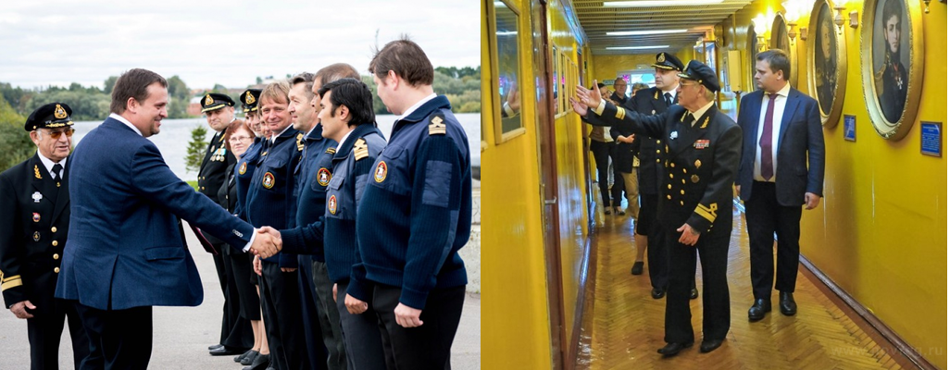
С 1967 года обучение морскому делу в Морском центре прошли более 10000 юных новгородцев, более 3000 выпускников Морского центра трудятся на судах речного и морского флота, несут службу на военных кораблях. Ежегодно морскому делу обучаются более 700 детей.
Участие в создании Центров опережающей профессиональной подготовки
В марте 2018 года Президент РФ В.В. Путин дал поручение Правительству Российской Федерации совместно с органами исполнительной власти субъектов Российской Федерации и Союзом «Агентство развития профессиональных сообществ и рабочих кадров «Молодые профессионалы» с учётом ранее данных поручений обеспечить: создание, в том числе на базе лучших профессиональных образовательных организаций, центров опережающей профессиональной подготовки.
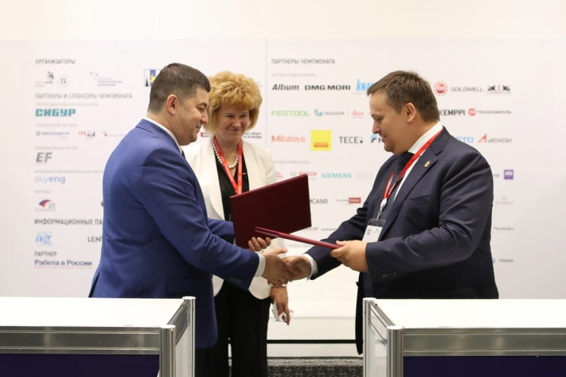
Первым регионом, присоединившимся к проекту по созданию Центра опережающей профессиональной подготовки, стала Новгородская область. Соглашение заключено в целях взаимодействия сторон, направленного на формирование современной модели опережающей подготовки кадров в интересах развития экономики Новгородской области.

Подводя итоги анализа прав детей на образование, необходимо отметить, что качество обучения, как в городских так и сельских орбразовательных организациях области достаточно высокое. Это подтверждают высокие места во всероссийских рейтингах лучших школ России.
Основной задачей в регионе на 2019 год является создание универсальной безбарьерной среды в дошкольных образовательных организациях, организациях дополнительного образования, а также улучшение качества подвоза детей в образовательные организации.
С точки зрения выполнения прав детей на развитие его способностей необходимо отметить, что за последние 2 года в Новгородской области произошел серьёзный прорыв в развитии качества профессионального образования учащихся (даже по самым скептичным оценкам).
Развитие Новгородского университета и те проекты, которые не имеют аналогов в мире, по созданию нового высокотехнологичного образовательного пространства в Новгородской области, позволят получать профессии, которые будут востребованы в будущем не только у новгородской молодежи, но и у молодежи из других регионов Российской Федерации.


14. Основные показатели по обеспечению социальных прав и законных интересов несовершеннолетних.
Целью в области поддержки семьи как естественной среды развития детей является обеспечение экономическими, социальными, правовыми и административными мерами право детей на жизнь в семье, как родной, так и приемной.
При этом главным приоритетом являются интересы ребенка, защита его прав и свобод, обеспечение нормального психического и физического развития детей, создание благоприятных условий для социализации детей и интеграции их в общество.
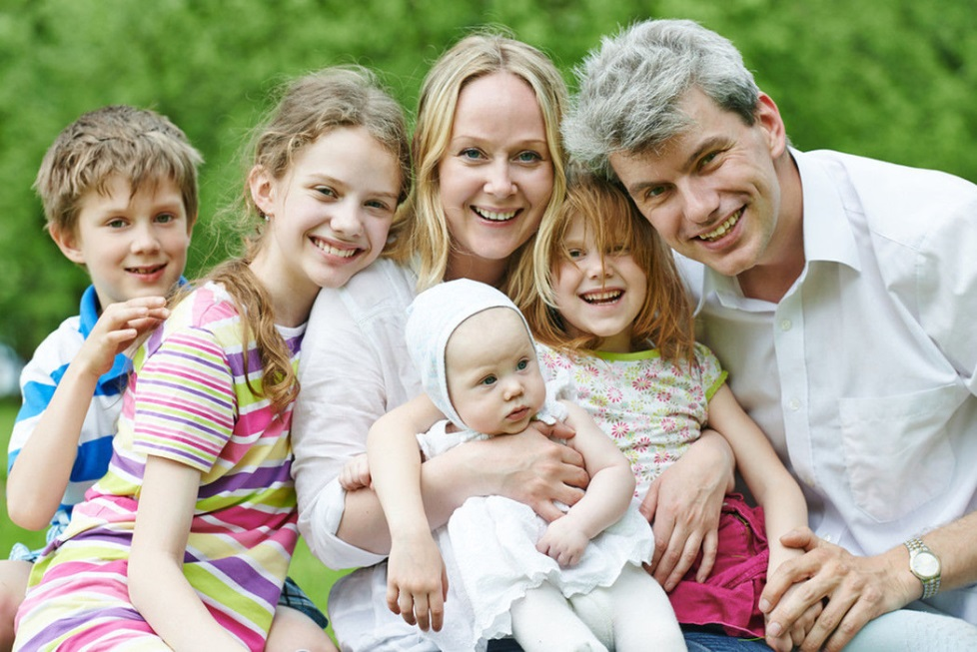
Социально-экономическое положение семьи зависит от ее состава, количества и возраста детей, жилищной обеспеченности, участия в общественном производстве и уровня дохода, состояния здоровья членов семьи и многих других факторов, влияющих на жизнедеятельность.
На стабильность семьи, репродуктивное поведение и здоровье членов семьи оказывает влияние уровень и качество их жизни. Необходимо отметить, что доля населения с доходами ниже прожиточного минимума остается достаточно высокой.
Особенно остро недостаток доходов ощущается семьями в период отпуска по уходу за ребенком до достижения им возраста 3-х лет, когда фактически единственным источником дохода семьи является отец, на фоне существенного увеличения расходов семьи в связи с появлением ребенка.
Семьи с детьми, особенно неполные и многодетные имеют самый высокий уровень бедности и худшие жилищные условия.
В последнее время в Новгородской области социальные услуги для семей с детьми стали более доступными. В социальной работе с семьей и детьми появилась более гибкая система ранней поддержки семей с целью профилактики семейного неблагополучия на ранних стадиях этого процесса.
Но, несмотря на предпринимаемые усилия и позитивные изменения во многих областях жизнедеятельности новгородских семей, пока не удается решить многие застарелые социальные проблемы.

14.1. Социально-экономические условия реализации государственной политики в отношении семей, имеющих детей.
Необходимые предпосылки для решения задач социального развития, включая улучшение положения семьи и детей, создает развитие экономики Новгородской области.
В связи с этим основное внимание при определении мер социально-экономического развития уделяется поддержанию экономической стабильности региона, привлечению инвестиций в его экономику, созданию других условий устойчивого экономического развития.
На 1 января 2018 года в регионе было зарегистрировано 14,8 тысяч предприятий и организаций различных видов экономической деятельности и
форм собственности и 16 тысяч предпринимателей.
По предварительным данным в 2018 году среднедушевые денежные доходы населения Новгородской области составляют 23808 рублей.
Среднемесячная номинальная начисленная заработная плата в январе-августе 2018 года составила 30799,5 рубля, что выше аналогичного периода прошлого года на 7,6%. Ее реальный размер, скорректированный на индекс потребительских цен, увеличился на 4,9%.
14.2. Социальное обеспечение детей в Новгородской области, виды региональных пособий и выплат, направленные на поддержку семей с детьми.
В области проживают 76,4 тыс. семей с детьми, численность детей в возрасте до 17 лет - 117,6 тысяч.
За счет средств областного бюджета выплачивалось пособие на ребенка, единовременное пособие при рождении третьего и последующих детей. Выплата всех видов пособий семьям с детьми производилась в установленные законодательством сроки и в полном объеме.
Особое внимание уделяется поддержке многодетных семей. Реализуется адресный подход ее предоставления. В соответствии с областным законом от 27.03.2015 № 750-ОЗ «О статусе и мерах социальной поддержки многодетных семей, проживающих на территории Новгородской области, и о наделении органов местного самоуправления отдельными государственными полномочиями» поддержка семей с 3 и 4 детьми осуществляется с учетом доходов семьи (среднедушевой доход на члена семьи не должен превышать двойную величину прожиточного минимума в расчете на душу населения). Меры социальной поддержки многодетным семьям с 5 и более детьми предоставляются независимо от дохода.
Кроме того, законом предусмотрен ряд мер, которые предоставляются всем многодетным семьям независимо от дохода семьи, а именно:
- первоочередной прием детей в дошкольные образовательные организации;
- первоочередной прием детей в общеобразовательные организации начального, общего и среднего общего образования на свободные места, в случае, если их братья или сестры уже проходят обучение в данной образовательной организации;
- первоочередной прием родителей и детей в медицинских организациях Новгородской области;
- первоочередной прием детей в детские реабилитационные и
оздоровительные организации Новгородской области;
- бесплатное лекарственное обеспечение детям в возрасте с 3 до 6 лет.
В области проживают 6556 многодетных семей, мерами социальной поддержки воспользовались 4130 семей (63%). Затраты областного бюджета составили 63,5 млн. рублей.
С 01.01.2018 в целях улучшения демографической ситуации в стране по инициативе Президента Российской Федерации В.В. Путина Федеральным законом от 28.12.2017 № 418-ФЗ «О ежемесячных выплатах семьям, имеющим детей» установлена ежемесячная выплата в связи с рождением (усыновлением) первого ребенка. Выплата предоставляется с момента рождения ребенка и до исполнения ребенку возраста полутора лет, для ее назначения используется критерий адресности. Размер ежемесячной выплаты на первого ребенка равен прожиточному минимуму и в 2018 году составлял 10176 рублей.
С 1 января 2011 года была установлена дополнительная мера социальной поддержки для многодетных семей в виде регионального капитала «Семья» размер составляет 200,0 тыс. рублей. Средства регионального капитала «Семья» могут быть использованы на улучшение жилищных условий, получение образования детьми, получение платных медицинских услуг всеми членами семьи. После принятия на федеральном уровне решения о поддержке семей с тремя и более детьми путем выделения из федерального бюджета 450 тысяч рублей на погашение ипотечного кредита, программа регионального капитала будет работать еще 3 года для семей, которые имели право на региональный капитал «Семья», но не смогли им воспользоваться до 2019 года.
В соответствии с майским Указом Президента Российской Федерации № 606 в 2018 году предоставлялась ежемесячная денежная выплата многодетным семьям. Ежемесячная денежная выплата предоставляется адресно многодетным семьям со среднедушевым доходом, не превышающим среднедушевые денежные доходы семей с детьми в области.
Размер ежемесячной денежной выплаты в 2018 году остался на уровне 2017 года и составил 10193 рубля (2016 год – 9790 рублей).
С целью повышения престижа материнства и поощрения многодетных семей на территории области реализуются областные законы, которыми установлены:
- единовременная денежная выплата в размере 30,0 тысяч рублей лицам, награжденным орденом «Родительская Слава», 15,0 тысяч рублей лицам, награжденным медалью ордена «Родительская Слава»;
- единовременная выплата в размере 100,0 тысяч рублей для многодетных родителей, достойно воспитывающих или воспитавших 4 и более детей и награжденным почетным знаком Новгородской области «За верность родительскому долгу»;
- единовременная выплата к почетному Диплому Новгородской области многодетной матери в размере 10,0 тысяч рублей, для многодетных матерей, достойно воспитывающих или воспитавших 3 детей.
На протяжении 3 последних лет Новгородская область проводит региональный этап и участвует во Всероссийском этапе конкурса «Семья года». Новгородские семьи становятся победителями. В 2018 году в номинации «Золотая семья России» победителем стала семья Дмитриевых из Мошенского района.
Всего на меры социальной поддержки семей с детьми в 2018 году из консолидированного бюджета израсходовано 999,1 млн. рублей, в том числе на поддержку многодетных семей – 663,2 млн. рублей.
14.3. Система социального обслуживания населения Новгородской области в инфраструктуре детства.
Профилактическую и социально-реабилитационную работу с детьми, находящимися в трудной жизненной ситуации, и их родителями осуществляют 22 учреждения социального обслуживания населения: 19 комплексных центров социального обслуживания населения, 1 социально-реабилитационный центр «Подросток», 1 реабилитационный центр для детей и подростков с ограниченными возможностями, 1 детский дом-интернат для умственно-отсталых детей им. Ушинского.
Таблица № 14.1
Численность учреждений | 2016 г. | 2017 г. | 2018 г.
Количество учреждений социального обслуживания населения | 22 | 22 | 22
Количество социальных приютов | 13 | 13 | 12
Численность детей, находящихся в социальных приютах | 932 | 959 | 911
Количество комплексных центров социального обслуживания населения | 19 | 19 | 19
Количество социально-реабилитационный центр | 1 | 1 | 1
Количество детских домов-интернатов для детей - инвалидов | 1 | 1 | 1
Численность находящихся в них детей | 70 | 62 | 61

14.4. Работа комплексных Центров социального обслуживания населения Новгородской области направленная на защиту прав и законных интересов детей.
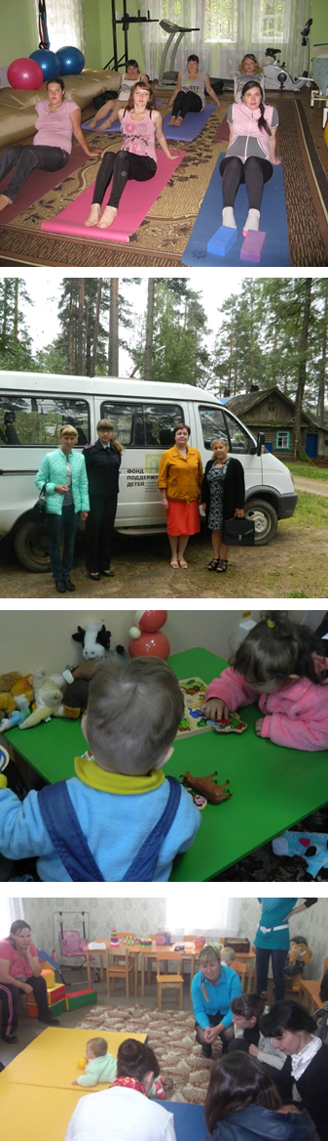
В целях улучшения положения семей с детьми, профилактики семейного неблагополучия в области реализуется подпрограмма «Совершенствование социальной поддержки семьи и детей в Новгородской области» государственной программы Новгородской области «Социальная поддержка граждан в Новгородской области на 2014 - 2020 годы», утвержденной постановлением Правительства Новгородской области от 28.10.2013 № 319.
В подпрограмме имеются мероприятия по внедрению в деятельность учреждений социального обслуживания населения новых технологий, создания новых служб по оказанию помощи несовершеннолетним и их родителям на ранних стадиях семейного неблагополучия:
- технология «Мамина радость», направленная на работу с беременными женщинами по формированию психологической готовности к рождению ребенка;
- служба «Скорой семейной помощи» в целях своевременного выявления семейного неблагополучия на ранних стадиях и организации комплексной работы с семьями, проживающими в отдаленных населенных пунктах;
- служба «Мой малыш», направленной на поддержку матерей, имеющих детей в возрасте от 0 до 3;
- служба поддержки несовершеннолетних мам;
- технология «Факультет семейных отношений» для повышения родительской компетенции;
- технология «Между нами…» для подготовки подростков к семейной жизни;
- служба «Няня на час», направленная на содействие семьям в организации жизнеустройства путем предоставления свободного времени на решение бытовых и социально-юридических проблем, а также кратковременному присмотру за детьми на дому;
- мобильная служба «Новая жизнь» для родителей, страдающих алкогольной зависимостью;
- технология «Сеть социальных контактов»;
- социальное сопровождение семей с детьми и др.
14.5. Социальная реабилитация детей, находящихся в трудной жизненной ситуации.
Ведущее место в системе социальной реабилитации детей, находящихся в трудной жизненной ситуации, в Новгородской области занимает ОАУСО НСРЦ «Подросток» (далее Центр Подросток) осуществляющее проживание воспитанников трех зданиях.
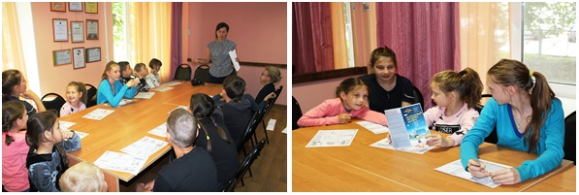
Перед Центром Подросток стоят следующие задачи:
- Осуществление мероприятий по профилактике безнадзорности и социальной реабилитации несовершеннолетних;
- Обеспечение временного проживания (содержания) детей в течение времени, необходимого для оказания социальной и иной помощи несовершеннолетним, их родителям и (или) их законным представителям, либо устранение причин и условий, способствующих безнадзорности и беспризорности;
- Оказание содействия в дальнейшем устройстве детей, оставшихся без попечения родителей.
В Центр Подросток круглосуточно принимаются несовершеннолетние в возрасте от 3 до 18 лет, в том числе, оставшиеся без попечения родителей, проживающие в семьях, находящиеся в социально-опасном положении, заблудившиеся или подкинутые самовольно оставившие семью, не имеющие места жительства или средств к существованию.
В подразделениях Центра создаются реабилитационные группы с учетом формы и степени дезадаптации воспитанников.
Учреждение рассчитано на прием 70 воспитанников для круглосуточного пребывания и различных форм дневного пребывания.
План мероприятий в Центре настолько насыщен, что у ребят фактически не остается свободного времени, а ведь принять участие хочется во всех мероприятиях, настолько они интересны.
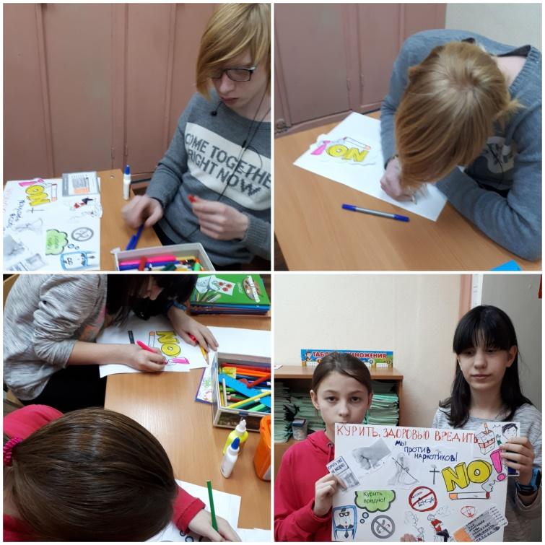
Встречи подростков, находящихся в Центре Подросток, с сотрудниками УМВД России по Новгородской области и проведение плановых мероприятий и бесед является неотъемлемой частью совместной работы, по профилактике правонарушений среди воспитанников Центра.
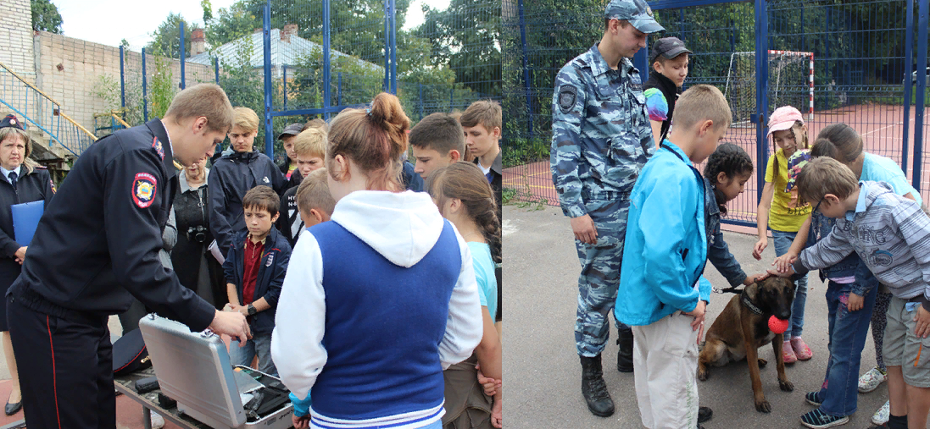
В стенах Центра воспитанники ведут здоровый образ жизни, активно занимаются спортом. Традиционно в сентябре все ребята Центра Подросток принимают активное участие в акции «День трезвости».
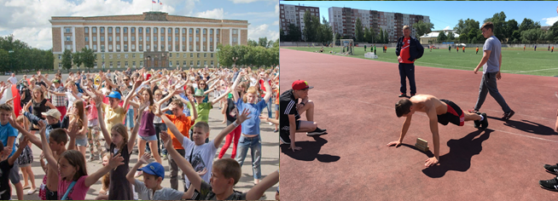
Дети Центра прекрасно знают, что такое попасть в трудную жизненную ситуацию. Поэтому они сами охотно принимают участие в делах милосердия. Регулярно воспитанники Центра участвуют в благотворительных мероприятиях.
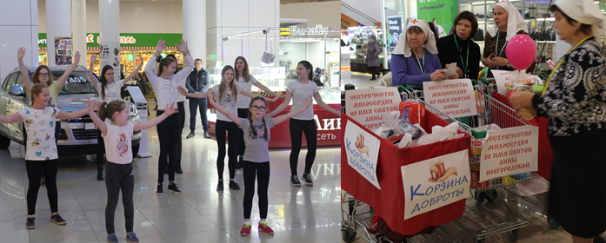
Большое внимание в Центре уделяется патриотическому воспитанию. Особенно запомнилось детям участие в 2018 году в военно-исторической реконструкции «Шагнувшие в бессмертие».
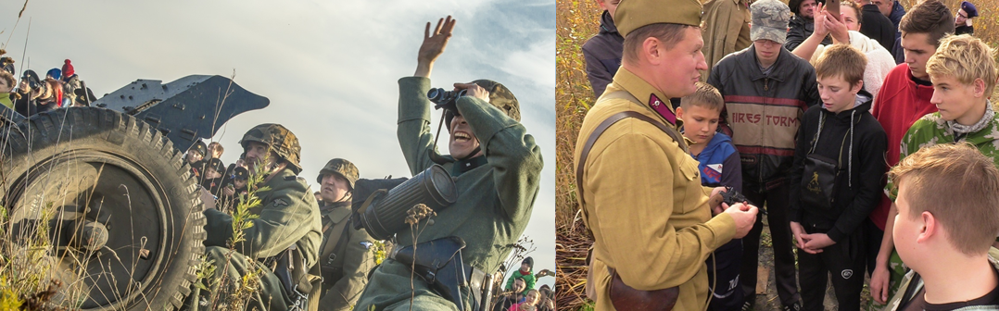
В Центре Подросток есть своя киностудия, она появилась благодаря помощи благотворительного Фонда «Сохрани Жизнь». Ребята в 2018 году начали снимать фильм об Александре Невском. Успевают ребята посещать и концерты с участием звезд мировой эстрады.
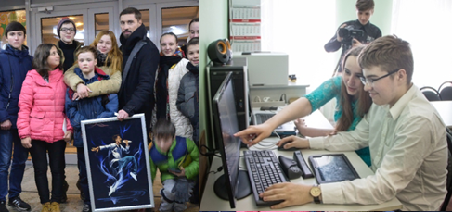
Уполномоченный в своей деятельности не раз в течение 2018 года обращалась за помощью к директору Центра Подросток Олегу Евгеньевичу Бандурову. Порою ситуации бывают настолько трудные, что доверить судьбу ребенка можно только профессионалам с любящим и мудрым сердцем. Именно такие сотрудники работают в Центре «Подросток».
14.6. Социальное обслуживание и реабилитация детей-инвалидов и детей с ограниченными возможностями здоровья.
Реабилитация детей-инвалидов является важнейшим элементом реализации государственной политики в области социальной защиты.
Распоряжением Правительства Новгородской области от 19.06.2017 № 184-рз был утвержден План мероприятий («дорожная карта») на 2017-2018 годы по созданию и внедрению в Новгородской области системы доступного и непрерывного образования детей с ограниченными возможностями здоровья с раннего возраста.
В целях создания специальных условий получения общего и дополнительного образования обучающихся с инвалидностью и обучающихся с ограниченными возможностями здоровья Указом Губернатора Новгородской области от 25.10.2018 № 474 был создан Совет по вопросам развития образования лиц с инвалидностью и обучающихся с ограниченными возможностями здоровья.
На базе центров психолого-педагогической, медицинской и социальной помощи функционируют 6 служб ранней помощи детям-инвалидам.
Для обслуживания детей-инвалидов и детей с ограниченными возможностями здоровья в структуре органов социальной защиты населения Новгородской области функционируют:
- Областное автономное учреждение социального обслуживания «Реабилитационный центр для детей и подростков с ограниченными возможностями» (далее реабилитационный центр);
- Областное бюджетное учреждение социального обслуживания «Детский дом-интернат для умственно-отсталых детей имени Ушинского»;
- 5 отделений для детей с ограниченными возможностями здоровья в комплексных центрах социального обслуживания населения (Боровичского, Валдайского, Маловишерского, Парфинского, Чудовского районов).
Ежегодно социальные учреждения обслуживают более половины общего числа детей-инвалидов, проживающих на территории области. За 2018 год удельный вес детей-инвалидов, воспользовавшихся услугами социальных учреждений, составил 76,5 % от общей численности детей-инвалидов.
В области реализуется подпрограмма «Доступная среда» государственной программы Новгородской области «Социальная поддержка граждан в Новгородской области на 2014 - 2020 годы», утвержденная постановлением Правительства Новгородской области от 28.10.2013 № 319 (далее подпрограмма), в рамках которой проводятся мероприятия по повышению уровня доступности объектов и услуг для инвалидов и других маломобильных групп населения.
В рамках подпрограммы осуществлялось финансирование мероприятий по адаптации для инвалидов приоритетных объектов социальной инфраструктуры, услуг «социального такси», обеспечения инвалидов средствами ухода и быта, организация размещения и транслирования социальной рекламы и др.
На реализацию данных мероприятий в 2018 году было направлено 3,89 млн. рублей, в том числе из областного бюджета – 2,39 млн. рублей.
В 2018 году мероприятия по повышению уровня доступности объектов и услуг для инвалидов проводились в 3 социальных учреждениях, предоставляющих услуги семьям с детьми. 8 детей-инвалидов получили пандусы.
«Реабилитационный центр для детей и подростков с ограниченными возможностями».
Ведущее место в обслуживании детей-инвалидов, детей с ограниченными возможностями здоровья и их родителей принадлежит реабилитационному центру. Специалисты реабилитационного центра оказывают социальные услуги в стационарной форме, полустационарной форме и на дому.
Общая численность работников реабилитационного центра составляет 105 человек, из них 63 специалиста, в том числе 7 врачей (врачи-педиатры, терапевт, психиатр, невролог, физиотерапевт, ортопед), 3 психолога и 22 педагога.
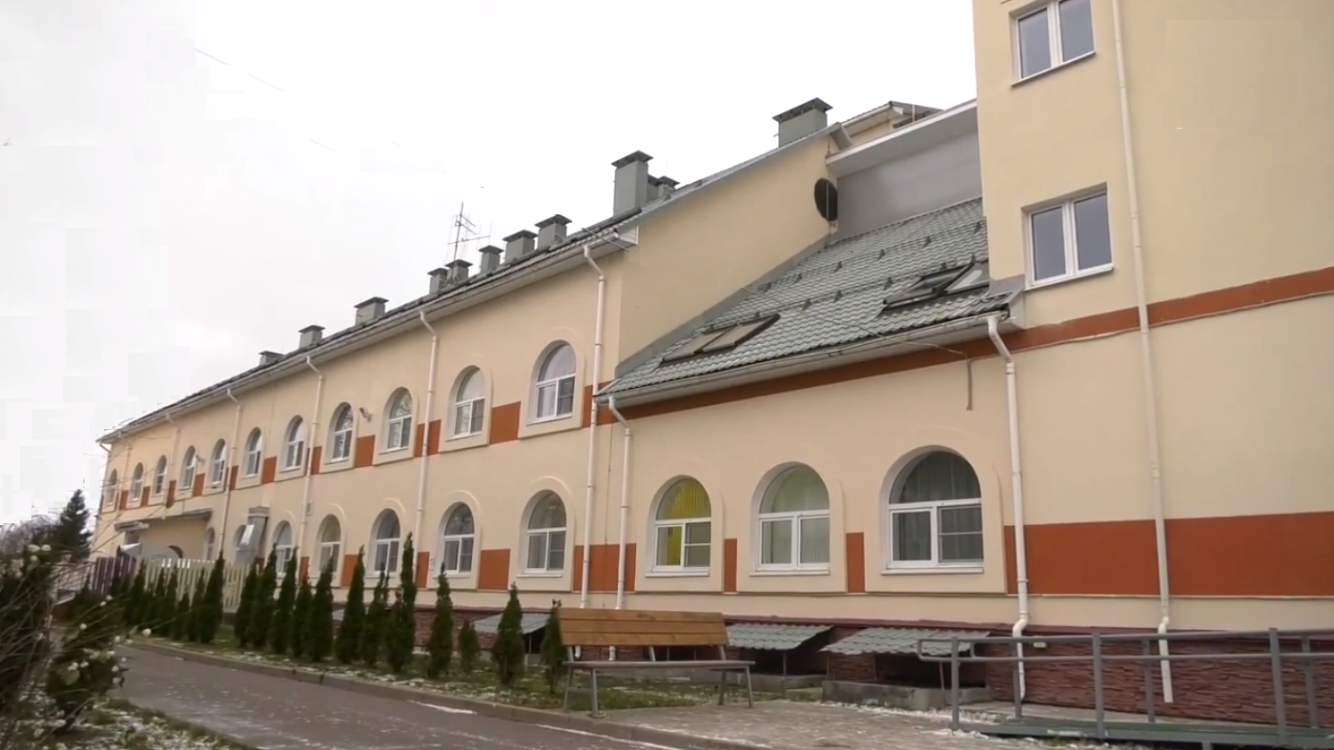

В учреждении имеются лицензии на образовательную и медицинскую деятельность по направлениям: лечебная физкультура, лечебный массаж, сестринское дело в педиатрии, физиотерапия, медицинская помощь при санаторно-курортном лечении (кардиология, педиатрия, терапия, травматология и ортопедия).

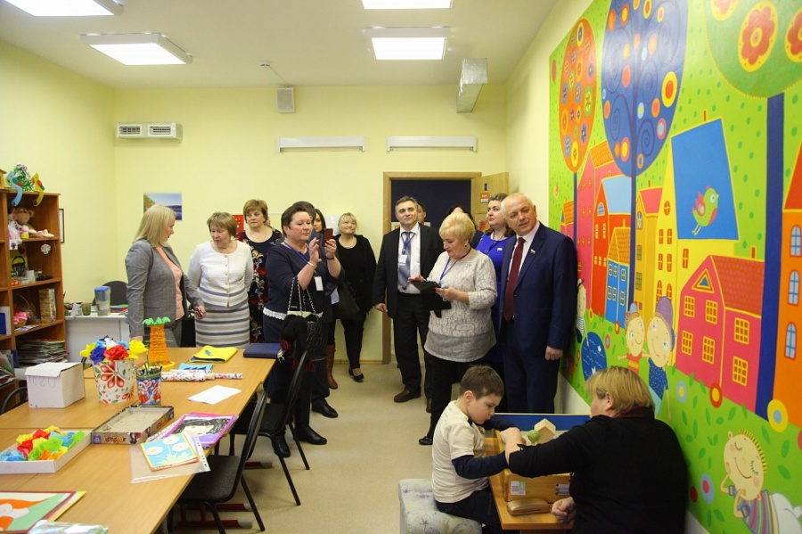
В 2018 году реабилитационным центром обслужено 1,4 тыс. человек, из которых 904 ребенка-инвалида, 309 детей с ограниченными возможностями здоровья, 219 родителей, сопровождающих детей-инвалидов в возрасте от 3 до 10 лет и детей-инвалидов в возрасте от 10 до 18 лет, нуждающихся в постоянном уходе. На социальном сопровождении находилась 201 семья с ребенком-инвалидом.
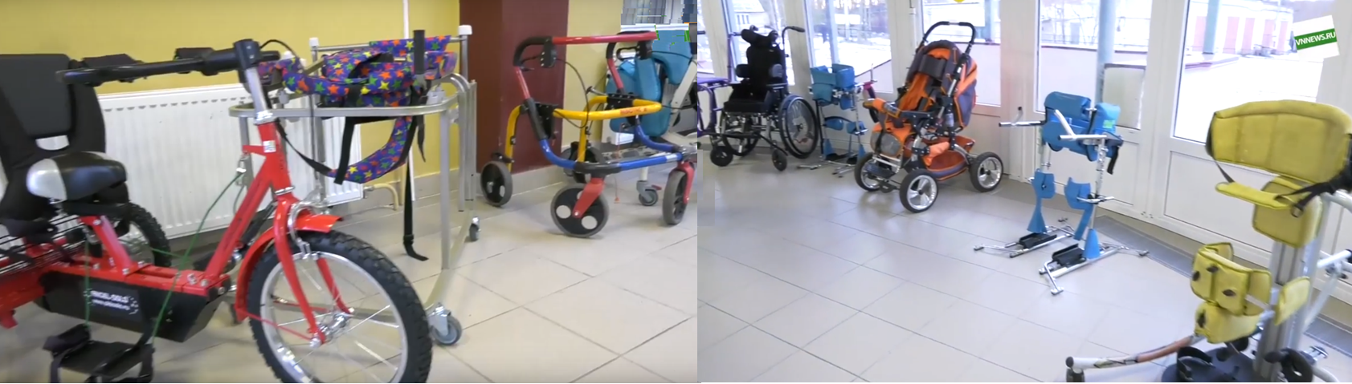

В реабилитационном центре создана служба проката реабилитационного оборудования, работает мобильная бригада из специалистов центра (педиатр, психолог, инструктор по лечебной физкультуре, массажист, социальный педагог), которая обслуживает семьи с детьми-инвалидами, проживающие в муниципальных районах области.
Функционируют служба сопровождения семей, воспитывающих детей с расстройствами аутистического спектра, и служба ранней помощи для семей с детьми-инвалидами и детьми с ограниченными возможностями здоровья.
В 2018 году при финансовой поддержке из федерального бюджета завершилась реконструкция стационарного отделения реабилитационного центра, что позволило увеличить мощность стационарного отделения в 2 раза с 50 до 100 мест. Новый корпус включил в себя возможности всего комплекса реабилитационных мероприятий: имеется большой блок отделения социально-медицинской реабилитации с современным медицинским оборудованием и блок психолого-педагогической реабилитации.
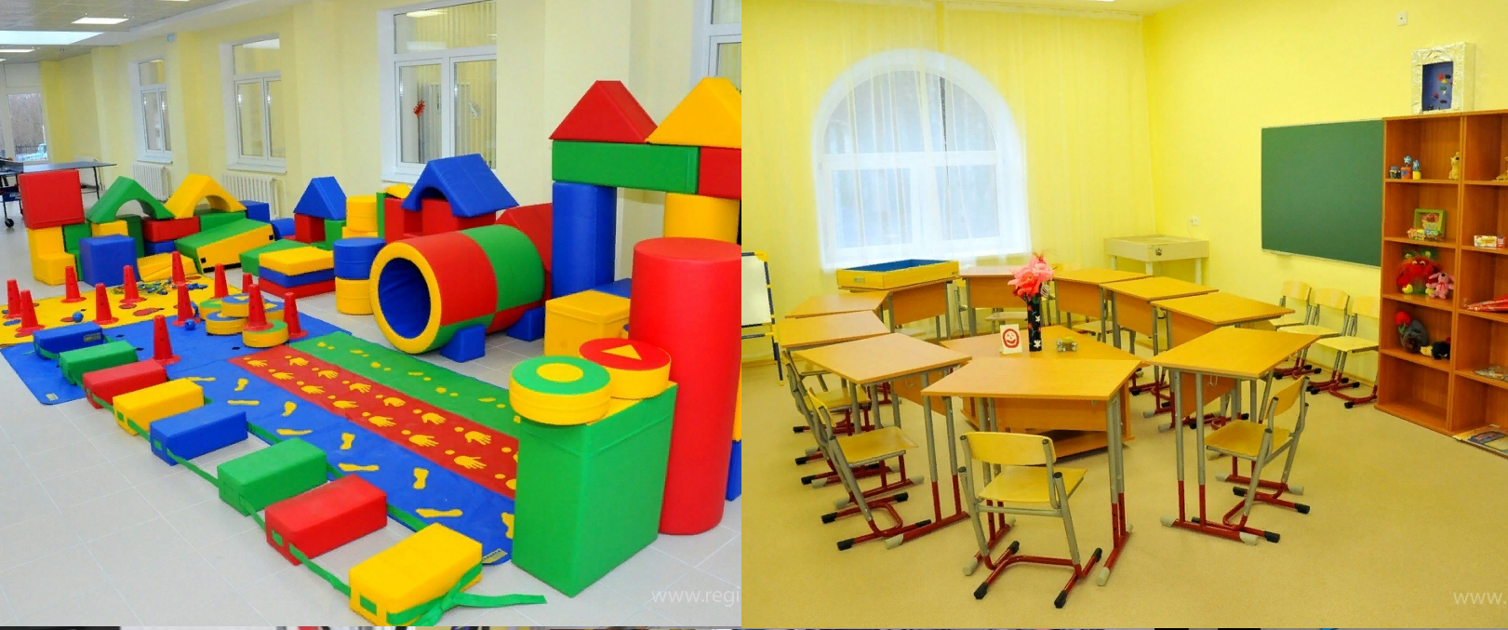
1 сентября 2018 года в рамках визита на Новгородскую землю ОАУСО «Реабилитационный центр для детей и подростков с ограниченными возможностями» посетила Уполномоченный при Президенте Российской Федерации по правам ребёнка Анна Юрьевна Кузнецова.
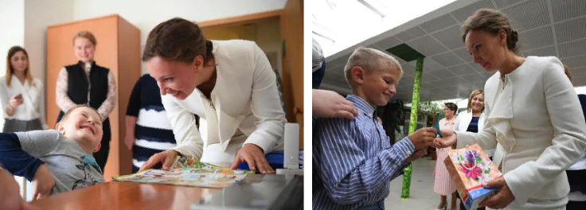
Анна Юрьевна познакомилась с деятельностью учреждения, ей были представлены арт-терапевтические мастерские, пункт проката реабилитационного оборудования, новые методики социально-медицинской реабилитации, которые появились после реконструкции центра – система для локомоторной терапии, методики водолечения. Вместе с детьми Анна Юрьевна приняла участие в веселом музыкальном занятии. Её порадовало, что дети могут находиться на реабилитации в центре в сопровождении своих родителей.
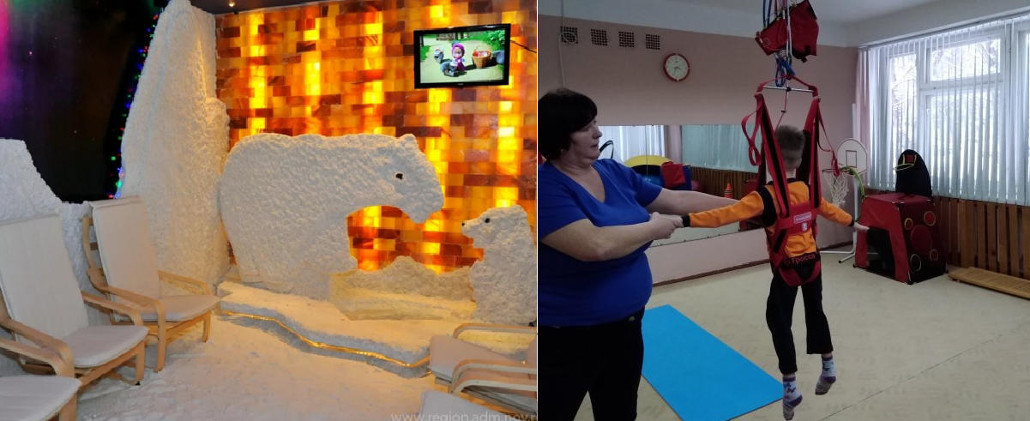
«Детский дом-интернат для умственно-отсталых детей имени Ушинского».
Областное бюджетное учреждение социального обслуживания «Детский дом - интернат для умственно отсталых детей имени Ушинского» в п. Шимск основан в 1974 году по индивидуальному проекту и предназначен для проживания 140 детей с глубокой умственной отсталостью. Это единственное стационарное учреждение для детей такого профиля в Новгородской области.
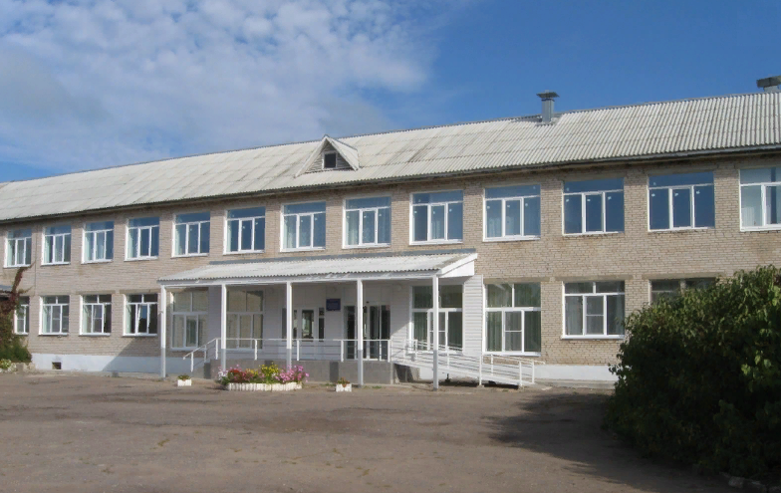
ОБУСО «Детский ДИ им. Ушинского» осуществляет обслуживание получателей социальных услуг от 4 до 35 лет. В учреждении функционируют 4 отделения стационарного обслуживания:
- отделение медико-социальной реабилитации детей-инвалидов;
- отделение психолого-педагогической помощи;
- отделение милосердия;
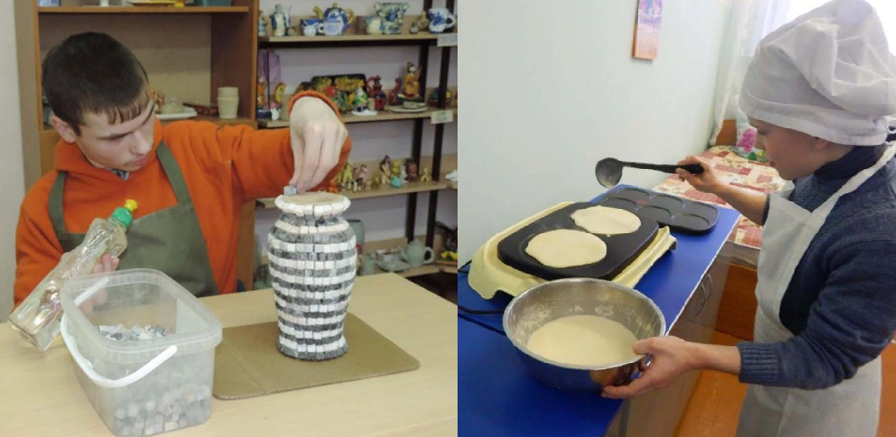
- отделение для молодых инвалидов.
В учреждении все воспитанники имеют умственную отсталость различной степени с множественными нарушениями здоровья. В работе с детьми используются здоровьесберегающие технологии, включая гимнастику, соревнования, прогулки, подвижные игры.
Детский дом - интернат осуществляет дополнительное образование воспитанников, реализуя программы 13-ти кружков различной направленности.
В детском доме в рамках подпрограммы «Мир широких возможностей» проводится обучение по специальностям: грузчик, дворник, садовод, пекарь, мастер гончарного дела и камнеобработки, уборщик помещений, социальный уход, швейное дело.
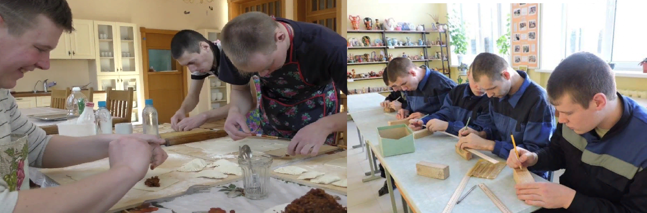
Реализуются реабилитационные технологии «Здоровый образ жизни - это мой стиль», «Азбука безопасности жизнедеятельности», «Парикмахерское искусство», «В стране песка», «Растём и взрослеем», «Я познаю родной край», «Домоводство», «Экономическое воспитание», «Компетентный потребитель», «Не один на свете - всё смогу преодолеть я», «Я радуюсь миру», «Вместе весело шагать», «Ландшафтный дизайн».
Уполномоченный на протяжении нескольких лет вела работу по реализации права на образования воспитанников интерната. С 2107 года дети получают образование в общеобразовательной школе по адаптированным программам. Для организации образовательного процесса в детском доме оборудовано 6 учебных классов.
Коррекционная работа с детьми организована в кабинетах: сенсорная комната, тренировочная квартира, коррекционный кабинет, реабилитационный кабинет, кабинет ЛФК, массажный кабинет, кабинет социальной адаптации и других.
На каждого ребенка разработана индивидуальная программа реабилитации и абилитации. В отделении психолого-педагогической помощи ведутся индивидуальные карты развития каждого ребенка.
14.7. Экстренная психологическая помощь несовершеннолетним. Детский телефон доверия.
В Новгородской области уже восемь лет действует детский телефон доверия с единым общероссийским телефонным номером 8-800-2000-122 (служба экстренной психологической помощи).
Его работу обеспечивают 13 специалистов трех областных учреждений (социальной защиты населения, здравоохранения, образования), в двух учреждениях телефон доверия работает круглосуточно.
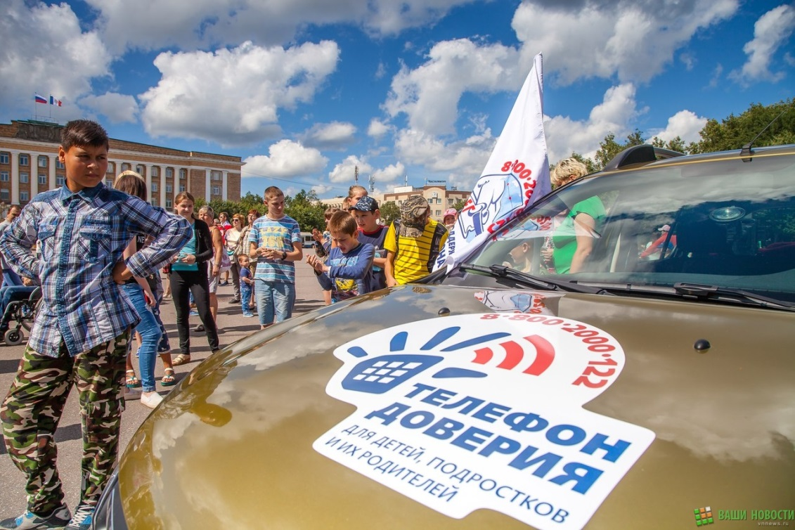

На детский телефон доверия за консультативной помощью обращаются дети, подростки, их родители или лица, их заменяющие, иные граждане, которые нуждаются в получении квалифицированной помощи, но по каким-то причинам не могут или не хотят ее получить в другом месте.
Кроме того, такую помощь могут получить дети и взрослые, проживающие в отдаленной сельской местности, где в силу объективных обстоятельств затруднено обращение в психологические центры, учреждения социальной защиты населения, органы опеки и попечительства и другие.
Круглосуточный режим работы позволяет обеспечить большую доступность услуг детского телефона доверия для детей и взрослых, удовлетворить потребность населения в получении экстренной консультативно-психологической помощи в вечерние и ночные часы.
В 2018 году на телефон доверия за консультативно-психологической помощью обратились 7519 человек, из них 19,8% несовершеннолетних (1488 чел.).
89,7% (6748) составили обращения по информационным вопросам;
5,4% (406) - по проблемам детско-родительских отношений;
4,1% (306) - связаны с конфликтами среди сверстников;
менее 1% (60) - по вопросам жестокого обращения с ребенком в семье, вне семьи (в том числе 7 звонков по вопросу сексуального насилия в отношении ребенка).
В 2018 году поступило 66 звонков по проблеме суицида, что на 18,5 % меньше уровня 2017 года (81 обращение).
Всем обратившимся клиентам консультантами телефона доверия были даны консультации и предложено пройти индивидуальные занятия с психологом.
14.8. Основные показатели по обеспечению прав и законных интересов несовершеннолетних на воспитание в семье.
Анализ изъятия детей из семьи с точки зрения избыточно применяемых мер или неправомерного вмешательства в семью.

Случаев изъятия несовершеннолетних из семьи с точки зрения избыточно применяемых мер или неправомерного вмешательства в семью в Новгородской области в 2018 году Экспертным Советом при Уполномоченном выявлено не было.
В результате работы группы при Экспертном Совете были выявлены и устранены процессуальные нарушения при отобрании детей в выходные, праздничные дни, вечернее и ночное время суток, а также проанализированы и даны необходимые рекомендации на наблюдаемые признаки бездействия и небрежности в действиях муниципальных органов профилактики безнадзорности несовершеннолетних, в результате которых несовершеннолетним был причинен вред здоровью.
В Новгородской области проживает 2594 детей-сирот и детей, оставшихся без попечения родителей. Ежегодно этот показатель в детском населении области сокращается.
Таблица № 14.2
Общее число детей-сирот | 2014 г. | 2015 г. | 2016 г. | 2017 г. | 2018г.
Общее число детей-сирот и детей, оставшихся без попечения родителей | 4165 | 3875 | 3672 | 2723 | 2594

Но динамика снижения уровня детского сиротства по мнению Уполномоченного не достаточная.
По нашим данным, большая часть лишений родительских прав происходит по причине злоупотребления спиртными напитками. На ранних стадиях заболевание алкоголизмом, по большей части, связано с психологическими, социальными и педагогическими проблемами. Только медицинское лечение, без социального или психологического сопровождения, задачу на начальных стадиях не решает.
Многолетнее доминирование чисто медицинской модели наркологии привело к тому, что реабилитация наркологических больных остается мало разработанной, не только в практическом, но и научном отношении.
Дело не только в сложности этой проблемы. Страдающие алкоголизмом граждане (особенно молодежь) просто не информированы о существующих механизмах самопомощи и взаимопомощи лицам, страдающим алкогольной зависимостью.
Остается проблемой и доступность реабилитационной социальной и психологической помощи.
Таким образом, в Новгородской области профилактика злоупотребления населением алкогольной продукцией является наиболее уязвимым местом. Фактически вся лечебно-профилактическая и реабилитационная работа в области наркологии касается только явных, запущенных случаев наркоманий, токсикоманий и алкоголизма.
Поэтому Уполномоченный предлагает разработать межведомственный регламент по оказанию социальной, психологической и медицинской помощи родителям, злоупотребляющим алкогольной продукцией или страдающим наркоманией.
В нем предлагается прописать, необходимость проведения социально-психологической реабилитационной и абилитационной помощи родителям, страдающим злоупотреблением алкогольной продукцией, перед привлечением родителей несовершеннолетних к административной ответственности по ст. 5.35 КоАП РФ за неисполнение своих родительских обязанностей.
Она должна состоять не только из надзорных посещений и назидательных бесед, а именно так сейчас в своем большинстве строится профилактическая работа.
Для родителей больных алкоголизмом или наркоманией должно проводиться индивидуальное консультирование, групповые занятия, специальные тренинги, социальная абилитация (индивидуально и для всех членов семьи), оказываться социальная и наркологическая помощь в дневных стационарах, помощь в трудоустройстве. Все перечисленное должно проводиться в зависимости от тяжести заболевания и в соответствии с рекомендациями социального работника, психолога и врача нарколога.
Устройство детей-сирот и детей, оставшихся без попечения родителей в замещающее семьи.
В Новгородской области эффективно проходит работа и по устройству детей-сирот и детей, оставшихся без попечения родителей в замещающее семьи. Так, за последние 4 года доля детей-сирот и детей, оставшихся без попечения родителей, воспитывающихся в замещающих семьях, увеличилась на 4,4% и стабильно составляет 93,4%.
Таблица № 14.3
Сведения об устройстве детей-сирот в регионе | 2014 г. | 2015 г. | 2016 г. | 2017 г. | 2018г.
Количество детей, устроенных на семейные формы воспитания (всего) | 3717  (89%) | 3576  (92,3%) | 3429  (93,4%) | 2544  (93,4%) | 2425  (93,4%)

Реализация мер по профилактике социального сиротства. Рекомендации Уполномоченного по правам ребенка в 2015 году были положены в основу решения Правительства области. Осуществление данных рекомендаций под контролем губернатора позволило существенно улучшить показатели (снижение показателя почти в 2 раза).
В 2018 году число родителей, лишенных родительских прав составило 143 чел. Фактически ситуация стабилизировалась, заметного снижения числа лишений родительских прав не наблюдается.
Таблица № 14.4
Сведения о численности родителей, лишенных и восстановленных в родительских правах | 2014 г. | 2015 г. | 2016 г. | 2017 г. | 2018 г.
Численность родителей, лишенных родительских прав | 228 | 124 | 184 | 149 | 143
Численность родителей, восстановленных в родительских правах | 8 | 15 | 9 | 3 | 8

Вызывают тревогу и темпы восстановления в родительских правах, они все еще ничтожно малы. В 2018 году было восстановлено в правах только 8 родителей. Главная причина лишения граждан родительских прав – злоупотребление алкогольной продукцией.
Гражданам, лишенным родительских прав, и страдающим от алкоголизма в первую очередь, нужны не наказания (лишение родительских прав, привлечение к ответственности за неуплату алиментных обязательств и прочее), им нужна социальная и психологическая помощь, а также лечение, на которое, в силу болезненности состояния, больные алкоголизмом граждане обычно добровольно не соглашаются. Нужна работа, в первую очередь социальных работников.
Работа по реабилитации больных алкоголизмом трудная, но необходимая. Она подразумевает целый комплекс не только лечебных, медикаментозных, но и социально-психологических мер, направленных на восстановление и возвращение человеку, страдающему алкогольной зависимостью, навыков, утраченных во время болезни.
В Новгородской области есть свои результативные методики реабилитации лиц, страдающих алкогольной зависимостью, их необходимо развивать и финансировать.
Интересен опыт реабилитации и абилитации больных алкоголизмом в Тюменской области. Он отличается комплексностью подхода, участию в процессе реабилитации всех членов семьи больного и сопровождением пациента на всех этапах реабилитации бригадой квалифицированных специалистов (нарколог, клинический психолог, психотерапевт, консультанты по химической зависимости, мастера производственного обучения и специалист по семейному консультированию).
Еще в 2013 году Уполномоченным по правам ребенка на заседании Правительства Новгородской области было указано на существующие недостатки в работе по профилактике отказов от новорожденных.

График № 14.1.
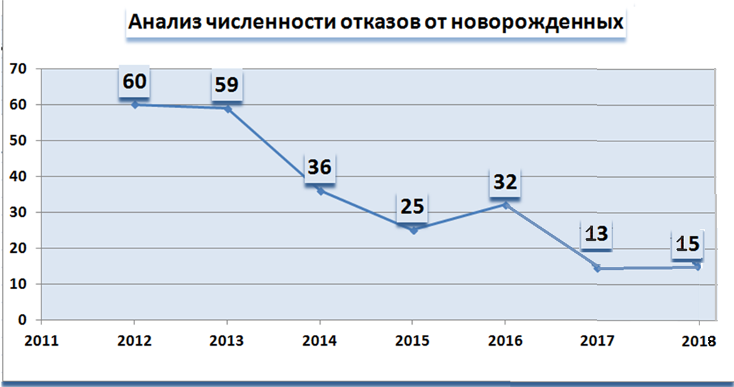

В 2014 году после принятия рекомендаций Уполномоченного, социальными службами совместно с работниками департамента здравоохранения и социальной защиты области были разработаны и реализованы специальные программы, позволившие в 2014 году резко снизить число отказав от новорожденных (на 40%).
Меры, принятые министерством труда и социальной защиты населения и министерством здравоохранения и Новгородской области по изучению лучших российских практик и повышению квалификации работников, позволили за 6 лет целенаправленной работы снизить число отказов от новорожденных в 4 раза.
Уполномоченный часто сталкивается в своей работе со случаями, когда беременность молодых женщин не входит в их планы, часто одинокие женщины снимают жилье или проживают в общежитии по месту учебы.
В случае рождения ребенка у молодой мамы возникает ситуация, когда ей просто негде жить. Часто такие молодые мамы пользуются услугами кризисного центра для женщин, но если беременность наступает у девушек из числа детей-сирот или детей, оставшихся без попечения родителей, то им необходима особая помощь и социальное сопровождение.
Ближайшие центры по предоставлению такой помощи молодым девушкам расположены в Санкт-Петербурге. Это Отделение социальной реабилитации «Маленькая мама» для помощи несовершеннолетним беременным и юным матерям с детьми СПб ГБУ «Кризисного центра помощи женщинам» и Санкт-петербургский общественный благотворительный фонд «Родительский мост», которые работают преимущественно в своем регионе. Уполномоченному приходится прикладывать немало усилий для того, чтобы устроить в такие Центры молодых женщин с детьми, проживающих на территории Новгородской области.
Экспертный Совет при Уполномоченном по правам ребенка, считает необходимым проработать вопрос создания отделения организации социальной реабилитации «Маленькая мама» для помощи несовершеннолетним беременным и юным матерям с детьми на территории Новгородской области.
По мнению экспертов, открытие таких центров, поможет женщинам, оказавшимся в трудной жизненной ситуации, сохранить своего ребенка, снизить число абортов и число отказов от новорожденных.
Защита имущественных прав детей-сирот и детей, оставшихся без попечения родителей.
Как известно, к наиболее ценному имуществу детей-сирот относится их недвижимое имущество, находящееся в их собственности (владение, пользование, распоряжение) или в найме (права на чужие вещи - владение и пользование).
Изучение рабочей группой при Экспертном Совете Уполномоченного практики распоряжения (управления) имуществом подопечных показало, что имущество, в частности недвижимое имущество, часто не только не увеличивается в стоимости, но и должным образом не сохраняется. Это происходит не потому, что для этого нет необходимых средств. На счетах детей-сирот, иногда накапливаются средства, исчисляемые сотнями тысяч рублей, достаточные для принятия мер по сохранению и увеличению стоимости недвижимого имущества.
Для обеспечения сохранности и увеличения в стоимости имущества подопечных накопленные средства используются только в единичных случаях. Чаще всего перечисляемые на счета детей-сирот средства просто накапливаются, а жилые помещения при этом приходят в упадок.
При достижении совершеннолетия, лица из числа детей-сирот, суммы накопленные на их счетах (иногда превышающие миллион рублей), мягко говоря, тратят не рационально и в считанные дни, становясь легкой добычей криминала.
В дальнейшем, отсутствие денежных средств и очередь на специализированное жилье, превращает некоторых детей-сирот в асоциальные личности, живущие, где придется. Начиная от знакомых из числа детей-сирот или маргинальных, лишенных родительских прав, родителей и заканчивая бродяжничеством. Иногда они пропадают без вести или совершают преступления. Девичьи истории также не отличаются позитивом. Этого допускать нельзя.
Экспертный Совет при Уполномоченном по правам ребенка изучил сложившуюся в субъекте практику управления имуществом детей-сирот и представил результаты анализа по наиболее проблемным направлениям:
1. Обеспечение сохранности недвижимого имущества детей-сирот.
Закон «Об опеке и попечительстве» (п. 5 ст. 18) прямо указывает, что опекун должен следить за тем, чтобы стоимость имущества подопечного не уменьшалась. На практике жилые помещения, закрепленные за детьми-сиротами (особенно в сельской местности), часто остаются без необходимого надзора, жильем сирот годами никто не занимается, не ремонтирует и не следит за его сохранностью. Только единицы подают исковые заявления в суд в отношении граждан, злостно нарушающих порядок пользования жилыми помещениями, закрепленными за детьми-сиротами, портящих имущество, принадлежащее ребенку-сироте, использующих помещение, в котором прописан ребенок в своих целях, и увеличивающих задолженность по коммунальным платежам.
2. Получение дохода от имущества подопечных путем сдачи его в аренду и вложения денежных средств подопечного в банки под более высокий процент.
Закон «Об опеке и попечительстве» указывает, что опекун должен способствовать извлечению из имущества подопечного доходов. На практике же жилые помещения (доля в жилом помещении), закрепленные за детьми-сиротами, часто не используются и не приносят доход. Жилье, не смотря на прямые указания закона, в аренду не сдается. И это при том, что потребность в жилье, сдающемся в аренду в городе и районных центрах достаточно большая. То есть имеем дело с упущенной выгодой.
Также на счетах детей-сирот накапливаются достаточно большие денежные средства, которые обычно не тратятся годами, при минимальной ставке дохода. Поэтому, есть необходимость рассмотреть и другие виды хранения денежных средств детей-сирот, предоставляемые банками под более высокий процент.
3. Увеличение стоимости имущества подопечного, в том числе и путем улучшения его жилищных условий.
Законный представитель ребенка-сироты должен не только, сохранять имущество подопечного, но и увеличивать его стоимость. Для этого он должен принимать необходимые меры по обмену имеющегося жилья на лучшее по жилищным условиям, покупать новое жилье, реконструировать жилье (пристраивая дополнительные помещения или террасы, изменяя зонирование и пр.), приобретать земельные участки, увеличивать площади закрепленного жилья, отселять асоциально ведущих себя граждан, передавать сироте, освобождающиеся в коммунальном жилье комнаты и прочее. Напомним, что для вышеуказанных действий опекунам и попечителям в соответствии с федеральным законом предоставляется бесплатная помощь юристов.
4. Для предупреждения потери (нерациональной траты) денежных средств на личных счетах детей-сирот, особенно детей, имеющих инвалидность (страдающих слабоумием) и имеющих на счетах накопленные средства (пенсии по инвалидности), исчисляющиеся сотнями тысяч рублей, рекомендуется рассмотреть вопрос о взаимодействии с банками по предупреждению неправомерного расходованию средств на счетах таких граждан, а также рассмотреть вопрос о введении в отношении дееспособных, совершеннолетних, но страдающих серьезными заболеваниями, лиц из числа детей-сирот патронажа.
В связи с вышеизложенным Экспертный Совет при Уполномоченном по правам ребенка в Новгородской области предложил принять необходимые меры для наилучшего соблюдения имущественных прав и имущественных интересов детей-сирот и детей, оставшихся без родительского попечения.
Министерство образования Новгородской области поддержало позицию Уполномоченного.
С учетом предложений Экспертного Совета при Уполномоченном по правам ребенка в Новгородской области, губернатором Новгородской области был утвержден комплекс мер, направленных на совершенствование работы по обеспечению жилыми помещениями детей-сирот и детей, оставшихся без попечения родителей, а также лиц из числа детей-сирот и детей, оставшихся без попечения родителей на 2019 – 2022 годы. Начиная с 2019 года будут приняты необходимые меры для наилучшего соблюдения имущественных прав и имущественных интересов детей-сирот и детей, оставшихся без родительского попечения.

15. Основные показатели по обеспечению прав и законных интересов несовершеннолетних на культурно-досуговый отдых.

В Новгородской области на протяжении последних лет стабильно работают 30 детских библиотек. Основные информационно-библиотечные услуги предоставляются бесплатно.
К сожалению значительное число библиотек не отвечают потребностям современных читателей, так как они находятся в помещениях, не позволяющих зонировать пространство (выделить игротеку, места для творчества, проведения групповых занятий и прочее). Недостаточно и комплектование библиотечного фонда новыми изданиями для детей и подростков. Есть трудности для внестационарного обслуживании удаленных от административных центров пунктов.
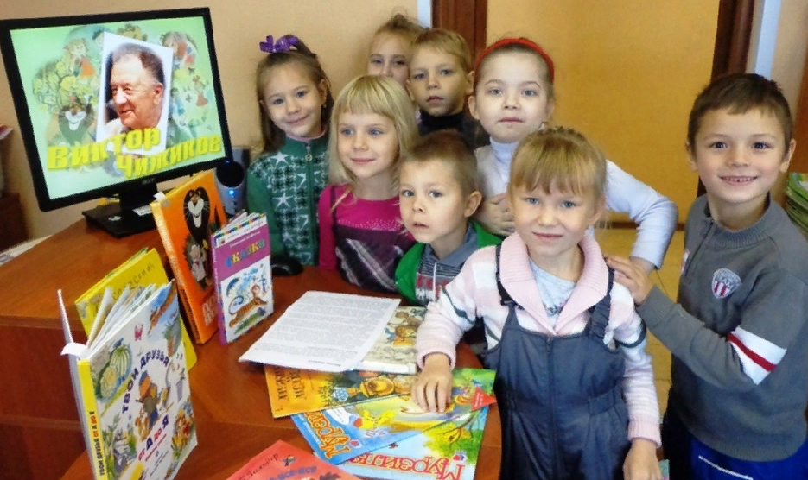

В 2018 году обеспечено укрепление материально-технической базы 47 муниципальных домов культуры в 20 районах области на общую сумму более 17,2 миллионов рублей, что позволило повысить качество услуг предоставляемых 320,0 тысячам жителей районов.
Новгородский театр для детей и молодежи «Малый» является членом Всемирной Международной ассоциации театров для детей и молодежи (АССИТЕЖ), постоянным участником проектов Союза театральных деятелей России. Первым из новгородских театров вошел в специальную программу Национальной премии и фестиваля «Золотая Маска».
За время своей истории театр становился лауреатом и участвовал в театральных фестивалях России, Японии, Южной Кореи, Австрии, Швейцарии, Испании, Германии, Франции, Латвии и др.

Крупнейшим проектом театра с 1992 года является Международный театральный фестиваль «Царь-Сказка», «Kingfestival», посвященный мифологии в театральном пространстве. В программу фестиваля, который проходит раз в два года, входят постановки для детей и взрослого зрителя – от драматических спектаклей до современного танца, кукольного театра и театра объекта; также на фестивале проходят выставки, лаборатории театральных критиков, мастер-классы и лекции.
Театр «Малый» стал лауреатом Специальной премии «За весомый вклад в развитие детского театра России» и высшей награды Союза театральных деятелей России – Золотого знака.
Народный самодеятельный коллектив «Театр безграничных возможностей «Жест» - творческий центр, экспериментальная площадка, где в едином творческом процессе объединены разновозрастные инвалиды по слуху, инвалиды с нарушением опорно-двигательного аппарата, а также здоровые дети и взрослые, в том числе выпускники театральных классов, студенты новгородских ВУЗов, которые выполняют функции волонтёров.
Поддержку театру оказывает Новгородская областная организация «Всероссийское общество инвалидов».
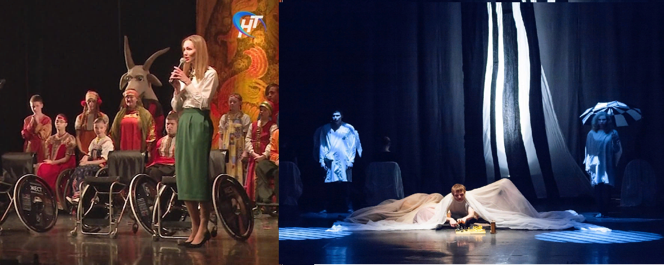
В Новгородской области каждую вторую пятницу месяца дети могут бесплатно посещать Государственный музей художественной культуры Новгородской земли. В муниципальных музеях бесплатно обслуживаются дошкольники, дети-инвалиды, дети-сироты, дети из малообеспеченных и неблагополучных семей. В Государственном музее разработаны специально для детей более 10 специальных программ.
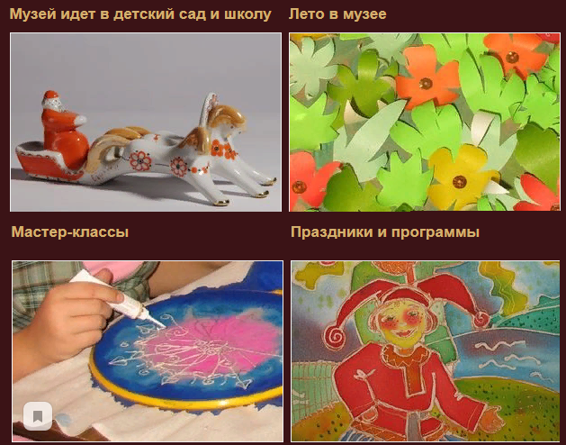
Есть особые дни в которые посещение Государственного музея и муниципальных музеев также бесплатно для детей (1 сентября – День знаний, 18 мая – Международный День Музеев, 3 ноября – Всероссийская ночь искусств).
Более 96,0% детей в культурно-досуговых центрах занимаются на бесплатной основе.
Новгородский областной киносервис ежегодно проводит детские кинофестивали, кинопоказы, недели детского кино и прочие мероприятия.
Ежегодно с 1 июня по 30 августа проводится областной кинофестиваль для детей и юношества «Чистый экран».
Есть льготы для особых категорий детей на посещение Новгородского академического театра им. Ф.М. Достоевского, Новгородской областной филармонии им. А.С. Аренского, Новгородского Дома творчеста и других учреждений культуры. Но, большая часть учреждения культуры имеют ограниченную доступность для детей-инвалидов.
Доля муниципальных учреждений культуры, здания которых находятся в аварийном состоянии или требуют капитального ремонта, в общем количестве муниципальных учреждений культуры более 10%.
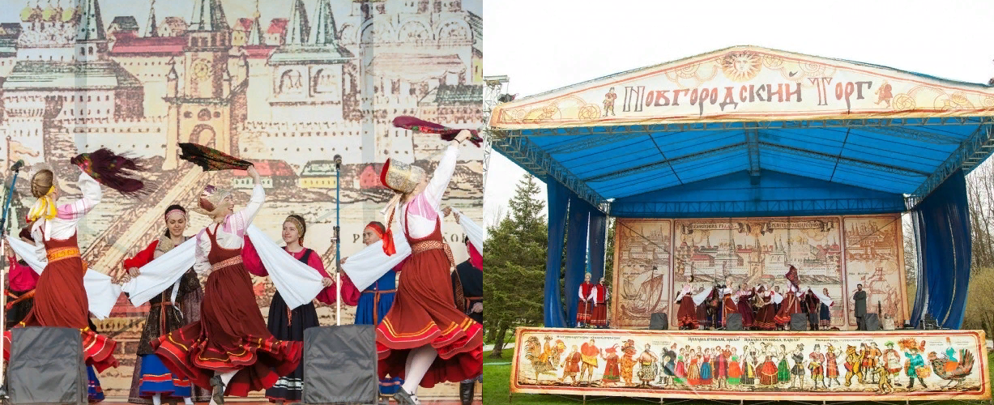 В рамках Единого календаря культурных событий на территории Новгородской области реализован событийный проект «22 выходных». Каждые выходные с мая по сентябрь на Ярославовом дворище работала единая событийная площадка «Новгородский Торг», в программах которой приняли участие 450 творческих коллективов, 160 мастеров-ремесленников из Великого Новгорода и районов области, образовательные, спортивные, молодежные организации, волонтеры, учреждения культуры. Всего состоялось 44 мероприятия, в которых приняли участие 4050 человек. Мероприятия посетили 96500 человек.
В мае 2018 года в Новгородском районе на высоком уровне проведен знаковый военно-исторический фестиваль «Забытый подвиг - Вторая Ударная армия», собравший более 6,5 тысяч зрителей и 500 участников из разных регионов России и ближнего зарубежья.
В июне 2018 года в Окуловском районе с успехом прошел рок-фестиваль «КИНОпробы. Solstice 2018», собравший 50 российских и зарубежных музыкальных коллективов и более 34 тысяч зрителей.
В августе 2018 года в Великом Новгороде состоялся второй Международный фестиваль музыкальных древностей «Словиша», объединивший 70 участников из России и зарубежных стран, который собрал более 10 тысяч зрителей.
«Словиша» и «КИНОпробы» вошли в топ-200 фестивалей России по версии национальной премии в области событийного туризма Russian Event Award.


- Основные показатели по обеспечению прав и законных интересов несовершеннолетних на занятия физкультурой и спортом.

В 2018 году в муниципальных образованиях Новгородской области введены в эксплуатацию 2 спортивных объекта (ФОК), установлено 40 открытых плоскостных спортивных сооружений.
В области создана эффективная система поддержки спорта высших достижений, что отражается на динамике результатов выступлений спортсменов Новгородской области. В состав сборных команд Российской Федерации вошли около 60 спортсменов Великого Новгорода, Окуловского и Пестовского муниципальных районов.
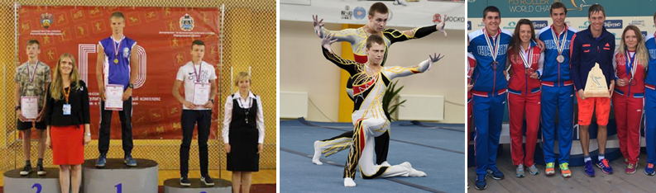
Спортсменами сборной команды Новгородской области в 2018 году завоевано 533 медали, из них золото - 222, серебро - 161, бронза - 150.
Среди них спортсмены до 15 лет:
Владислав Глевицкий - победитель первенства России по спортивной акробатике; Анастасия Шепелева - победитель Первенства России по спортивной акробатике; Витков Вячеслав - призер первенства России по спортивной гимнастике; Федоров Дмитрий - призер первенства России по тхэквондо.
В целях поддержки спорта высших достижений ежегодно Правительством Новгородской области учреждаются спортивные стипендии: 4 олимпийские спортивные стипендии Новгородской области в размере 20 тыс.рублей каждая; 20 спортивных стипендий Новгородской области от 4,8 до 7,0 тысяч рублей в зависимости от спортивного звания и разряда спортсмена.
2018 году на территории Новгородской области стартовал региональный проект «Будь в спорте». Основной целью которого является привлечение детей и подростков в систематические занятии физической культурой и спортом в Новгородской области.
Проект в первую очередь направлен на привлечение детей и подростков к систематическим занятиям физической культурой и спортом, ведение здорового образа жизни.
Формат проекта - 12 видов спорта в течение года (каждый месяц года посвящен одному из видов спорта или двигательной активности).
В рамках проекта в течение года для детей и подростков в школах, спортивных клубах, на различных мероприятиях проводятся массовые зарядки, открытые уроки от региональных спортивных федераций, а также дни открытых дверей в спортивных учреждениях.

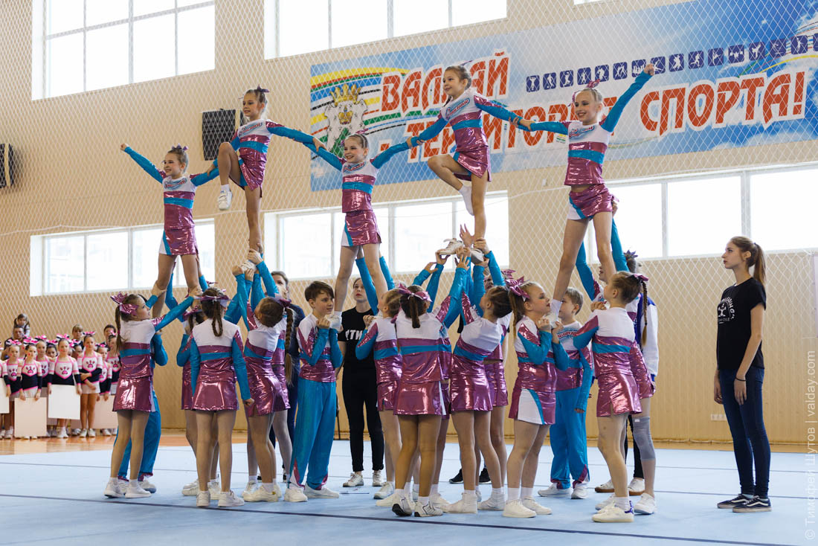

Для вовлечения максимального количества детей в систематические занятия физической культурой и спортом в рамках проекта проводятся околоспортивные мероприятия: различные акции, флэшмобы, интерактивы, творческие конкурсы (конкурс эссе, стихов, фотоконкурс).
В рамках проекта работает программа «Здравствуй спорт» для воспитанников детских садов от 4-х лет.
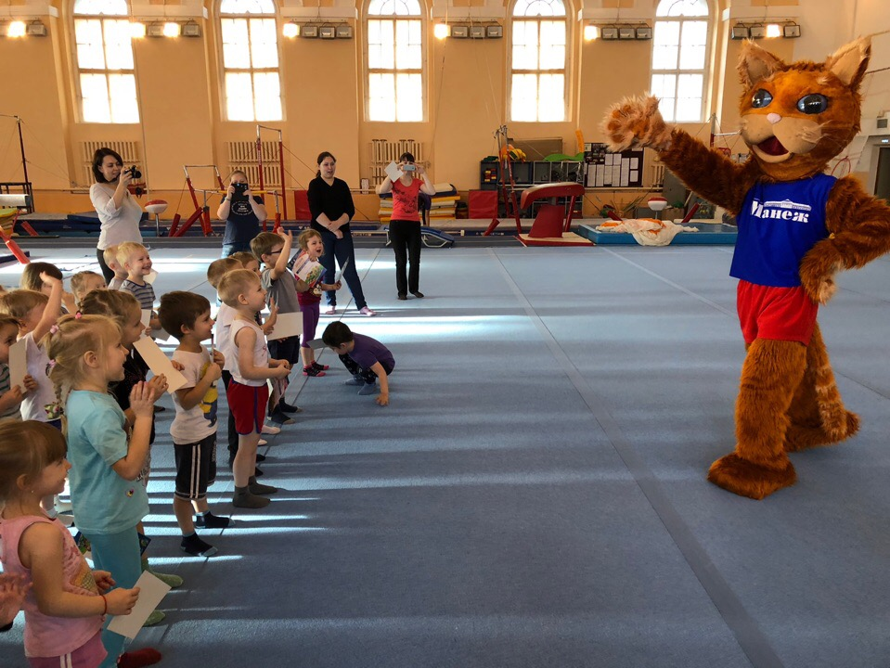
Целью программы является выявление одаренных детей по виду спорта с последующим зачислением в спортивную школу.
По итогам 2018 года доля детей и подростков, вовлеченных в систематические занятия физической культурой и спортом в Новгородской области составляет 87,9%.

17. Профилактика преступности и правонарушений несовершеннолетних, в том числе повторных, социализация и реабилитация несовершеннолетних, находящихся в конфликте с законом.
Комплексная и системная работа по профилактике правонарушений несовершеннолетних дает положительные результаты. В 2017 году на территории Новгородской области зарегистрировано существенное снижение подростковой преступности. В 2018 году 287 несовершеннолетних совершили уголовно наказуемые деяния (в 2017 году - 299; в 2016 году - 318).
В целом за последние 7 лет тренд имеет явную тенденцию к снижению преступности.
График № 17.1
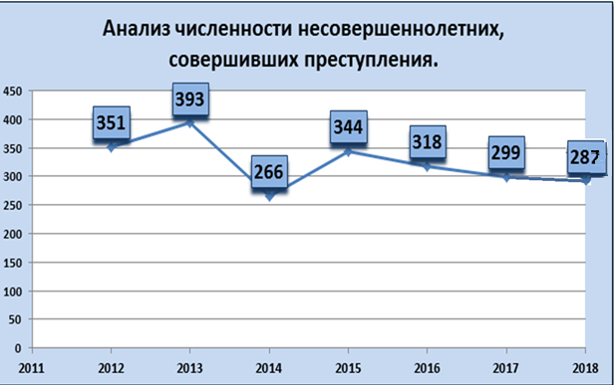

Таблица № 17.1
Количество несовершеннолетних совершивших преступления | 2016 г. | 2017 г. | 2018 г.
До достижения возраста привлечения к уголовной ответственности | 238 | 186 | 140
14-15 лет | 112 | 30 | 147
16-17 лет | 206 | 180 | 140
Мигранты | - | - | -
Беспризорные | - | - | -
Дети-сироты, оставшиеся без попечения родителей | 2 | 3 | 3
Несовершеннолетние, повторно совершившие преступления | 67 | 55 | 62
Численность несовершеннолетних, совершивших административные правонарушения:
Таблица № 17.2
Наименование | 2016 г. | 2017 г. | 2018 г.
Количество несовершеннолетних совершивших административные правонарушения | 846 | 817 | 606

Многие инновации в работе с трудными подростками в Новгородской области стали использоваться одними из первых в стране. Более 10 лет используются для профилактики правонарушений среди несовершеннолетних школьные службы примирения. Они созданы в 102 школах.
Целенаправленная работа по созданию системы дружественного к детям правосудия на территории Новгородской области ведется с 2014 года.
Следуя обозначенной Президентом РФ государственной стратегии действий в отношении детей, еще в 2014 году на территории субъекта между 11 различными ведомствами было подписано «Соглашение о межведомственном сотрудничестве в развитии дружественного к детям правосудия в сфере уголовного судопроизводства в Новгородской области» (от 30 сентября 2014 года № 62).

18. Оценка результативности деятельности Уполномоченного по правам ребенка в Новгородской области.

Оценку результативности деятельности Уполномоченного мы провели по двум направлениям.
Во-первых по оценке результативности деятельности Уполномоченного по правам ребенка по работе с обращениями граждан, которую проводит Аппарат Уполномоченного на протяжении последних 8 лет, а также по оценке экономической эффективности деятельности Уполномоченного по правам ребенка методами демонстрируемой ценности и альтернативной стоимости. Последняя оценка не учитывает всех направлений деятельности Уполномоченного, но все же дает некоторое представление о ее экономической эффективности.

18.1. Оценка экономической эффективности деятельности Уполномоченного по правам ребенка.
Оценку экономической эффективности деятельности Уполномоченного по правам ребенка мы проводили, ориентируясь на Международный стандарт финансовой отчетности для государственного сектора (структур, деятельность которых определяется бюджетным финансированием или реализацией услуг не на коммерческой основе).
Используя метод демонстрируемой ценности, мы оценили приблизительную социальную стоимость использования государственной услуги, предоставляемой Аппаратом Уполномоченного по правам ребенка в Новгородской области. По нашей оценке работа с обращениями граждан по альтернативной услуге оценивается в 1 979 938 рублей.
Эффективность проверок, проводимых Уполномоченным по правам ребенка, и принятых по ним мерам мы оценили методом условной (контингентной) оценки, которая строится на выяснении субъективных оценок, мнений лиц или групп лиц (экспертов) в отношении вклада Уполномоченного и его Аппарата в общую социальную ценность услуги.
В 2018 году Аппаратом Уполномоченного совместно с депутатами Новгородской областной Думы, активными гражданами, общественными организациями и благотворительными фондами была оказана материальная помощь малообеспеченным семьям на сумму более 160 тысяч рублей.
К сожалению, определить конкретную сумму дополнительных средств, выделенных на выполнение всех рекомендаций Уполномоченного по ремонту асфальтового покрытия дорог, организации на придомовых территориях детских площадок, установке отсутствующих крышек на люках, удалению аварийно-опасных деревьев, проведению технической и санитарной экспертиз жилых помещений, экологических экспертиз и прочее на территории области, представляется затруднительным.
Однако хочется отметить, что Главы муниципалитетов, профильные ведомства Правительства Новгородской области, общественные объединения граждан и обычные граждане своевременно выполняют рекомендации Уполномоченного, проявляя понимание приоритетности защиты прав детей по отношению к правам других категорий населения.
Уполномоченный часто выступает с инициативой по сбору благотворительных средств для детей, находящихся в трудной жизненной ситуации, проводится большое число акций и мероприятий для детей, на которых детям вручаются подарки и призы. Личное участие Уполномоченного в них оценить трудно.
При непосредственном участии Уполномоченного были выделены бесплатно через московский благотворительный фонд «Милосердие» санаторно-курортные путевки для детей на Черноморское побережье в сумме 1,5 млн. рублей.
Таким образом, даже по неполным данным, социальная стоимость деятельности Уполномоченного, которую возможно оценить методами демонстрируемой ценности и альтернативной стоимости, и которая не учитывает всех направлений деятельности Уполномоченного в связи отсутствием (на данный момент) разработанных методов их оценки, ориентировочно составила около 3 640 тыс. рублей, что превышает затраты на содержание Аппарата Уполномоченного по правам ребенка в Новгородской области. Таким образом, деятельность Уполномоченного является эффективной и рентабельной.
Последнее говорит о том, что институт Уполномоченного по правам ребенка на территории Новгородской области действует экономически эффективно.
18.2. Анализ результативности деятельности Уполномоченного по правам ребенка по работе с обращениями граждан.
Мониторинг результативности деятельности Уполномоченного по правам ребенка по работе с обращениями граждан традиционно показывает высокий уровень удовлетворенности результатами работы Аппарата Уполномоченного с обращениями граждан. Более 90% граждан признают результат работы Уполномоченного по правам ребенка отличным.
Таблица № 18.1
Оценка результативности действий Уполномоченного по рассмотрению обращений граждан
Отлично | 98,20%
Хорошо | 1,00%
Удовлетворительно | 0,70%
Неудовлетворительно | 0,40%

Таким образом институт Уполномоченного по правам ребенка на территории Новгородской области действует социально результативно (см. п. 9.1 и п. 3.1 и п. 4).
В 2018 году Уполномоченный по правам ребенка в Новгородской области по результатам деятельности была награждена благодарственным письмом от Уполномоченного при Президенте РФ по правам ребенка А.Ю. Кузнецовой.
19. Необходимые меры по приведению областного закона об Уполномоченном к Федеральному законодательству.
В соответствии с Федеральным законом от 27.12.2018 N 501-ФЗ «Об уполномоченных по правам ребенка в Российской Федерации» в Областной закон Новгородской области от 01.06.2010 N 755-ОЗ «Об Уполномоченном по правам ребенка в Новгородской области» необходимо внести изменения.
Задачи Уполномоченного по правам ребенка необходимо дополнить пунктом следующего содержания: «Совершенствование форм и методов защиты прав и законных интересов детей».
Дополнительно указать следующие полномочия Уполномоченного по правам ребенка в Новгородской области:
1) запрашивать и получать от территориальных органов федеральных государственных органов, органов государственной власти субъекта Российской Федерации, органов местного самоуправления и должностных лиц необходимые сведения, документы и материалы;
2) посещать территориальные органы федеральных государственных органов, органы государственной власти субъекта Российской Федерации, органы местного самоуправления, образовательные и медицинские организации, организации, оказывающие социальные и иные услуги детям и семьям, имеющим детей, расположенные на территории субъекта Российской Федерации;
3) посещать учреждения, исполняющие наказания, и следственные изоляторы, в которых содержатся несовершеннолетние, беременные женщины и женщины, дети которых находятся в домах ребенка исправительных учреждений;
4) обращаться в суд с административными исковыми заявлениями о признании незаконными решений, действий (бездействия) органов государственной власти субъекта Российской Федерации, органов местного самоуправления, иных органов, организаций, наделенных отдельными государственными или иными публичными полномочиями, должностных лиц, государственных или муниципальных служащих в защиту прав и законных интересов детей, если полагает, что оспариваемые решения, действия (бездействие) не соответствуют нормативному правовому акту Российской Федерации, нарушают права и законные интересы детей, создают препятствия к реализации их прав и законных интересов или на них незаконно возложены какие-либо обязанности;
5) направлять в органы государственной власти субъекта Российской Федерации и органы местного самоуправления мотивированные предложения об издании (принятии) нормативных правовых актов, о внесении в нормативные правовые акты изменений, направленных на обеспечение реализации и соблюдения прав и законных интересов детей, признании нормативных правовых актов утратившими силу или приостановлении их действия в случаях, если эти акты нарушают права и законные интересы детей;
6) направлять высшему должностному лицу субъекта Российской Федерации (руководителю высшего исполнительного органа государственной власти субъекта Российской Федерации) мотивированные предложения о признании утратившими силу или приостановлении действия актов органов исполнительной власти субъекта Российской Федерации в случаях, если эти акты нарушают права и законные интересы детей;
7) самостоятельно или совместно с уполномоченными государственными органами и должностными лицами проводить проверку информации, изложенной в обращении на имя уполномоченного по правам ребенка в субъекте Российской Федерации, содержащем жалобу, либо иной информации по вопросам, касающимся нарушения прав и законных интересов детей;
8) участвовать в пределах своих полномочий в деятельности по профилактике безнадзорности и правонарушений несовершеннолетних в порядке, установленном законодательством Российской Федерации и (или) законодательством Новгородской области.
В связи с изменением федерального законодательства и наделением Уполномоченного дополнительными полномочиями, предлагаем рассмотреть вопрос о необходимом для этих целей обеспечении его деятельности.

20. Заключение
В Новгородской области принимаются эффективные меры для развития правовой защиты детей. Опыт показывает, что работа Уполномоченного по правам ребенка актуальна и необходима в Новгородской области.
В 2018 году Уполномоченным была организована работа по основным направлениям деятельности, предусмотренным областным законом от 01.06.2010 № 755-ОЗ «Об Уполномоченном по правам ребенка в Новгородской области».
В соответствии с основными задачами Уполномоченного по правам ребенка в 2018 году осуществлялось:
- содействие по восстановлению нарушенных прав детей путем рассмотрения жалоб и обращений жителей области;
- проверки деятельности учреждений в рамках мониторинга соблюдения прав детей;
- проведения заседаний Общественного и Экспертного советов при Уполномоченном по правам ребенка в Новгородской области;
- сбор и анализ информации получаемой от государственных органов, органов местного самоуправления Новгородской области, организаций и средств массовой информации по вопросам, связанным с нарушением прав и законных интересов детей;
- направление рекомендаций и предложений относительно возможных и необходимых мер восстановления прав и законных интересов детей федеральными органами государственной власти, расположенными на территории Новгородской области;
- проведение экспертных работ, касающихся защиты прав ребенка.
Показателями результативности деятельности Уполномоченного является высокий показатель качества работы по восстановлению прав и законных интересов детей (более 90% случаев обратившимися гражданами работа Уполномоченного была признана отличной).
Уполномоченным осуществлялось содействие совершенствованию законодательства о правах детей и приведению его в соответствие с общепризнанными принципами и нормами международного права.
Проводилось правовое просвещение и разъяснение по вопросам прав и законных интересов детей, форм и методов их защиты.
В 2018 году Уполномоченный осуществляла в рамках своей компетенции тесное взаимодействие с органами государственной власти и органами местного самоуправления, с территориальными органами федеральных органов исполнительной власти, со средствами массовой информации, с общественными организациями и общественными движениями граждан.
Оценивая правовое положение детей на территории субъекта необходимо отметить, что несмотря на имеющиеся отдельные недостатки, в Новгородской области права и законные интересы детского населения субъекта в целом соблюдаются. В 2018 году за исключением медико-демографических показателей произошло улучшение фактически всех показателей (индикаторов), характеризующих ситуацию с защитой прав и законных интересов детей в субъекте РФ.
Высокой оценки заслуживают меры, направленные на защиту прав и законных интересов детей в сфере профессиональной ориентации, профессионального обучения и занятости. В этом, несомненно, личная заслуга Губернатором Новгородской области А.С. Никитина и Правительства Новгородской области.
Сказанное позволяет сделать вывод о том, что в регионе эффективно реализуется государственная политика в области детства, политика современная, политика, которая отвечает интересам национального развития.

21. Благодарность за помощь и содействие в работе Уполномоченного по правам ребенка в Новгородской области.

Уполномоченный выражает благодарность за поддержку в работе Губернатору Новгородской области Никитину А.С., Депутатам Новгородской областной Думы и её Председателю Писаревой Е.В., первому заместителю Губернатора Новгородской области - Председателю Правительства Новгородской области С.В. Сорокину, заместителю Губернатора Новгородской области - заместителю Председателя Правительства Новгородской области О.Н.Колотиловой, заместителю руководителя Администрации Губернатора Новгородской области Новгородской области, председателю областной комиссии по делам несовершеннолетних и защите их прав И.В. Верходанову.
Также Уполномоченный выражает благодарность за эффективное содействие и взаимопомощь прокурору Новгородской области А.В. Гуришеву, руководителям территориальных органов федеральных структур: руководителю Следственного управления Следственного комитета РФ по Новгородской области Н.А. Коннову, начальнику УМВД России по Новгородской области С.В. Коломыцеву, руководителю УФССП России по Новгородской области Т.Г. Безызвестных, начальнику Главного управления МЧС России по Новгородской области Б.В. Гавгалюку, начальнику УФСИН России по Новгородской области М.А. Девятову.
Выражаем благодарность за помощь в деятельности Уполномоченного по правам ребенка в Новгородской области, Главному Федеральному Инспектору по Новгородской области Аппарата полномочного представителя Президента Российской Федерации в Северо-Западном федеральном округе В.Н. Непряхину.
Слова особой благодарности хочется выразить Уполномоченному при Президенте РФ по правам ребенка А.Ю. Кузнецовой за ее понимание и поддержку.

Содержание
№ п/п |  | стр.
 | Введение | 2
1 | Государственная политика защиты прав и законных интересов ребенка в Российской Федерации в 2018 году | 5
2. | Статус Уполномоченного по правам ребенка в Новгородской области. | 8
2.1. | Основные цели деятельности Уполномоченного по правам ребенка | 10
2.2. | Структура управления институтом Уполномоченного по правам ребенка в Новгородской области в 2018 году. | 11
2.3. | Обеспечение деятельности Уполномоченного по правам ребенка в Новгородской области. | 13
2.4. | Деятельность муниципальных Уполномоченных по правам ребенка | 15
3. | Анализ обращений граждан, обратившихся за восстановлением прав и законных интересов детей к Уполномоченному по правам ребенка в Новгородской области в 2018 году. | 16
3.1. | Анализ количества обращений к Уполномоченному по правам ребенка в Новгородской области Е.В. Филинковой | 17
3.2. | Анализ структуры обращений граждан по сложности рассматриваемых дел | 18
3.3. | Анализ уровня обращений граждан | 19
3.4. | Анализ категорий граждан, обратившихся к Уполномоченному | 20
3.5. | Анализ тематики обращений граждан | 20
3.6. | Анализ категорий обращений в муниципальных районах. | 23
4. | Осуществление взаимодействия Уполномоченного с государственными и муниципальными структурами и представителями гражданского общества | 24
4.1. | Осуществление взаимодействия Уполномоченного с территориальными органами федеральных органов исполнительной власти, исполнительными органами государственной власти и других территориальных органов власти | 24
4.2. | Взаимодействие Уполномоченного по правам ребенка с институтами гражданского общества в Новгородской области | 26
5. | Деятельность Уполномоченного, направленная на восстановление нарушенных прав детей и их законных интересов | 30
5.1. | Проведение проверок по обращениям граждан, связанным с нарушением прав и законных интересов детей, находящихся на территории Новгородской области | 30
5.2. | Плановые проверки организаций и объектов, входящих в социальную инфраструктуру для детей | 30
5.3. | Межведомственное взаимодействие по вопросам, связанным с нарушением прав и законных интересов детей в Новгородской области | 31
6. | Деятельность Уполномоченного по изучению и анализу эффективности функционирования механизмов реализации, соблюдения и защиты прав и законных интересов детей на территории субъекта Российской Федерации. | 34
6.1. | Изучение лучших практик по защите прав и законных интересов детей в субъектах РФ | 34
6.2. | Проведение мониторингов соблюдения прав и законных интересов детей на территории субъекта Российской Федерации | 34
6.3. | Деятельность Общественного и Экспертного Совета при Уполномоченном по правам ребенка в Новгородской области | 37
6.4. | Обсуждение актуальных проблем по защите прав и законных интересов детей в формате круглых столов, конференций, совещаний, профилактических бесед и дискуссий | 38
7. | Правовое просвещение граждан по вопросам прав и законных интересов детей, форм и методов их защиты | 40
8. | Участие Уполномоченного в проектах, акциях и мероприятиях, направленных на защиту прав и законных интересов несовершеннолетних граждан в субъекте РФ | 42
9. | Медико-демографические показатели Новгородской области и их влияние на защиту прав и законных интересов детей | 50
9.1. | Численность населения Новгородской области | 50
9.2. | Рождаемость населения | 51
9.3. | Общий показатель рождаемости | 52
9.4. | Суммарный коэффициент рождаемости | 53
9.5. | Показатель постарения населения Новгородской области | 53
9.6. | Общая численность детского населения | 54
9.7. | Доля детей в общей численности населения области | 54
9.8. | Распределение населения области по возрастным группам | 54
9.9. | Доля вторых и последующих детей в общем числе родившихся | 56
9.10. | Показатели брачности и разводимости | 56
9.11. | Число абортов | 57
9.12 | . Основные выводы и предложения по совершенствованию медико-демографических показателей в субъекте | 59
10. | Основные показатели прав и законных интересов несовершеннолетних детей на медицинское обеспечение, основные показатели здоровья детского населения | 62
10.1. | Экологическая ситуация в Новгородской области | 62
10.2. | Развитие инфраструктуры оказания медицинской помощи детям в Новгородской области | 64
10.3. | Показатель младенческой смертности | 68
10.4. | Структура заболеваний детей по основным классам болезней | 69
10.5. | Структура заболеваний детей по основным классам болезней | 69
11. | Право детей на отдых и оздоровление. Показатели летней оздоровительной кампании | 76
12. | Основные показатели прав и законных интересов несовершеннолетних на безопасность и здоровое развитие | 82
13. | Основные показатели по обеспечению прав и законных интересов несовершеннолетних на образование | 95
14. | Основные показатели по обеспечению социальных прав и законных интересов несовершеннолетних | 118
14.1. | Социально-экономические условия реализации государственной политики в отношении семей, имеющих детей | 119
14.2. | Социальное обеспечение детей в Новгородской области, виды региональных пособий и выплат, направленные на поддержку семей с детьми | 119
14.3. | Система социального обслуживания населения Новгородской области в инфраструктуре детства | 121
14.4 | Работа комплексных Центров социального обслуживания населения Новгородской области направленная на защиту прав и законных интересов детей | 122
14.5. | Социальная реабилитация детей, находящихся в трудной жизненной ситуации | 123
14.6. | Социальное обслуживание и реабилитация детей-инвалидов и детей с ограниченными возможностями здоровья | 126
14.7. | Экстренная психологическая помощь несовершеннолетним. Детский телефон доверия | 132
14.8. | Основные показатели по обеспечению прав и законных интересов несовершеннолетних на воспитание в семье | 134
15. | Основные показатели по обеспечению прав и законных интересов несовершеннолетних на культурно - досуговый отдых | 141
16. | Основные показатели по обеспечению прав и законных интересов несовершеннолетних на занятия физкультурой и спортом. | 145
17. | Профилактика преступности и правонарушений несовершеннолетних, в том числе повторных, социализация и реабилитация несовершеннолетних, находящихся в конфликте с законом | 147
18. | Оценка результативности деятельности Уполномоченного по правам ребенка в Новгородской области | 148
18.1. | Оценка экономической эффективности деятельности Уполномоченного по правам ребенка | 148
18.2. | Анализ результативности деятельности Уполномоченного по правам ребенка по работе с обращениями граждан | 150
19. | Меры по приведению областного закона об Уполномоченном к Федеральному законодательству | 151
20. | Заключение | 152
21. | Благодарность за помощь и содействие в работе Уполномоченного по правам ребенка в Новгородской области. | 153

Принципы, касающиеся статуса национальных учреждений, занимающихся поощрением и защитой прав человека [Парижские принципы].Приложение к резолюции 48/134 Генеральной Ассамблеи от 20 декабря 1993 года
«Конвенция о правах ребенка» (одобрена Генеральной Ассамблеей ООН 20.11.1989) , ст.45. «Сборник международных договоров СССР», выпуск XLVI, 1993
Федерального закона от 24.07.1998 N 124-ФЗ "Об основных гарантиях прав ребенка в Российской Федерации» (ред. от 27.12.2018), п.2.ст.4.
Заключительные замечания Комитета ООН по правам ребенка по результатам рассмотрения 4 и 5 периодических докладов Российской Федерации; Организация Объединенных Наций CRC/C/RUS/CO/4-5 от 31 января 2014 года КОМИТЕТ ПО ПРАВАМ РЕБЕНКА, 65-ая сессия, Женева, 31.01.2014. п.3
Терпеливая свобода. Правозащитное движение в современной России: пути и проблемы Владимир Лукин (Уполномоченный по правам человека в РФ)/ Российская газета - Федеральный выпуск №5060 (236)
Федеральная статистика
Демографическое состояние Новгородской области: Аналитическая записка/Новгородстат, 2014
На родонаселение стран мира: Справочник / под ред. Б. Ц. Урланиса и В. Л. Борисова. 3-с изд., перераб. и дои. М. : Финансы и статистика, 1983; Урланис Б. Ц. Рождаемостьи продолжительность жизни в СССР. М., 1963.
ФЕДЕРАЛЬНАЯ СЛУЖБА ГОСУДАРСТВЕННОЙ СТАТИСТИКИ (Росстат) ЗДРАВООХРАНЕНИЕ В РОССИИ 2017. Статистический сборник. Москва 2017.
http://novgorodstat.gks.ru/wps/wcm/connect/rosstat_ts/novgorodstat/ru/statistics/population/
Яковлева Т.В., Баранов A.A., 2009; Стародубов В.И., Кучеренко В.З., 2009; Микиртичан Г.Л., 2009;
Медико-социальные факторы, влияющие на возможность рождения недоношенного ребенка, Низамова Э.Р., ФГБУ Центральный научно-исследовательский институт организации и информатизации здравоохранения Министерства здравоохранения Российской Федерации, Москва. Электронный журнал Социальные аспекты здоровья населения, №1 2017 (53).

